НАО «Медицинский университет Семей»

УДК: 616.34-07-006
На правах рукописи

ТОЛЕУТАЕВА ДИНА МАРАТОВНА

Оптимизация скрининговой программы по выявлению колоректального рака и оценка качества жизни
8D10101 «Общественное здравоохранение»

Диссертация на соискание степени доктора философии
(PhD)

Научные консультанты PhD, ассоциированный профессор Шалгумбаева Г.М.

PhD, MD, заместитель директора
по развитию и стратегическому планированию
КГП на ПХВ «Центр ядерной медицины и онкологии»
Жабагин К.Т.

Зарубежный консультант профессор Гржибовский А.М.

Республика Казахстан

Семей, 2023 год

СОДЕРЖАНИЕ
 | НОРМAТИВНЫЕ ССЫЛКИ | 6
 | ОПРЕДЕЛЕНИЯ | 8
 | ОБОЗНAЧЕНИЯ И СОКРAЩЕНИЯ | 10
 | ВВЕДЕНИЕ | 11
1 | КОЛОРЕКТAЛЬНЫЙ РAК – ЭПИДЕМИОЛОГИЯ, ФAКТОРЫ РИСКА, СКРИНИНГ, БAРЬЕРЫ ДОСТУПA К СКРИНИНГОВЫМ ПРОГРАММAМ ПО РAННЕМУ ВЫЯВЛЕНИЮ КОЛОРЕКТAЛЬНОГО РAКА (ОБЗОР ЛИТЕРAТУРЫ).
1.1 | Современное состояние заболеваемости и смертности колоректальным раком в мире в постсоветских государствах и Республике Казахстан | 15
1.2 | Факторы риска развития колоректального рака | 18
1.3 | Методы ранней диагностики колоректального рака | 20
1.4 | Политика государства по выявлению колоректального рака, проведение скрининговых программ в Казахстане и в мире | 23
1.5 | Барьеры доступа к раннему выявлению колоректального рака | 26
1.6 | Методы лечения пациентов с колоректальным раком | 28
1.7 | Качество жизни пациентов с колоректальным раком в мире и в Казахстане | 31
2 | МАТЕРИAЛЫ И МЕТОДЫ ИССЛЕДОВАНИЯ
2.1 | Общaя характеристикa программы исследования | 36
2.2 | Этические вопросы исследования | 41
2.3 | Статистическая обработка полученных данных | 42
 | РЕЗУЛЬТAТЫ ИССЛЕДОВАНИЯ
3 | Эпидемиологические показатели колоректального рака в Казахстане за 2013-2022 годы | 43
3.1 | Заболеваемость и смертность от КРР в Казахстане за период с 2013 по 2022 год | 43
3.2 | Распространенность КРР среди мужского и женского населения в Республике Казахстан | 49
3.3 | Анализ пятилетней выживаемости и частота выявления КРР на I–II стадиях заболевания за 2013-2022 гг | 50
4 | Результаты скрининговой программы по раннему выявлению колоректального рака и предраковых заболеваний кишечника в РК | 56
5 | Изучение информированности и барьеров к скрининговому обследованию по раннему выявлению колоректального рака | 61
6 | Оценка качества жизни больных с колоректальным раком | 67
6.1 | Проблема качества жизни пациентов с КРР и оценка КЖ по EORTC (QLQ C-30) | 67
6.2 | Результаты EORTC QLQ-C30: Глобальная шкала качества жизни и Функциональные шкалы | 68
6.3 | Прогностические факторы для показателей EORTC QLQ-C30 | 72
7 | МОДЕЛЬ ОПТИМИЗАЦИИ РАБОТЫ СКРИНИНГОВОЙ ПРОГРАММЫ ПО РАННЕМУ ВЫЯВЛЕНИЮ КОЛОРЕКТАЛЬНОГО РАКА В КАЗАХСТАНЕ
7.1 | Анализ клинических протоколов диагностики и лечения колоректального рака | 76
7.2 | Анализ клинических руководств и методических рекомендаций по проведению скрининга на КРР | 77
7.3 | Алгоритм улучшения скрининга по раннему выявлению колоректального рака | 79
7.4 | Алгоритм преодоления барьеров к скринингу КРР среди населения | 85
7.5 | Сайт по самодиагностике симптомов и признаков колоректального рака | 89
7.6 | Апробация сайта и выгрузка первичных результатов по самодиагностике симптомов и признаков КРР | 93
7.7 | Внедрение информационных брошюр и плакатов о КРР среди населения | 94
 | ЗАКЛЮЧЕНИЕ | 95
 | ПРАКТИЧЕСКИЕ РЕКОМЕНДАЦИИ | 99
 | СПИСОК ИСПОЛЬЗОВАННЫХ ИСТОЧНИКОВ | 100
 | ПРИЛОЖЕНИЯ | 113
 | ПРИЛОЖЕНИЕ А - Анкета по изучению информированности населения и выявлению барьеров к прохождению скрининга на колоректальный рак | 113
 | ПРИЛОЖЕНИЕ Б — Анкета по изучению качества жизни | 117
 | ПРИЛОЖЕНИЕ В — Свидетельство о внесении сведений в государственный реестр прав на объекты, охраняемые авторским «Анкета по изучению информированности населения и выявлению барьеров к прохождению скрининга на колоректальный рак» | 123
 | ПРИЛОЖЕНИЕ Г - Свидетельство о внесении сведений в государственный реестр прав на объекты, охраняемые авторским правом «EORTC QLQ-CR29» | 124
 | ПРИЛОЖЕНИЕ Д - Свидетельство о внесении сведений в государственный реестр прав на объекты, охраняемые авторским правом «Опросник по самодиагностике колоректального рака» | 125
 | ПРИЛОЖЕНИЕ Е - Свидетельство о внесении сведений в государственный реестр прав на объекты, охраняемые авторским правом «Сайт по самодиагностике симптомов и признаков колоректального рака» | 126
 | ПРИЛОЖЕНИЕ Ж - Свидетельство о внесении сведений в государственный реестр прав на объекты, охраняемые авторским правом «Брошюры и плакаты по информированию населения о колоректальном раке» | 127
 | ПРИЛОЖЕНИЕ З-П - Акты внедрения результатов исследования | 128

НОРМАТИВНЫЕ ССЫЛКИ

В настоящей диссертации использованы ссылки на следующие стандарты:
ГОСТ 7.1-84 Система стандартов по информации, библиотечному и издательскому делу. Библиографическое описание документа. Общие требования и правила составления.
ГОСТ 7.12-93 Система стандартов по информации, библиотечному и издательскому делу. Библиографическая запись. Сокращения слов на русском языке. Общие требования и правила.
ГОСТ 7.32-2001 (Межгосударственный стандарт) Система стандартов по информации, библиотечному и издательскому делу. Отчет о научно- исследовательской работе. Структура и правила оформления.
Конституция Республики Казахстан (принята на республиканском референдуме 30 августа 1995 года), (с изменениями и дополнениями по состоянию на 10.03.2017 г.).
Кодекс Республики Казахстан от 07 июля 2020 года № 360-VI ЗРК «О здоровье народа и системе здравоохранения».
Указ Президента Республики Казахстан от 20 августа 2021 года «Об утверждении Государственной программы развития здравоохранения Республики Казахстан «Денсаулық» на 2020 – 2025 годы».
Клинический протокол диагностики и лечения «Злокачественные новообразования ободочной кишки» (Одобрен Объединенной комиссией по качеству медицинских услуг Министерства здравоохранения Республики Казахстан от 01 июля 2022 года Протокол №164).
Клинический протокол диагностики и лечения «Злокачественные новообразования прямой кишки» (Одобрен Объединенной комиссией по качеству медицинских услуг Министерства здравоохранения Республики Казахстан от 01 июля 2022 года Протокол №164).
Руководство по проведению скрининга целевых групп населения на раннее выявление предопухолевых процессов и злокачественных новообразований толстой кишки (утверждено на Ученом Совете Казахского НИИ онкологии и радиологии, протокол № 2 от 2 февраля 2012 года. Руководство одобрено Экспертным Советом по вопросам стандартизации и оценки медицинских технологий Министерства здравоохранения Республики Казахстан, протокол № 11 от 6 июля 2012 года).
Дорожная карта по внедрению интегрированной модели управлении онкологическими заболеваниями в Республике Казахстан на 2016 – 2019 годы.
Приказ МЗ и СР РК. Дорожная карта по внедрению интегрированной модели управления онкологическими заболеваниями: утв. 25 декабря 2015 года, №257.
Приказ Министра здравоохранения Республики Казахстан от 5 июля 2022 года № ҚР ДСМ- 65. Зарегистрирован в Министерстве юстиции Республики Казахстан 8 июля 2022 года № 28747. О внесении изменений в приказ исполняющего обязанности Министра здравоохранения Республики Казахстан от 30 октября 2020 года № ҚР ДСМ-174/2020 «Об утверждении целевых групп лиц, подлежащих скрининговым исследованиям, а также правил, объема и периодичности проведения данных исследований» и в приказ Министра здравоохранения Республики Казахстан от 15 декабря 2020 года № ҚР ДСМ-264/2020 «Об утверждении правил, объема и периодичности проведения профилактических медицинских осмотров целевых групп населения, включая детей дошкольного, школьного возрастов, а также учащихся организаций технического и профессионального, послесреднего и высшего образования».
Приказ Министра здравоохранения и социального развития Республики Казахстан от 3 февраля 2016 года № 85 «Об утверждении Стандарта организации оказания первичной медико-санитарной помощи в Республике Казахстан» (с дополнениями от 27.02.2017 г.).
Комплексный план (далее – Комплексный план) по борьбе с онкологическим заболеваниями на 2018-2022 годы был утвержден постановлением Правительства РК от 29 июня 2018 года № 395.
Приказ МЗ РК. Об утверждении основных направлений развития онкологической службы в Республике Казахстана на 2018-2022 годы и Дорожной карты по реализации мероприятий Комплексного плана по борьбе с онкологическими заболеваниями на 2018-2022 годы: утв. 13 сентября 2018 года, № 539.

ОПРЕДЕЛЕНИЯ

В диссертационной работе были задействованы термины, к каждому из которых были приложены соответствующие определения:

Выборка — множество случаев (испытуемых, объектов, событий, образцов), с помощью определённой процедуры выбранных из генеральной совокупности для участия в исследовании.
Гарантированный объем бесплатной медицинской помощи - это набор медицинских услуг, которые общество или государство обязуется предоставлять гражданам бесплатно или за символическую плату в рамках общественной медицинской системы.
Генетическая предрасположенность - это наличие генетических вариаций, которые могут увеличить риск развития колоректального рака у отдельных людей.
Диагностика - это процесс определения или выявления болезни, состояния или причины симптомов на основе медицинских признаков, симптомов и результатов исследований.
Доверительный интервал - это диапазон значений, в пределах которого, с определенной вероятностью, находится истинное значение параметра популяции, основываясь на выборочных данных и статистическом анализе.
Здоровье – это состояние полного физического, душевного, социального благополучия, а не только отсутствие болезней или физических дефектов.
Заболеваемость - это статистический показатель, характеризующий распространенность определенного заболевания или группы заболеваний в определенной популяции за определенный период времени.
Качество жизни - это мера общего благополучия и удовлетворенности жизнью, учитывающая физическое здоровье, психологическое состояние, социальные отношения, материальное благосостояние, окружающую среду и другие аспекты, влияющие на комфорт и удовлетворенность человека своей жизнью.
Качество жизни инструменты - это опросники или инструменты, которые используются для измерения физического, психологического и социального благополучия пациентов и оценки влияния различных медицинских вмешательств на их качество жизни.
Колоректальный рак – злокачественная опухоль толстого кишечника.
Мультимодальный подход - это стратегия, которая включает комбинирование различных методов скрининга, лечения и поддержки пациентов для более эффективного управления колоректальным раком.
Скрининговые осмотры – выявление заболеваний на ранних стадиях и предупреждение развития заболеваний, факторов риска, способствующих возникновению заболеваний, формирование и укрепление здоровья населения.
Оптимизация - процесс, имеющий целью направить развитие какого-либо объекта или метода к наиболее лучшему состоянию.
Отношение шансов - это статистическая мера, используемая для оценки относительной вероятности наступления события в разных группах. Оно представляет собой отношение вероятностей того, что событие произойдет к тому, что событие не произойдет в одной группе по сравнению с другой.
Первичная медико-санитарная помощь - вид медицинской помощи, который включает в себя мероприятия по профилактике, диагностике, лечению заболеваний и состояний, формированию здорового образа жизни и санитарно-гигиеническому просвещению населения, оказывается в амбулаторных условиях и в условиях дневного стационара.
Профилактика - это система и комплекс мероприятий, направленных на предотвращение возникновения заболеваний, травм и других негативных состояний, а также на снижение их последствий путем устранения или ослабления факторов риска, осуществления превентивных действий и стимулирования здорового образа жизни.
Смертность — это отношение числа умерших от болезни к размеру популяции за какой-то промежуток времени.
Социально-экономические аспекты - социально-экономические аспекты включают в себя факторы, связанные с влиянием скрининговой программы на экономику и общество, такие как затраты, доступность, равенство и т.д.
Стадии колоректального рака - колоректальный рак имеет несколько стадий развития, от нулевой до четвертой, в зависимости от размера опухоли и ее распространения. Понимание стадии играет важную роль в лечении и прогнозе.
Фактор риска - это условие или обстоятельство, увеличивающее вероятность заболевания или проблем со здоровьем.
Чувствительность и специфичность тестов - чувствительность теста отражает его способность выявлять действительные случаи заболевания, тогда как специфичность указывает на способность исключать здоровых пациентов. Эти характеристики важны при выборе методов скрининга.
Этические аспекты - этические аспекты оценивают вопросы, связанные с соблюдением этических принципов при проведении скрининговых программ, включая согласие пациентов, конфиденциальность данных и справедливость распределения ресурсов.

ОБОЗНАЧЕНИЯ И СОКРАЩЕНИЯ

ВОЗ | Всемирная организация здравоохранения
ВОП  ГОБМП  ДИ  ДНК  ЗОЖ  ЗНО  ИМТ  ИЧР  КазНИИиОР  КЖ  КРР | Врач общей практики  Гарантированный объем бесплатной медицинской помощи  Доверительный интервал  Дезоксирибонуклеиновая кислота  Здоровый образ жизни  Злокачественное новообразование  Индекс массы тела  Индекс человеческого развития  Кaзахский нaучно-исследовaтельский институт онкологии и рaдиологии  Качество жизни  Колоректальный рак
КТ | Компьютерная томография
МЗ РК  мКРР | Министерство здравоохранения Республики Казахстан  Метастатический колоректальный рак
ННКРР | Наследственный неполипозный колоректальный рак
ООН  ОСМС | Организация Объединенных Наций  Обязательное социальное медицинское страхование
ПМСП  РК  РФ | Первичная медико-санитарная помощь  Республика Казахстан  Российская Федерация
САП  СМИ  СО | Семейный аденоматозный полипоз  Средства массовой информации  Стандартное отклонение
США  УЗИ | Соединенные Штаты Америки  Ультразвуковое исследование
BDI | Beck depression inventory
COVID-19 | COronaVIrus Disease 2019
EORTC QLQ-C30 | European Organization for Research and Treatment of Cancer Quality of Life Questionnaire Cancer 30
FACT-G | Functional Assessment of Cancer Therapy-General
FDA  FIT  FIT-DNA  FOBT  HRQOL  mt-sDNA | Food and Drug Administration  Fecal immunochemical test  Fecal immunochemical test-DNA  Faecal occult blood test  Health Related Quality of Life  Multi-Target Stool DNA
OR | Odds ratio
TNM8 | Tumor, nodus и metastasis (8-изд)
QoL | Quality of life
USPSTF | United States Preventive Services Task Force

ВВЕДЕНИЕ

Актуальность проблемы

Колоректальный рак (КРР) относится к третьему месту среди заболеваний раком по частоте возникновения и занимает второе место по числу летальных случаев по всему миру. Согласно данным GLOBOCAN за 2020 год, отмечено более 1,9 миллиона новых случаев рака толстой кишки, включая рак ануса. Количество смертей от данного заболевания достигло 935 000, что составляет примерно 10% от общего числа случаев рака и смертности [1].

Прогнозируется, что количество случаев КРР увеличится на 60% к 2030 году, достигнув более 2,2 млн. новых случаев, в то время как количество смертей составит 1,1 млн [2,3].

КРР может быть обнаружен на различных стадиях, варьирующихся от I до IV. В странах с развитой медицинской системой распространенность различных стадий при постановке диагноза примерно одинакова. Например, на I стадии практически все пациенты полностью излечиваются, в то время как 25-30% случаев КРР диагностируются на IV стадии, когда могут присутствовать отдаленные метастазы, и в настоящее время отсутствует эффективное лечение. В связи с этим, крайне важно обнаружить рак на ранней стадии [4].

Скрининг на КРР значительно способствовал сокращению заболеваемости и смертности от данного заболевания в последние два десятилетия [5,6].

За последние десятилетия постоянный рост заболеваемости, часто запоздалая обращаемость больных за медицинской помощью, запущенные формы болезни, высокие показатели осложнений и летальности, присутствие сопутствующей патологии указывают на актуальность изучения этой проблемы.
Обеспечение высокого уровня жизни у пациентов с онкологическими заболеваниями представляет собой значительную и многогранную задачу, которая имеет большое значение с точки зрения медицины, социальной сферы и экономики, особенно для пациентов в трудоспособном возрасте. Более половины всех исследований, проведенных в мировой литературе за последние 25 лет, посвящены оценке качества жизни у онкологических больных.
В лечении онкологических заболеваний выделяются два аспекта: необходимость проведения стандартизированных, строго регламентированных процедур, и в то же время, потребность в индивидуальном подходе к каждому конкретному пациенту. В этой связи изучение качества жизни на всех этапах лечебного процесса предоставляет важную информацию о том, как человек реагирует на болезнь и на проводимые лечебные мероприятия.

Таким образом, оптимизация скрининговой программы и повышение качества жизни пациентов с КРР имеют большое практическое и социально-экономическое значение, определяют актуальность исследования, его цели и задачи.

Цель работы: провести оценку эффективности скрининговой программы по раннему выявлению колоректального рака в Республике Казахстан за период 2013-2022 годы и оценить качество жизни больных после специфического лечения.

Задачи исследования:
- Изучить эпидемиологические аспекты КРР в Республике Казахстан за период 2013-2022 гг.
- Провести оценку результатов скрининговой программы по раннему выявлению колоректального рака и предраковых заболеваний кишечника в Республике Казахстан.
- Изучить барьеры к проведению скрининга по раннему выявлению колоректального рака и предраковых заболеваний кишечника в Республике Казахстан.
- Изучить качество жизни больных КРР в РК.
- Разработать рекомендации по совершенствованию организационных мероприятий по проведению массового скрининга по раннему выявлению раковых и предраковых заболеваний кишечника.

Научная новизна:
- Изучены эпидемиологические показатели КРР: заболеваемость, распространенность, смертность за период с 2013-2022гг. по РК.
- Проведена оценка результатов скрининговой программы за период с 2018-2022 гг. по РК.
- Изучены основные барьеры к проведению скрининга на КРР.
- Изучено качество жизни больных КРР в РК.

Практическая значимость:

Адаптирован и предложен алгоритм по ранней диагностике колоректального рака.

Составлен маршрут при проведении скрининга КРР на амбулаторном уровне.

Разработан опросник по самодиагностике симптомов и признаков колоректального рака.

Разработан сайт по самодиагностике симптомов и признаков колоректального рака.

Разработаны информационные брошюры и плакаты по колоректальному раку.

Основные положения, выносимые на защиту:

Анализ эпидемиологических аспектов показал увеличение заболеваемости и снижение смертности от КРР.

Анализ результатов скрининга на КРР показал, что динамика выявляемости предраковых и раковых заболеваний кишечника имела тенденцию к снижению, а к 2022 году данные показатели возросли.
- Информированность населения о колоректальном раке и выявление барьеров к прохождению скрининга влияет на раннюю диагностику и приверженность к профилактике раковых заболеваний кишечника.
- Анализ качества жизни дает представление о хорошем жизненном функционировании наших участников по функциональной шкале и шкале симптомов, однако их глобальное состояние здоровья и качество жизни остается на среднем уровне.
- Разработанный алгоритм позволит оптимизировать раннюю диагностику колоректального рака среди населения на амбулаторном уровне.

Внедрение результатов исследования:
- Свидетельство о внесении сведений в государственный реестр прав на объекты, охраняемые авторским правом №16083 от 25 марта 2021 года «Анкета по изучению информированности населения и выявлению барьеров к прохождению скрининга на колоректальный рак». (Приложение В).
- Свидетельство о внесении сведений в государственный реестр прав на объекты, охраняемые авторским правом №27545 от 28 июня 2022 года «EORTC QLQ-CR29». (Приложение Г).
- Свидетельство о внесении сведений в государственный реестр прав на объекты, охраняемые авторским правом №38411 от 15 августа 2023 года «Опросник по самодиагностике колоректального рака». (Приложение Д).
- Свидетельство о внесении сведений в государственный реестр прав на объекты, охраняемые авторским правом №39073 от 18 сентября 2023 года «Сайт по самодиагностике симптомов и признаков колоректального рака». (Приложение Е).
- Свидетельство о внесении сведений в государственный реестр прав на объекты, охраняемые авторским правом №39632 от 13 октября 2023 года «Брошюры и плакаты по информированию населения о колоректальном раке». (Приложение Ж).

Внедрение сайта по самодиагностике симптомов и признаков КРР, информационных брошюр и плакатов проводилось в:
Акты внедрения (Приложение З-П).
- КГП на ПХВ «Центр ядерной медицины и онкологии» Управления здравоохранения области Абай.
- КГП на ПХВ Восточно-Казахстанский областной многопрофильный «Центр онкологии и хирургии».
- КГП на ПХВ «Павлодарский областной онкологический диспансер» Управления здравоохранения Павлодарской области,
- КГП на ПХВ «Многопрофильная больница №3 г. Караганды» Управления здравоохранения Карагандинской области.
- КГП на ПХВ «Алматинская региональная многопрофильная клиника».
- НАО Медицинский центр «Западно-Казахстанский медицинский университет имени Марата Оспанова».
- КГП «Костанайская городская онкологическая многопрофильная больница» г.Костанай.
- КГП на ПХВ «Областная клиническая больница» УЗ Туркестанской области.

Публикации по теме диссертации:
По материалам диссертационного исследования было опубликовано 8 научных работ, из них 2 статьи вышли в журнале, включенном в базу данных Scopus (Asian Pacific Journal of Cancer Prevention, 57-й процентиль) в разных выпусках; 2 статьи опубликованы в журналах, рекомендованных ККСОН, а также 4 тезиса были представлены в материалах конференций.

Апробация диссертации:
- Международная научно-практическая конференция молодых ученых «Наука и здоровье», Казахстан, НАО «МУС» от 20.11.2020.
- Третья Евразийская конференция «Пандемия коронавирусной инфекции: диагностика, лечение и осложнения», 27 – 28 апреля 2022г., Баку, Азербайджан.
- I Международный MED-Конгресс «Человек и здоровье. Мультидисциплинарный подход в медицине» 18-19 октября 2022 г.

Объем и структура диссертации:
Диссертация представлена на 135 страницах печатного текста, включая введение, четыре основные главы, заключение с выводами и рекомендациями для практической реализации, а также список использованной отечественной и зарубежной литературы, содержащий 200 источников, и 15 приложений.

1 КОЛОРЕКТАЛЬНЫЙ РАК – ЭПИДЕМИОЛОГИЯ, ФАКТОРЫ РИСКА, СКРИНИНГ, БАРЬЕРЫ ДОСТУПА К СКРИНИНГОВЫМ ПРОГРАММАМ ПО РАННЕМУ ВЫЯВЛЕНИЮ КОЛОРЕКТАЛЬНОГО РАКА (ОБЗОР ЛИТЕРАТУРЫ)

    - Современное состояние заболеваемости и смертности от колоректального рака в мире в постсоветских государствах и Республике Казахстан.
Согласно отчету Международного агентства по изучению рака (IARC) за 2020 год, в мире было зарегистрировано 19,3 миллиона случаев рака, что привело к почти 10,0 миллионам смертей от этого заболевания. Подробно рассмотрев новые случаи рака, можно отметить, что примерно 2,3 миллиона случаев (что составляет около 11,7% от общего числа) относились к раку легких, затем следовал колоректальный рак с долей 10,0%, рак простаты с долей 7,3% и рак желудка с долей 5,6%. К 2040 году ожидается, что глобальное бремя рака составит 28,4 миллиона случаев, что превышает уровень 2020 года на 47% [1].
Онкологические заболевания представляют собой главный фактор смертности и существенное препятствие для увеличения продолжительности жизни в различных странах мира [7].
Колоректальный рак занимает третье место по заболеваемости и второе по смертности на глобальном уровне. Согласно данным GLOBOCAN, охватившим исследование 36 различных форм рака в 185 странах, в 2020 году в мире было зафиксировано более 1,9 миллиона новых случаев рака толстой кишки (включая рак ануса). Количество смертей от этого заболевания составило 935 000, что составляет примерно 10% от общего числа случаев рака и летальных исходов [1]. Прогнозируется, что количество случаев КРР увеличится на 60% к 2030 году, достигнув более 2,2 млн. новых случаев, в то время как количество смертей составит 1,1 млн [2,3,8].
Особенно высокая частота случаев КРР наблюдается в регионах Австралии/Новой Зеландии и Европы, где зарегистрировано 40,6 случаев на 100 000 человек среди мужчин. Наоборот, низкая частота заболеваемости отмечается в нескольких африканских регионах и Южной Азии, где число случаев среди женщин составляет 4,4 на 100 000 человек. Восточная Европа демонстрирует высокий уровень смертности от колоректального рака, составляющий 20,2 случая смерти на 100 000 мужчин, в то время как в Южной Азии отмечается низкий уровень смертности, всего 2,5 случая смерти на 100 000 женщин от данного заболевания [9].
На европейском уровне, колоректальный рак является второй по частоте причиной смертности после рака легких [10]. Также, он занимает третье место по числу выявленных случаев рака и третье по смертности от онкологических заболеваний как у мужчин, так и у женщин в Соединенных Штатах. Прогнозируется, что в 2023 году КРР будет диагностирован у приблизительно 153 020 человек, а 52 550 человек умрут от этого заболевания. Среди них включены 19 550 случаев диагностики и 3 750 случаев смерти среди лиц моложе 50 лет [11].
Долгосрочное снижение смертности от КРР способствует общему прогрессу, что подтверждается сокращением показателей на 55% среди мужчин с 1980 года и на 61% среди женщин с 1969 года. В течение последнего десятилетия (2011-2020 гг.) смертность от КРР ежегодно снижалась примерно на 2%. Однако, аналогично заболеваемости, данная тенденция скрывает увеличение смертности среди молодых людей. Уровень смертности от КРР продолжал расти на 1,2% ежегодно у лиц моложе 50 лет и на 0,6% ежегодно у лиц в возрасте 50-54 лет с 2005 по 2020 год [12].
Взаимосвязь между тенденциями заболеваемости и смертности от КРР может быть классифицирована на три общих глобальных категории. Первая категория, представленная странами со средним индексом человеческого развития (ИЧР), включая Бразилию, Россию, Китай, Латинскую Америку, Филиппины и страны Балтии, в прошлом испытала увеличение, как заболеваемости, так и смертности. Эти страны находятся в периоде экономического перехода, что, предположительно, является фактором, способствующим повышению заболеваемости КРР. Вторая категория, в основном состоящая из стран с высоким ИЧР, таких как Канада, Великобритания, Дания и Сингапур, показала рост заболеваемости, однако снижение смертности, благодаря улучшению методов лечения. Наконец, третья категория включает страны с самым высоким ИЧР, такие как США, Исландия и Япония, где наблюдалось снижение, как зaболеваемости, тaк и смертности от КРР [2].
Во многих странах Восточной Европы, Юго-Восточной и Южной Центральной Азии и Южной Америки наблюдается неуклонный рост уровня заболеваемости. Повышение заболеваемости в странах с низким уровнем риска и более низким ИЧР, вероятно, связано с изменениями в образе жизни и питании, такими как увеличение потребления продуктов животного происхождения и снижение физической активности. Эти факторы ведут к распространению избыточной массы тела, что само по себе является риском для возникновения КРР [13].
В Российской Федерации КРР представляет собой преобладающую форму онкологического заболевания. Из общего числа зарегистрированных случаев злокачественных новообразований (ЗНО), составляющего 580 415 случаев в 2021 году, более 68 000 пациентов страдают от КРР. У 40% пациентов заболевание диагностируется на 3 и 4 стадиях, а согласно статистике, у каждого третьего пациента, прошедшего радикальную хирургическую терапию, в течение пяти лет возникают отдаленные метастазы [14].
Грузия представляет собой страну с экономическим уровнем выше среднего, однако имеет ниже показатели выживаемости от рака по сравнению с большинством стран Европейского региона Всемирной организации здравоохранения, а также по сравнению со многими другими постсоветскими государствами. У женщин, 58,7% всех случаев рака находятся в поздних стадиях при обнаружении и включают рак молочной железы, рак желудка, рак шейки матки и колоректальный рак (КРР). У мужчин, 72,4% всех случаев рака, обнаруженных на поздних стадиях, включают КРР, рак легких, рак предстательной железы, рак гортани и рак желудка [15].
В Армении КРР входит в число наиболее распространенных форм рака и занимает третье место по частоте заболевания. В сравнении с развитыми странами, армянские пациенты, страдающие КРР, демонстрируют низкие показатели выживаемости, возможно, связанные с отсутствием национальных руководств по лечению КРР в Армении [16].
В Узбекистане КРР занимает пятое место среди общей структуры заболеваемости, уступая только раку молочной железы, раку желудка, раку шейки матки и раку легких, а по структуре смертности занимает четвертое место. Заболеваемость КРР в стране составляет 4-5 случаев на 100 тысяч населения [17].
В Республике Казахстан отмечается увеличение обнаружения новых случаев КРР, судя по анализу интенсивных и стандартизованных показателей заболеваемости. С 2004 по 2014 годы наблюдается рост первичной заболеваемости с 16,0 до 20,1. В 2011 году внедрение популяционного скрининга на КРР также способствовало увеличению числа случаев с 15,5 до 18,1 (по интенсивному показателю) [18]. КРР занимает третье место среди наиболее распространенных причин смерти от рака в Казахстане после рака легких, молочной железы и желудка, при этом в 2018 году было зарегистрировано более 2000 случаев смерти от этих заболеваний [19].
За промежуток последних десяти лет, в республике Казахстан отмечается увеличение заболеваемости КРР с 21,9 до 25,0 случаев на каждые 100 000 человек. Между тем, Международное aгентство по исследовaнию рaка (IARC) прогнозирует дальнейший рост заболеваемости в течение следующих двадцати лет. Тем не менее, смертность от КРР в стране в течение последнего десятилетия достигла стабильного уровня, составляющего примерно 1500 смертей ежегодно [19,20].
В Казахстане вследствие географических, экономических и культурных различий между северными, западными и южными регионами, наблюдаются территориальные особенности заболеваемости КРР. Северные, восточные и центральные области, такие как Павлодарская, Северо-Казахстанская, Костанайская, Акмолинская, Карагандинская, Восточно-Казахстанская, а также Алматинская области, часть Западно-Казахстанской относятся к высокоранговым регионам. В этих регионах часто употребляется красное мясо и аналогичные продукты. Заболеваемость в Западном Казахстане (включая Актобе, Мангистау и Атырау) находится на среднем уровне, в данном районе обычно употребляют больше рыбу, мясо употребляют в меньшем количестве. Низкий уровень заболеваемости отмечен в южных регионах, где овощи и фрукты являются традиционными продуктами питания. С момента внедрения скрининговой программы в 2011 году, наблюдается увеличение заболеваемости КРР в Республике Казахстан. Этот рост является показателем положительного влияния скрининга на выявление случаев КРР и связан с достижением положительного экономического эффекта [19].
    - Факторы риска развития колоректального рака
Этиология колоректальных новообразований остается недостаточно исследованной, и прямые причины до настоящего времени остаются неизвестными. Однако, благодаря многолетним исследованиям было выявлено множество факторов риска. Возникновение колоректальных новообразований связано с немодифицируемыми факторами риска, которые невозможно изменить, такими как возраст и наследственность, а также с модифицируемыми факторами, связанными с окружающей средой и образом жизни [2,21,22].
Около 70% инцидентов КРР относятся к категории спорадических случаев, в которых оказывают влияние такие факторы, как пищевые привычки, физическая активность, курение и употребление алкоголя. Вероятность возникновения колоректального рака существенно увеличивается по мере старения, что подтверждается важностью возрастного фактора в возникновении данной онкологической патологии [23]. Научные исследования установили, что 90% случаев колоректального рака возникают у людей, достигших возраста 50 лет и старше. Согласно данным этих исследований, у группы людей в возрасте от 60 до 79 лет отмечается 50-кратное увеличение вероятности заболевания колоректальным раком по сравнению с группой лиц в возрасте до 40 лет [22,24].
Однако, наблюдается рост заболеваемости КРР среди лиц моложе 50 лет, и прогнозируется, что при текущих темпах заболеваемость удвоится к 2030 году [25].
Вероятность возникновения КРР выше у мужчин по сравнению с женщинами, а также 3-4 раза чаще встречается в развитых странах, чем в развивающихся странах [26].
Существует связь между полом и риском развития колоректального рака. Во всех возрастных группах и во всех странах мужчины имеют примерно на 1,5 раза больший шанс заболеть КРР по сравнению с женщинами, а смертность от КРР у мужчин примерно на 25% выше, чем у женщин [27,28].
Приблизительно 25% случаев КРР связаны с генетической предрасположенностью, в то время как 5% имеют наследственные факторы, связанные с его возникновением [29,30].
Семейный анамнез КРР является независимым фактором риска, указывающим на наличие унаследованных генетических вариантов ДНК, которые способствуют развитию КРР [31]. Особое внимание следует уделять генетическому фону, особенно наличию семейного аденоматозного полипоза (САП), который связан с 100% риском развития КРР в течение жизни, а также наследственному неполипозному колоректальному раку (ННКРР), где риск составляет 70-80% [32].
В последние годы во многих исследованиях было отмечено, что микробиота кишечника может играть важную роль в инициации и развитии КРР [33].
Еще одним фактором риска КРР являются предшествующие воспалительные заболевания. Риск развития КРР повышается в 20 раз при язвенном колите и в 3 раза при болезни Крона [32].
Обзор и мета-анализ, направленные на количественную оценку влияния каждого фактора на риск КРР, показали, что воспалительные заболевания кишечника и наличие КРР у близких родственников первой степени существенно связаны с более высоким риском развития КРР [34].
Также существует связь между низким социально-экономическим статусом и повышенным риском развития КРР. Общая заболеваемость КРР оказалась значительно выше среди людей с низким уровнем образования или проживающих в районах с низким социально-экономическим статусом [35,36]. При сравнении с людьми с низким уровнем образования, у тех, у кого есть высшее образование, был обнаружен статистически значимо ниже риск развития КРР в размере 0,52 (0,38–0,71) [37].
Важными факторами риска развития КРР являются табакокурение и употребление алкоголя. Отказ от курения и уменьшение или полный отказ от употребления алкоголя являются важными мерами для снижения риска развития КРР [38]. Несколько исследований подтвердили причинную связь между употреблением алкоголя и заболеваемостью КРР. Мета-анализ проспективных исследований показал умеренную положительную связь между чрезмерным употреблением алкоголя (> 50 г/день) и смертностью, связанной с КРР [39]. Эта ассоциация была более сильной у азиатского населения, чем у белого населения, что, вероятно, связано с генетическими факторами, такими как метаболизм алкоголя, диетические факторы, включая употребление фолиевой кислоты, а также других микроэлементов [40].
Питание играет существенную роль в развитии КРР. В последние десятилетия обширные эпидемиологические и экспериментальные исследования позволили установить связь между потреблением определенных пищевых продуктов и питательных веществ и риском развития колоректальной неоплазии. Повышенный риск связан с потреблением красного и обработанного мяса, в то время как потребление кальция, клетчатки, молока и цельного зерна связано с уменьшением риска КРР. Также имеются убедительные доказательства о потенциальном химиопрофилактическом действии витамина D, фолиевой кислоты, фруктов и овощей [41]. В результате систематического обзора диеты и рака, проведенного Всемирным фондом исследований рака, был сделан вывод о том, что красное мясо и обработанное мясо действительно увеличивают риск КРР [42]. В проведенных исследованиях, рассматривающих связь между диетой и риском развития КРР среди азиатского населения, было выявлено, что ряд продуктов и пищевых компонентов, включая красное мясо, обработанное мясо, консервы, насыщенные/животные жиры, холестерин, продукты с высоким содержанием сахара, острая пища, клубни или рафинированные углеводы, имеют положительную связь с риском КРР. Это подтверждается большинством проведенных исследований. В то же время, кальций/молочные продукты, витамин D, общее потребление овощей/фруктов/клетчатки, крестоцветные овощи, соевые бобы/соевые продукты, селен, витамины C, E и B12, ликопен, альфа-каротин, бета-каротин, фолиевая кислота и другие витамины и минералы имеют защитное действие против риска КРР. В отношении связи между употреблением рыбы и морепродуктов с риском КРР все еще существуют неоднозначные данные, и требуются дальнейшие более детальные исследования для уточнения этой связи [42–44].
По оценкaм Всемирной oрганизaции здрaвоохранения (ВOЗ), ожирение и недостаток физической активности сопряжены с повышенным риском развития КРР. Исследования показывают, что более высокий уровень физической активности связан с уменьшением риска развития КРР [45]. По результатам многочисленных исследований, у лиц, ведущих сидячий образ жизни, риск развития КРР увеличивается на 50% [46].
Имеются исследования, которые свидетельствуют о возрастающем количестве доказательств того, что употребление кофе является защитным фактором для КРР [47–49] и может предсказывать снижение рецидивов КРР и смертности [50]. Употребление кофе связано с низкими рисками для здоровья, однако требуются дополнительные доказательства, прежде чем можно будет рекомендовать его потребление в качестве нутрицевтического подхода для снижения риска КРР [51].
Общие выводы недавних эпидемиологических исследований показывают, что психосоциальные факторы, такие как стресс, могут быть связаны с повышенным риском развития некоторых видов рака, включая КРР [52–57].
Таким образом, соблюдение здорового образа жизни значительно снижает риск развития КРР, независимо от индивидуального генетического предрасположения, что указывает на возможность снижения генетического риска путем поддержания благоприятного образа жизни.

    - Методы ранней диагностики колоректального рака.
КРР может быть обнаружен на различных стадиях, варьирующихся от I до IV. В странах с развитой медицинской системой распространенность различных стадий при постановке диагноза примерно одинакова. Например, на I стадии практически все пациенты полностью излечиваются, в то время как 25-30% случаев КРР диагностируются на IV стадии, когда могут присутствовать отдаленные метастазы, и в настоящее время отсутствует эффективное лечение. Таким образом, крайне важно обнаружить рак на ранней стадии [4].
Скрининг на КРР значительно способствовал сокращению заболеваемости и смертности от данного заболевания в последние два десятилетия [5,58]. Важно отметить, что КРР обычно развивается медленно и часто не проявляет симптомов до тех пор, пока не достигнет значительного размера в несколько сантиметров, что может вызвать затруднения в отхождении кала, спазмы, боли или кровотечение. Внешними признаками могут быть видимое кровотечение из кишечника, наличие крови в стуле или редкие случаи темного «дегтеобразного» стула. В связи с этим подчеркивается необходимость проведения скрининга на КРР [59].
Большинство случаев опухолей толстой кишки происходят в результате постепенного процесса, включающего последовательные изменения в тканях, их структуре и генетике, которые собираются и прогрессируют со временем. Это предоставляет возможность проводить скрининг и выявлять предраковые полипы на ранних стадиях, до их превращения в злокачественные опухоли, особенно у людей со средним риском заболевания толстой кишки, что может существенно снизить частоту возникновения этого вида рака. Несмотря на пользу раннего скрининга, рак толстой кишки все еще остается второй по частоте причиной смертности от онкологических заболеваний. Это подчеркивает важность для медицинских специалистов понимать факторы риска формирования рака толстой кишки и его различных стадий, чтобы предложить соответствующие стратегии скрининга [60].
Согласно рекомендациям Американского онкологического общества (2018 год), лица в возрасте 45 лет и старше, имеющие средний риск развития КРР, рекомендуют подвергаться периодическому скринингу. Все рекомендации охватывают использование следующих методов скрининга: aнализ кaла на скрытую кровь (ежегодно или раз в два года), иммунохимический анализ кала (ежегодно), гибкую ректороманоскопию (каждые 5 лет) и колоноскопию (каждые 10 лет). Эти методы считаются предпочтительными вариантами для проведения скрининга данного заболевания [61].
Доступные методы скрининга колоректального рака включают анализ кала на наличие скрытой крови (FOBT), который может быть основан на гваяковой или иммунохимической основе. Рандомизированные контрольные исследования подтвердили, что годичное проведение FOBT приводит к снижению уровня смертности от КРР примерно на 30%. Эти тесты позволяют обнаружить наличие крови или клеточных остатков в крови васкуляризированных полипов, аденом и раковых опухолей [62]. Гваяковый метод измерения FOBT был первым, использованным для демонстрации эффективности скрининга КРР. Гваяковый метод предоставлял ответы "да" или "нет" на наличие гемоглобина не только в человеческой крови, но и в крови других видов [4].
Предыдущие скрининговые исследования проводились с использованием гваяковой кислоты, современные программы рекомендуют использовать Фекальный иммунологический тест (ФИТ) [63]. ФИТ является количественным методом определения наличия гемоглобина человека в фекалиях. Этот тест предоставляет значительное количество новой информации о составе крови в кале пациентов с различными заболеваниями, связанными с поражением толстой кишки. Поскольку ФИТ является количественным, возможно использование различных пороговых значений для выбора пациентов, которым рекомендуется проведение колоноскопии. Это было невозможно при использовании гваяковой техники (метода обнаружения скрытой крови в кале) [64]. Рекомендуется проводить ежегодный иммунохимический тест кала (FIT) с высокой чувствительностью для обнаружения рака, а также тест ДНК кала (FIT-DNA), который обладает высокой чувствительностью к раку, но с неопределенным интервалом [65]. Недавние исследования демонстрируют, что у пациентов, у которых присутствует положительный результат теста на ФИТ или положительный результат теста на ДНК-тест кала, вероятность обнаружения полипов при проведении колоноскопии выше, чем у пациентов, которые не проходили предшествующие анализы кала [66].
В последние годы наблюдается растущий интерес к использованию биомаркеров, которые способствуют ранней диагностике и скринингу КРР [67]. Многоцелевой ДНК-тест кала (mt-sDNA) является значительным шагом вперед среди доступных домашних альтернатив, так как при соблюдении режима использования в реальных условиях он приводит к увеличению количества продолжительности жизни, по сравнению с ФИТ или анализом кала на скрытую кровь на основе гваяковой кислоты, которые также обладают высокой чувствительностью [68]. Многоцелевое ДНК-тестирование кала (mt-sDNA) предлагает большую чувствительность по сравнению с иммунохимическим исследованием кала или колоноскопией отдельно для обнаружения зазубренных полипов, которые являются предшественниками 15-30% всех случаев КРР [69].
Для выявления аденоматозных полипов и рака, рекомендуется применять следующие методы: ФИТ каждые 5 лет, колоноскопию каждые 10 лет, компьютерную томографическую колонографию (КТ-колонографию) каждые 5 лет и бариевую клизму с двойным контрастированием каждые 5 лет [70].
Помимо неинвазивных методов скрининга, существуют инвазивные методы, такие как ректороманоскопия и колоноскопия. Несколько исследований подтверждают, что ректороманоскопия ведет к уменьшению частоты КРР на протяжении десяти лет после проведения обследования [71–73]. Однако золотым стандартом скрининга с высокой специфичностью и чувствительностью считается колоноскопия. Эти тесты позволяют выявить, обнаружить и удалить неоплазии и предраковые изменения на всем протяжении толстой кишки и являются окончательным методом обследования, если другие скрининговые тесты дали положительный результат [74].
Согласно нескольким наблюдательным исследованиям, было обнаружено, что проведение колоноскопии снижает заболеваемость КРР примерно на 40% и смертность от него примерно на 60% [75–77]. Колоноскопический скрининг и наблюдение имеют широко документированные преимущества в снижении риска КРР благодаря прямому удалению предраковых поражений и раннему обнаружению заболевания [76,78]. Однако проведение колоноскопии часто сопряжено с риском пропущенного диагноза. Самыми часто пропускаемыми диагнозами являются аденомы размером менее 10 мм, атипичные зазубренные полипы и липомы [67]. Хотя колоноскопия является эффективным инструментом для обнаружения и лечения поражений толстой кишки, при ее применении в скрининговых целях требуется высокая точность, иначе возможно нанесение ущерба. Риск возникновения перфорации и кровотечения широко известен и может привести к летальным осложнениям [79].
КТ-колоноскопия существенно прогрессировала и в настоящее время превосходит другие методы, однако основным недостатком данной процедуры является необходимость предварительной очистки кишечника, что считается утомительным и зачастую неприятным этапом. Поэтому данный метод еще не получил широкого распространения в качестве основного средства скрининга при популяционном обследовании. Он применяется в случае неуспешного проведения колоноскопии или если пациент отказывается от проведения данной процедуры [4].
Капсульная эндоскопия представляет инновационную процедуру минимальной инвазивности, основанную на использовании специальных капсул, встроенных с камерой, аккумулятором достаточной емкости для прохождения всего кишечника, и источником освещения для создания изображений. В 2014 году капсульная колоноскопия была одобрена Управлением по контролю качества пищевых продуктов и медикаментов США в качестве диагностического метода, однако, не для проведения скрининга. Однако высокая стоимость является дополнительным ограничением для использования капсульной эндоскопии в скрининговых целях [80].
Результаты исследований показали, что использование нескольких методов скрининга на КРР приводит к снижению смертности от этого заболевания. При выборе скрининговых тестов необходимо учитывать множество факторов, включая стоимость, возможности и выполнимость этих методов.

1.4 Политика государства по выявлению колоректального рака, проведение скрининговых программ в Казахстане и в мире.
Различия в реализации программ скрининга на КРР среди разных стран по всему миру выражаются в различных уровнях участия и рекомендаций. Согласно данным, наивысшие показатели скрининга обнаружены в Нидерландах, в то время как самые низкие показатели отмечены в Канаде [81]. Основное различие между этими программами заключается в их организационной структуре, а именно в разделении на организованный (популяционный) и оппортунистический скрининг.
Международное aгентство по изучению рaка определяет организованную программу скрининга как программу, включающую четкую политику, устанавливающую определенные возрастные группы для проведения скрининга, методы и временные интервалы, целевую аудиторию, ответственную руководящую группу для реализации программы, медицинский персонал, принимающий решения и обеспечивающий помощь, систему контроля качества и методы выявления случаев рака в популяции [82]. В отличие от этого, оппортунистический скрининг проводится вне организованной программы и обычно осуществляется при оказании помощи по другим медицинским вопросам, не связанным непосредственно с раком [83].
Наиболее распространенным методом скрининга, применяемым в организованных программах скрининга, является анализ кала на наличие скрытой крови. В странах, где возникли оппортунистические программы скрининга, наиболее часто используется колоноскопия [81].
В Соединенных Штатах, где проводится оппортунистический скрининг, Целевая группа по профилактическим услугам США (USPSTF) рекомендует один из следующих четырех методов: ежегодный анaлиз калa на скрытую кровь (FIT) и колоноскопия, начиная с 50-летнего возраста; компьютерная томография толстой кишки (КТ) каждые три года; ректороманоскопия каждые пять лет; или колоноскопия каждые 10 лет [84]. В 2018 году Американское онкологическое общество снизило рекомендуемый возраст для начала скрининга для лиц со средним риском с 50 до 45 лет, чтобы справиться с возрастающей нагрузкой раннего выявления КРР [85]. А в октябре 2020 года USPSTF согласилась в проекте рекомендательного заявления [86]. Афроамериканская этническая группа в Соединенных Штатах имеет наивысший уровень заболеваемости и смертности от КРР по сравнению с другими этническими группами [87]. Этот повышенный риск заболевания и смерти от рака среди афроамериканцев привел к изменению рекомендаций по скринингу для данной группы населения, включая снижение рекомендуемого возраста для начала колоноскопического скрининга до 45 лет [88–90].
Канадская целевая группа для профилактических услуг рекомендует проводить скрининг на КРР в возрасте от 50 до 75 лет [91].
Только в шести странах имеются местные руководства по проведению скрининга на КРР. Из них четыре страны (Бразилия, Чили, Аргентина и Парагвай) объявили о запуске пилотных программ скрининга для населения, а три страны (Эквадор, Тринидад и Тобаго, Уругвай) внедрили оппортунистические программы скрининга [92].
В регионах Африки или Восточного Средиземноморья нет организованных программ скрининга на КРР, за исключением Израиля, где проводится ежегодный скрининг на FIT для лиц в возрасте 50–74 лет [93], и Абу-Даби, где рекомендуется колоноскопия для лиц старше 40 лет [94].
В Европе преобладают сходные методы скрининга на КРР, основанные на использовании ФИТ, однако реализация этих методов различается. В рамках Европейского Союза 22 страны уже внедрили или планируют внедрить строгую популяционную программу скрининга, в которой каждому человеку старше 60 лет дважды в год предлагается проведение ФИТ с последующей колоноскопией. В других странах, таких как Греция и Латвия, применяется оппортунистический скрининг. Германия, Польша, Норвегия и Швеция приняли решение и внедряют демографические программы скрининга [4].
В Великобритании и Франции самые развернутые программы скрининга на колоректальный рак. Эти программы охватывают всю популяцию и включают в себя все этапы диагностики [95,96]. В странах, таких как Испания, Италия, Финляндия, Бельгия и другие, также проводится популяционный скрининг на колоректальный рак, хотя в этих странах используются лишь некоторые методы из предлагаемых для скрининга. Европейские рекомендации по скринингу на КРР [97] продолжают предлагать начало скрининга в возрасте 50 лет, с некоторыми отличиями между европейскими странами в возрастном диапазоне от 50 до 60 лет [94]. Недавно Великобритания изменила свои рекомендации, отказавшись от гибкой сигмоидоскопии в пользу двухгодичного тестирования на скрытую кровь в кале (FIT) с начальным возрастом скрининга 50 лет [98]. В Италии программы скрининга на КРР, организуемые системой общественного здравоохранения, охватывают всю населенную территорию страны. В большинстве регионов предлагается проводить ФИТ по иммунохимической методике каждые 2 года для всех мужчин и женщин в возрасте от 50 до 69 лет, которые наиболее подвержены риску развития данного заболевания. Пациенты с отрицательным результатом ФИТ повторно приглашаются на тестирование через 2 года. В случае положительного результата ФИТ, пациентов оповещают по телефону о необходимости проведения полной или виртуальной колоноскопии (компьютерно-томографической колонографии), особенно если проведенная колоноскопия была неполной [99].
В некоторых европейских странах, включая Словакию, которая имеет самый высокий уровень заболеваемости раком прямой кишки в Европе [100] отсутствует национальная программа скрининга. А таких странах, как Болгария, Албания, Босния и Герцеговина, Косово, Македония, Черногория, Румыния, Сербия и Россия, не проводились никакие программы скрининга [94].
В Турции в настоящее время проводится оппортунистический скрининг на КРР. Согласно имеющейся инфраструктуре и ресурсам, каждому человеку в возрасте 50 лет предлагается пройти колоноскопию раз в 10 лет. Целью является расширение общественного скрининга населения в возрасте от 50 до 70 лет. Таким образом, каждый человек старше 50 лет приглашается своим семейным врачом принять участие в программе скрининга КРР. Для достижения желаемых результатов в программе скрининга КРР необходимо достичь уровня участия не менее 70%, но на данный момент в Турции этот уровень составляет около 20-30% [101,102].
В Китае отсутствуют общенациональные программы скрининга на КРР, охватывающие все подходящие группы населения. Однако во многих городах реализованы местные программы скрининга на рак, которые поддерживаются местным руководством. В большинстве клинических руководств в Китае рекомендуется проводить скрининг лиц со средним риском в возрасте от 50 до 75 лет с использованием таких методов, как колоноскопия, гибкая сигмоидоскопия или анализ кала на скрытую кровь (в основном FIT) [103].
В Юго-Восточной Азии только в Японии на данный момент применяется развитая стратегия скрининга на КРР [104]. В Японии предлагается ежегодный скрининг с использованием FIT, который начинается с 40 лет и не имеет верхнего возрастного предела [105], В Тайване и Корее предлагается скрининг с FIT раз в два года, начиная с 50 лет [106,107].
В Российской Федерации (РФ) отсутствует национальная программа скрининга на КРР. В рамках этапа диспансеризации, предназначенного для граждан в возрасте от 49 до 75 лет, проводится иммунохимическое исследование кала на наличие скрытой крови (раз в 2 года). В случае положительного результата теста на скрытую кровь, следующим этапом исследования пациента должна быть проведена колоноскопия или ирригография с двойным контрастированием. Однако следует отметить, что диспансеризация и профилактические осмотры не рассматриваются как программы скрининга КРР [108].
В отношении скрининга на КРР нет данных по Армении, Азербайджану и Грузии [109].
В Республике Казахстан в рамках Государственной программы развития здравоохранения «Саламатты Қазақстан», утвержденной указом Президента Республики Казахстан от 29 ноября 2010 года № 1113, и Программы развития онкологической помощи в Республике Казахстан на 2012-2016 годы, утвержденной постановлением Правительства Республики Казахстан от 29 марта 2012 года № 366. разработана программа скрининга на КРР. В Казахстане внедрение скрининга на КРР началось с 2011 года. Скрининг проходит в два этапа: первый этап - гемокульттест, а при положительном результате проводится тотальная колоноскопия. Раннюю диагностику осуществляют специализированные медицинские центры, такие как городские и районные поликлиники. Скринингу подлежит все население в возрасте 50-70 лет. В поликлиниках имеются специальные кабинеты скрининга, где ведется учет показателей, а наблюдение и регистрация проводится участковыми медсестрами и врачами [19].
Таким образом, скрининг на колоректальный рак является одним из передовых подходов в мировом масштабе для раннего выявления и предупреждения онкологических заболеваний. Однако полноценный популяционный скрининг проводится относительно редко, преимущественно в странах с высокоразвитыми системами здравоохранения.

  - Барьеры доступа к раннему выявлению колоректального рака.
Несмотря на важность скрининга, предварительное обнаружение рака толстой кишки может происходить самостоятельно без использования скрининга в случаях, когда существует прямой и своевременный доступ к диагностике, а задержка пациента и клинического состояния минимальны [110]. Тем не менее, существуют препятствия, мешающие проведению скрининга на КРР. Основные барьеры для проведения скрининга на колоректальный рак можно классифицировать следующим образом. На социальном уровне: возникают финансовые трудности, отсутствие должной осведомленности о здоровье, а также устаревшие представления о гендерных аспектах, онкологии, традиционной медицине и религиозных убеждениях. На уровне медицинских услуг: наблюдается недостаточное понимание характеристик колоректального рака среди медицинского персонала, а также негативное отношение общества к качеству медицинской помощи. На индивидуальном уровне: присутствует ограниченная информированность о колоректальном раке, что приводит к недостаточному осознанию рисков и вызывает страх перед участием в скрининге и обнаружением данного серьезного заболевания [111].
Проведение скрининга на колоректальный рак сталкивается с многочисленными препятствиями, включая социально-экономические, медицинские, транспортные, психологические и экологические факторы, а также проблемы доступности. Большинство опрошенных имеют ограниченные знания о различных методах скрининга на колоректальный рак, часто знакомы только с одним методом, как правило, колоноскопией [112].
Фактически, одной из наиболее распространенных преград для скрининга на КРР является незнание о необходимости прохождения обследования [113–117].
Усиление тенденций в области скрининга не оказывает должного влияния на бедные и малообеспеченные слои населения. Для большинства американцев, первичное медицинское учреждение является основным пунктом входа в систему здравоохранения [118]. Несмотря на то, что эти условия обычно способствуют расширению масштабов скрининга, многие пациенты с низким уровнем дохода, принадлежащие к различным этническим группам и не имеющие должного доступа к медицинскому обслуживанию, не посещают такие клиники регулярно [119]. В результате эти пациенты не получают направлений на скрининг и не осуществляют преимуществ от мер, направленных на стимулирование скрининга. Показатели скрининга на КРР особенно низки для пожилых людей, которые не имеют основного лечащего врача или регулярной клиники. Кроме того, эти пожилые люди имеют низкий уровень образования, дохода и страхового покрытия [120,121].
Также известно, что существуют различия в показателях скрининга на рак толстой кишки в зависимости от гендера и расовой принадлежности, а также в отчетах о преградах и факторах, влияющих на скрининг [122–124].
Аналогичное исследование также выявило гендерные и расовые различия в тяжести и структуре факторов, способствующих или препятствующих раннему выявлению КРР. Конкретно, выявлены следующие различия: женщины сообщали о большем количестве препятствий, связанных с доступом к медицинской помощи, графиком последующего наблюдения, распознаванием симптомов и неподходящими или неубедительными диагностическими тестами [125]. Женщины, в большей степени, задавали вопросы на приеме у врача и детально обсуждали свои проблемы, что могло стимулировать врачей общей практики (ВОП) более тщательно исследовать психосоциальные последствия продолжающихся симптомов у женщин по сравнению с мужчинами. Некоторые исследования, проведенные Siminoff и его коллегами [126], показали, что у женщин существует больший риск упущенной возможности диагностики рака толстой кишки по сравнению с мужчинами В то же время, Rogers и его соавторы обнаружили, что у мужчин чаще наблюдаются соответствующие клинические исходы при диагностике рака толстой кишки по сравнению с женщинами [127].
Помимо различий по полу, следует отметить также возрастные различия среди пациентов, которые мешают раннему выявлению КРР. Люди с ранним началом КРР до 50 лет часто сталкиваются с задержкой в диагностике и обнаруживают заболевание на более поздних стадиях по сравнению с пациентами старшего возраста. В недавнем исследовании, проведенном в Великобритании, Австралии и Новой Зеландии, пациенты сообщали, что их врачи, по-видимому, не были осведомлены о раннем развитии КРР и не предлагали скрининг при наличии "тревожных" симптомов. Пациенты также отмечали напряженные отношения с ВОП и из-за недостаточного учета их мнения, описывая разногласия, связанные с восприятием серьезности симптомов и отсутствием совместного принятия решений [128]. Аналогичные данные были получены и в других исследованиях [129–133].
Дальнее расстояние между пациентами и скринингом на КРР является постоянным препятствием, требующим значительных усилий и ресурсов для организации транспортировки. Проблемы, связанные с транспортировкой, которые не контролируются поставщиками, создают трудности для пациентов [134]. Эти результаты подтверждают имеющиеся данные о проблемах, связанных с расстоянием и поездками для скрининга КРР, особенно для жителей сельских районов [135–137].
В особенности, во время пандемии COVID-19 многие из указанных проблем усугубились. Пандемия вызвала серьезные нарушения в использовании медицинских услуг, так как пациентам рекомендовалось избегать посещения больниц и переносить несрочные визиты и плановые процедуры [138]. В результате возникли новые проблемы, связанные с профилактикой и лечением рака, так как скрининги и операции были отменены, а терапевтические планы были нарушены [139]. Это создало множество преград для проведения скрининга на КРР. В основном пациенты сообщали о препятствиях, связанных с самим тестом (подготовка, риск травмы и т.д.) и психологические преграды (страх, несогласие и т.д.). Эти данные соответствуют предыдущим исследованиям и указывают на то, что конкретные преграды (например, подготовка к процедуре) могут иметь большее значение для вмешательства, чем общие преграды (например, недостаток знаний, финансовые аспекты) [123,140].
В Республике Казахстан был проведен анализ основных преград, уровня знаний и отношения к скринингу на КРР. Выявленные данные свидетельствуют о недостаточном осведомлении относительно рисков, симптомов и признаков колоректального рака, а также отсутствии информации о методах скрининга. Основные препятствия для проведения скрининга включают страх перед получением неблагоприятных результатов, боязнь развития заболевания в будущем и недостаточные знания о колоректальном раке [141]. В связи с этим, важно обучать врачей распознавать барьеры у пациентов и реагировать адекватно, чтобы помочь пациентам преодолеть эти препятствия и принимать обоснованные решения относительно скрининга на КРР.

  - Методы лечения пациентов с колоректальным раком.
Лечение колоректального рака представляет собой комплексный подход, включающий хирургическое вмешательство, лучевую терапию, химиотерапию и иммунотерапию [142].
Прогресс в разработке гибких эндоскопов и устройств для эндоскопии привел к увеличению спроса на минимально инвазивные методы лечения и расширению показаний для применения эндоскопического лечения [143]. Эндоскопическое удаление является более безопасной и экономически выгодной альтернативой хирургическому вмешательству, особенно при выполнении опытными эндоскопистами [144].
При ситуациях, когда выполнение эндоскопической резекции затруднено или существует высокий риск осложнений из-за специфических факторов полипа, таких как его размер, расположение, внешний вид и сидячий характер, применение комбинированного эндоскопического и лапароскопического хирургического подхода может привести к существенному сокращению затрат и снижению частоты осложнений при сохранении целостности толстой кишки у пациента [145].
Основным подходом к лечению непрогрессирующего и метастатического КРР является проведение радикальной хирургической резекции. В зависимости от стадии развития КРР, другие методы лечения включают химиотерапию, лучевую терапию и молекулярную таргетную терапию [146]. Несмотря на быстрый прогресс в развитии указанных методов, хирургическая резекция по-прежнему остается единственным эффективным методом лечения для запущенных стадий КРР [147].
Основным методом лечения КРР является выполнение классической или лапароскопической резекции опухоли с удалением окружающих лимфатических узлов. В большинстве проведенных рандомизированных контролируемых исследований в Соединенных Штатах и Европе были отмечены краткосрочные преимущества лапароскопической хирургии по сравнению с открытой хирургией, при этом долгосрочные исходы практически не отличались значительно [148–150]. Лапароскопическая хирургия широко применяется во всем мире для лечения КРР. Однако пациентам с высоким индексом массы тела (ИМТ) и размером опухоли ≥ 6 см необходимо тщательно выбирать хирургический подход, так как эти группы обычно имеют худшую выживаемость по сравнению с теми, кто перенес открытую операцию [151]. Оперативная хирургия должна быть адаптирована к современным тенденциям, включая малоинвазивные методы (лапароскопическая хирургия, роботизированная хирургия) [152].
В лечении КРР наступает новая эра благодаря использованию роботизированной колоректальной хирургии, передовой формы минимально инвазивного хирургического подхода. На сегодняшний день система da Vinci (доступные модели: da Vinci Si, X, Xi, SP) является наиболее распространенной роботизированной хирургической системой в мире. Она позволяет хирургам проводить очень сложные и тонкие операции. Роботизированная хирургия предлагает существенные преимущества не только пациентам, но и хирургам. Эти преимущества включают более короткий период восстановления и госпитализации, минимальное образование рубцов, меньшие размеры разрезов и значительное снижение риска инфекций в области хирургического вмешательства, послеоперационной боли и кровопотери по сравнению с традиционной открытой хирургией [153]. Согласно текущим исследованиям, роботизированная хирургия, по сравнению с открытой хирургией для лечения КРР, вероятно, сопровождается менее выраженной воспалительной реакцией, более низкой частотой осложнений и меньшим количеством случаев конверсии [154,155]. Роботизированная хирургия для КРР обеспечивает лучший обзор, чем открытая и лапароскопическая хирургия. По сравнению с другими хирургическими методами, роботизированная хирургия снижает риск госпитальной летальности и способствует более раннему восстановлению функции кишечника. Однако роботизированная хирургия связана с более высокими затратами и менее явными преимуществами. Кроме того, пациенты также сталкиваются с дополнительными расходами [156].
Хирургическое вмешательство способно решить только осложнения, связанные с опухолью, такие как кишечная непроходимость, перфорация и кровотечение, однако оно не способствует повышению выживаемости пациентов. Комплексная терапия, включающая химиотерапию, лучевую терапию, иммунотерапию и таргетную терапию, является основным подходом к лечению этих пациентов [157].
Радикальная лучевая терапия может быть альтернативой у отдельных пациентов с раком прямой кишки. Кроме того, применяют системное химиотерапевтическое лечение такими препаратами, как 5-фторурацил, биомодулированный фолиевой кислотой, иринотеканом, оксалиплатином, а также молекулярно-направленными препаратами, такими как бевацизумаб, цетуксимаб, панитумумаб и др.
Симптоматическое лечение больных КРР заключается в поддержании пищеварительного тракта беспрепятственно и контролируя кровотечение с помощью хирургических и/или эндоскопических методов [146].
К сожалению, у некоторых пациентов возникают рецидивы или метастазы даже после полного удаления первичной опухоли КРР. Вероятность рецидива после хирургической резекции может быть снижена путем назначения адъювантной химиотерапии [158]. Адъювантная химиотерапия имеет значение у пациентов с раком толстой кишки III стадии и, вероятно, II стадии высокого риска [159–161]. Системная химиотерапия является основным методом лечения метастатического колоректального рака (мКРР). Управление по санитарному надзору за качеством пищевых продуктов и медикаментов США (FDA) одобрило множество препаратов для лечения мКРР. Однако для большинства пациентов мКРР остается неизлечимым. Несмотря на редкие случаи излечения от мКРР, недавние крупные клинические исследования с участием пациентов, способных переносить химиотерапию, показали, что интенсивное лечение и применение различных системных препаратов могут продлить жизнь пациентов на 2-3 года [162].
В целом, большинство исследований единогласно показали, что паллиативная цитотоксическая химиотерапия у пожилых пациентов с мКРР показала такую ​​же эффективность и токсичность, как и у более молодых пациентов. Для пожилых пациентов с хорошим общим состоянием следует рассмотреть применение комбинированной химиотерапии. Однако для ослабленных или уязвимых пожилых пациентов может быть предпочтительной монотерапия (такая как 5-ФУ/ЛВ, капецитабин или иринотекан) для сокращения риска токсичности [163].
Иммунотерапия представляет собой перспективный метод лечения колоректального рака, основанный на собранных фактических данных. Главной целью современной иммунотерапии является активация иммунного ответа против опухоли и преодоление механизмов, подавляющих ее рост. Этот вид лечения способен провоцировать и улучшать иммунитет пациентов с раком, что приводит к увеличению периода без возврата заболевания и повышению их качества жизни. Иммунотерапия, способная создать или усилить оптимальные иммунные условия при колоректальном раке, открывает перспективы для увеличения выживаемости пациентов [164].
Оптимальное поддерживающее лечение КРР включает трехэтапное обезболивание, нутритивную поддержку и психологическое вмешательство, которые являются неотъемлемыми компонентами терапии на всех этапах заболевания и играют важную роль в повышении эффективности лечения и улучшении качества жизни пациентов [165].
Лечение КРР может оказывать негативное влияние на качество жизни пациентов в результате хирургических вмешательств, химиотерапии и лучевой терапии, что может привести к временным нарушениям потребления питательных веществ и ограничению физической активности [166]. Традиционные методы лечения рака сопровождаются серьезными побочными эффектами, которые негативно сказываются на качестве жизни пациентов [167]. В связи с этим, для борьбы с КРР необходим поиск новых научных подходов и лечебных стратегий, нацеленных на улучшение результатов лечения и благополучия пациентов.

  - Качество жизни пациентов с колоректальным раком в мире и в Казахстане.
Пациенты с КРР часто переживают различные физические и психологические симптомы, которые негативно сказываются на их кaчестве жизни (КЖ). Термин «качество жизни» (КЖ) представляет собой многомерное понятие, включающее в себя физическое, эмоциональное и социальное функционирование человека [168]. В американских исследованиях отмечается, что качество жизни определяется как общая благополучность человека в его физическом, эмоциональном, социальном, финансовом и духовном измерениях. Оценка качества жизни является простым и основательным методом анализа здоровья, основанного на личном восприятии, и учитывает цифровые показатели физического, психологического и социального функционирования человека. В Европе качество жизни изучается как комплексная оценка физического, психологического, эмоционального и социального состояния человека. На данный момент существует множество опросников, используемых в онкологии. Однако наиболее распространены два: американский опросник FACT-G (Functional Assessment of Cancer Therapy-General) и европейский - EORTC QLQ-C30 (Quality of Life Questionnaire-Core 30 от Европейской организации по изучению и лечению рака) [169].
На сегодняшний день имеется огромное количество публикаций по оценке КЖ среди пациентов с КРР. В проведенном в США качественном исследовании было оценено финансовое бремя и КЖ 14 выживших с ранним началом КРР и одного лица, заботящегося о них. Все участники исследования отметили значительные финансовые последствия диагноза КРР, а также отметили влияние данного заболевания на общее КЖ. Основные физические и эмоциональные побочные эффекты, связанные с общим стрессом и межличностными отношениями, оказались значимыми для всех участников [170].
Различия в КЖ также могут быть связаны с наличием или отсутствием стомы или анастомоза. Большинство участников, у которых имеется постоянная стома в двух регионах США, высказывали недовольство своим внешним видом, сексуальной активностью и влиянием на личные отношения. Кроме того, они сообщали о более низком общем качестве жизни (HRQOL) [171].
В Бразилии проведено исследование, в котором были изучены связи между КЖ, связанным со здоровьем, самооценкой и состоянием пациентов КРР со стомой. У 36 пациентов был удовлетворительный уровень КЖ, что отражается в среднем значении 77,77 для глобального статуса здоровья/КЖ. Средние результаты функциональных шкал были выше 60 баллов, в то время как шкала симптомов показала низкие средние значения. Кроме того, выявлена ​​корреляция между самооценкой и всеми функциональными шкалами, а также глобальной шкалой здоровья [172].
Диагноз КРР оказывает значительное влияние на способность человека заниматься работой и другими видами деятельности. В проведенном исследовании в Квинсленде (Австралия), принимали участие пациенты среднего возраста, которым недавно был поставлен диагноз КРР. Исследование показало, что почти половина выживших пациентов прекратила трудовую деятельность по срaвнению с контрольной группой нaселения. В тот период участники отметили значительное улучшение своего состояния здоровья и качества жизни. В течение года после установки диагноза участники исследования, продолжавшие работать или увеличившие объем своей трудовой деятельности, отметили улучшение качества жизни и общего самочувствия по сравнению с теми, кто снизил свою трудовую активность или вышел на пенсию [173].
Другое исследование проводилось с целью изучения социальной поддержки в качестве важного фактора выживания при раке. В рамках исследования было проанализировано влияние социальной поддержки на 871 участниках из 29 британских центров в течение 2 лет после оперaции по поводу КРР. Изменения в показателях социальной поддержки замечены у примерно 29% участников, при этом 8% из них отметили очень низкий уровень социальной поддержки по сравнению с исходным уровнем до 2 лет. Ухудшение социальной поддержки имеет значительную корреляцию с женским полом, возрастом, местом обнаружения рака и наличием сопутствующих заболеваний. Очевидно, что снижение уровня социальной поддержки связано с менее благоприятными показателями общего здоровья/QoL, ухудшением самочувствия, депрессией и тревожностью [174].
Данные аналогичного исследования свидетельствуют о том, что удовлетворение потребностей в поддерживающей терапии способствует повышению функциональных показателей, уменьшению симптомов и психологической нагрузки у пациентов с КРР [175].
В связи с возрастанием числа пожилого населения наблюдается увеличение заболеваемости КРР. В рамках многоцентрового исследования, проведенного в Норвегии, изучалась взаимосвязь между наличием слабости и возможными осложнениями после операции у пациентов с колоректальным раком. После проведенного хирургического вмешательства отмечено улучшение показателей качества жизни, как у всей группы пациентов, так и у тех, у кого изначально имелась слабость, через три месяца. Длительное наблюдение показало снижение уровня качества жизни, однако эти уровни оказались выше, чем в исходный момент. Полученные результаты свидетельствуют о возможности улучшения качества жизни, связанного со здоровьем, у пожилых пaциентов после оперaции по поводу колоректaльного рака, даже у тех, которые были ослаблены до операции [176].
Сниженное качество жизни в сфере здоровья (HRQoL) представляет собой потенциальный фактор риска для неблагоприятных результатов выживаемости у пожилых пациентов, страдающих от КРР. В проведенном исследовании в регионе Бургундия (Франция) с участием 401 пациента, у которых был впервые обнаружен колоректальный рак, обнаружено, что те, кто испытывал более выраженную потерю аппетита через три и шесть месяцев наблюдения, уровень риска смерти был значительно выше с коэффициентами риска 4,7 (p = 0,013) и 3,7 (p = 0,002) соответственно. Кроме того, у пациентов с показателем ролевого функционирования ниже медианного значения наблюдалась более низкая выживаемость (OR = 3,1, p = 0,015) [177].
В проведенном исследовании в Северной Германии было выявлено, что у 1294 пациентов, которые выжили после КРР, КЖ через 6 лет после постановки диагноза было достаточно высоким, средний общий балл составил 87. Более низкое КЖ, связанное со здоровьем, было связано с повышенной смертностью от всех причин. Средние результаты функциональных шкал составили 80 баллов. Шкалы симптомов показали низкие значения, за исключением бессонницы и усталости [178].
В ходе исследования, проведенного на территории Словении, было обнаружено, что пациенты с КРР не имеют статистически значимых различий в отношении глобальных показателей здоровья по сравнению с общей популяцией страны. Однако, такие пациенты чаще всего сталкиваются с проблемами, связанными с запорами, диареей и финансовыми затруднениями. Кроме того, у пациентов с КРР наблюдаются существенно более низкие показатели КЖ только по отдельным шкалам. Особенно женщины-пациенты с КРР имеют более низкие оценки в сферах когнитивного и эмоционального функционирования, а также в физическом и социальном функционировании, по сравнению с мужчинами [179].
В другом качественном исследовании, проведенном в Дублине, Ирландия, у 22 выживших пациентов после лечения колоректального рака был изучен вопрос влияния лечения рака на качество жизни. По результатам анализа данных было выявлено, что большинство пациентов столкнулись с определенными трудностями, включая недостаток поддерживающей помощи и информации, предоставляемой медицинскими работниками. Только у некоторых пациентов были положительные отзывы о своих взаимоотношениях с медицинским персоналом [180].
В рамках лечения рака химиотерапией, сохранение КЖ представляет собой фундаментальный аспект. В данном исследовании было изучено 152 пациента из Китая, с целью оценки психологических и физических параметров в течение 3 и 6 месяцев лечения. Результаты исследования показали, что мужчины младше 60 лет со 2 стадией КРР имели наиболее высокие показатели КЖ (p <0,05). В течение первых трех месяцев лечения было отмечено наихудшее состояние со стороны аппетита, тошноты, рвоты, усталости и нарушений сна, после чего эти симптомы снизились (p <0,05) [181].
Исследование, проведенное в Южной Корее, в рамках которого были проанализированы факторы, влияющие на КЖ пациентов с КРР, получающих химиотерапию. Общее число участников исследования составило 144 человека с диагнозом КРР. Наиболее распространенным симптомом являлось отсутствие аппетита, сопровождаемое утомляемостью и нарушением сна. Средний уровень тревожности оценивался как 5,40 (процент распространенности составил 23%), в то время как уровень депрессии составил среднее значение 8,85 (процент распространенности – 64,6%). Средний показатель качества жизни оценивался на уровне 81,93 из возможных 136 баллов. Исследование выявило, что депрессия является наиболее значимым прогностическим фактором, воздействующим на качество жизни пациентов с колоректальным раком, получающих химиотерапию [182].
В Турции было проведено исследование, нацеленное на анализ связи между уровнями тревожности и депрессии у пациентов, страдающих колоректальным раком, и их воздействием на изменения в качестве жизни. Результаты исследования свидетельствуют о том, что пациенты с депрессией имеют более низкие показатели функциональных шкал и качества жизни (BDI > или = 17), чем пациенты без депрессии (BDI <17). Кроме того, у пациентов с депрессией выявлено значительное увеличение показателей шкалы симптомов EORTC-QLQ-C30 (за исключением диареи) по сравнению с пациентами без депрессии [183].
В исследовании, проведенном среди оманских пациентов, отмечены относительно высокие показатели функциональной шкалы: средний балл за образ тела в этом исследовании был высоким (88,9), в то время как вес (79,3) и тревога (75,4) были удовлетворительными [184].
Другое турецкое исследование, в котором приняли участие 105 пациентов, выявило связь между симптомами тревоги/депрессии, показателями КЖ и сексуальной дисфункцией. У пациентов, у которых были высокие показатели тревоги и депрессии, чаще наблюдалась сексуальная дисфункция. Также у пациентов, у которых наблюдались низкие уровни тревожности, функциональные показатели качества жизни значительно превышали те, которые были у пациентов с высокими уровнями тревоги. Более того, у пациентов с высоким уровнем тревожности, показатели шкалы симптомов были значительно выше по сравнению с пациентами, у которых отмечались низкие уровни тревожности [185].
Исследования, проведенные в Саудовской Аравии, Иордании и Египте, показали, что арабские пациенты с КРР демонстрируют столь же высокие показатели функционирования. Это может быть связано с тем, что среднее время с момента постановки диагноза КРР составило 4,6 года и что большинство выживших КРР в этих исследованиях завершили первые шесть месяцев лечения [186–188]. Было обнаружено, что функциональное КЖ у пациентов с КРР ухудшается в первые несколько месяцев после начала лечения рака из-за влияния лечения острого рака и связанных с ним побочных эффектов [187,189]. С учетом клинических, социальных, физических и финансовых аспектов, качество жизни пациентов с КРР находится на среднем уровне во многих странах. Однако у женщин с КРР наблюдается более низкий уровень КЖ, чем у мужчин. Физическое и социальное функционирование наиболее подвержены ухудшению у пациентов, при этом финансовые трудности и усталость являются основными симптомами. Диагноз КРР может приводить к функциональным и физическим нарушениям, а также к снижению работоспособности, как у пациентов, так и у заботящихся за ними лиц [190,191].
Исследование, проведенное в Казахстане, дает представление о хорошем жизненном функционировании пациентов по функциональной шкале и шкале симптомов. Однако они отметили, что общее состояние их здоровья оставалось несколько недостаточным. По результатам анализа, субъективное восприятие пациентами своего общего состояния здоровья оставалось на среднем уровне. Среди самых тревожных симптомов выделялись усталость, бессонница и потеря аппетита. Качество жизни напрямую зависит от характера предоставляемого пациентам лечения. Следовательно, оценка качества жизни у пациентов, страдающих от КРР, поможет улучшить уровень медицинской помощи и реабилитации для этой группы пациентов в будущем [192].

2 МАТЕРИАЛЫ И МЕТОДЫ ИССЛЕДОВАНИЯ

  - Общая характеристика программы исследования
Перед выполнением цели и решением поставленных задач предшествовал процесс разработки исследовательской программы, включавший в себя шесть этапов (таблица 1).

Таблица 1 – Программа исследования

№ | Этапы | Методы | Источники и объем
 | 1 | 2 | 3
1. | Обзор литературы | Информационно-аналитический | Литературные ресурсы были отобраны из источников, охватывающих последние 10 лет, включая научные публикации из различных зарубежных и отечественных изданий. Поиск проводился в базах данных, таких как PubMed, Scopus, Web of Science, Google Academy, e-library Elsevier, Cochrane Library, Research Gate. Ключевые слова: «колоректальный рак», «эпидемиология колоректального рака», «ранняя диагностика», «скрининг колоректального рака», «скрининговые программы», «барьеры к скринингу», «факторы риска», «качество жизни», «лечение колоректального рака».  Логические операторы: AND, OR, NOT  Количество источников – 200.
2. | Изучить эпидемиологические аспекты КРР в Республике Казахстан за период 2013-2022 гг. | Выкопировка данных, аналитический, статистический | Информация для анализа была извлечена из официальных статистических источников: Годовой «Отчет о больных злокачественными новообразованиями» по форме №7 и статистические материалы «Показатели онкологической службы Республики Казахстан» за период с 2013 по 2022 годы. В исследование включены все зарегистрированные случаи заболеваемости и смертности от КРР за указанный период. Данные о численности населения РК за 2013-2022 гг. получены из официального сайта Комитета по статистике РК. Интенсивные эпидемиологические показатели рассчитаны на 100 000 населения.
3. | Провести оценку результатов скрининговой программы по раннему выявлению колоректального рака и предраковых заболеваний кишечника в Республике Казахстан. | Выкопировка данных, аналитический, статистический | Информация по скринингу КРР за 2018-2022 по РК.
4. | Изучить барьеры к проведению скрининга по раннему выявлению колоректального рака и предраковых заболеваний кишечника в Республике Казахстан. | Социологи ческий, аналитичес кий, статистиче ский. | «Анкета по изучению информированности населения и выявлению барьеров к  прохождению скрининга на колоректальный рак».  Объем исследования: 646 респондентов среди населения из разных регионов РК, случайным образом отобранных в исследование на улицах, в социальных сетях, а также в организациях.
5. | Изучить качество жизни больных КРР в РК | Социологи ческий, аналитичес кий, статистиче ский. | «Опросник EORTC QLQ-C30» (опросник для онкологических больных). Объем исследования: 439 пациентов с верифицированным диагнозом КРР. Предмет исследования: качество жизни пациентов с КРР.
6. | Разработать рекомендации по совершенствованию организационных мероприятий по проведению массового скрининга по раннему выявлению раковых и предраковых заболеваний кишечника. | Аналитиче ский | По результатам проведенных исследований

На первом этапе был проведен анализ опыта оптимизации скрининговых программ для раннего обнаружения колоректального рака на национальном и международном уровнях, а также проведена оценка качества жизни пациентов. Литературный обзор включал тщательный анализ 200 источников за последние 10 лет. Был проведен поиск литературных данных в различных базах медицинской информации, таких как Google Academy, e-library, Pubmed, Web of Science, Cochrane Library, Research Gate. Были изучены действующие нормативные акты Республики Казахстан, клинические протоколы Министерства Здравоохранения РК, а также диссертации отечественных и зарубежных ученых. Для этого были использованы ключевые слова, соответствующие теме исследования: «колоректальный рак», «эпидемиология колоректального рака», «ранняя диагностика», «скрининг колоректального рака», «скрининговые программы», «барьеры к скринингу», «факторы риска», «качество жизни», «лечение колоректального рака». Использовались логические операторы «AND», «OR» и «NOT» в процессе поиска.
На втором этапе анализа проведено исследование заболеваемости и смертности от колоректального рака (КРР) в Республике Казахстан за последние десять лет, в период с 2013 по 2022 год. Для анализа использовались популяционные данные, полученные с официального сайта Бюро Национальной Статистики. Исследование включало информацию из отчетов Формы №7 Годовой «Отчет о больных злокачественными новообразованиями» и «Показатели онкологической службы Республики Казахстан» за указанный период. Охвачены различные факторы, описывающие ситуацию с КРР, включая уровень заболеваемости и смертности, а также процент случаев выявления КРР на ранних стадиях (I–II стадии), имеющих более благоприятный прогноз для лечения и выживаемости. Проведенный анализ включал все регистрируемые случаи заболеваемости и смертности за указанный период. Эпидемиологические показатели были вычислены на 100 000 человек населения. Для оценки тенденций и ранжирования регионов от минимальных до максимальных значений был проведен анализ годовых эпидемиологических показателей за весь изучаемый период. Тренды, включая увеличение или уменьшение эпидемиологических значений, были выявлены для анализа динамики показателей в период с 2013 по 2022 год. Для количественного анализа и оценки статистической значимости этих тенденций использовался метод однофакторной линейной регрессии.
Объем исследования охватывает все документированные случаи заболеваемости и смертности от колоректального рака с 2013 по 2022 год. Методы исследования - аналитический, статистический
На третьем этапе проведен анализ результатов скрининга на раннее выявление КРР в РК за период с 2018 по 2022 годы.
Методы исследования - аналитический, статистический.
Источник информации: Информация по скринингу КРР за 2018-2021 по РК.
Период наблюдения – 2018-2022 гг. Для анализа нами были получены данные за последние 5 лет.
На четвертом этапе проводилось изучение информированности населения о КРР и барьеров доступа к скрининговым программам по раннему выявлению КРР. Дизайн исследования: одномоментное поперечное исследование. Методы исследования: социологический, аналитический, статистический. Период проведения: набор респондентов производился с 2020 по 2022 годы. Объем исследования и место проведения: 646 респондентов среди населения РК, случайным образом отобранных в исследование на улицах, в социальных сетях, а также в организациях.
Инструмент оценки: «Анкета по изучению информированности населения и выявлению барьеров к прохождению скрининга на колоректальный рак». (Приложение В. Свидетельство о внесении сведений в государственный реестр прав на объекты, охраняемые авторским правом №16083 от 25 марта 2021 года).
Исследование проводилось с применением бумажных анкет в одном регионе, в то время как в других регионах, ввиду пандемии коронавируса, использовались веб-анкеты. Для набора участников был использован метод удобной выборки через массовые приглашения, распространяемые в социальных сетях. Перед участием в исследовании каждый участник предоставлял письменное согласие после получения детальной информации о целях и конфиденциальности своих персональных данных. Анкета была разработана, исходя из международных исследований (Hasan et al., 2017) и прошла процесс валидации, включающий перевод на русский и казахский языки. Для обеспечения точности перевода, анкета была переведена с русского и казахского языков на английский и сравнена с оригинальной версией. Для устранения неточности и неясности в вопросах было проведен пилотный опрос среди 15 случайно выбранных лиц. Результаты пилотного тестирования позволили устранить неясности и провести коррекцию опросника.
Анкета включала вопросы социально-демографического статуса опрашиваемых, а также вопросам информированности и барьеров доступа к скрининговым программа по раннему выявлению КРР. Анкетирование было анонимное. Информация, позволившая бы впоследствии идентифицировать респондента, в анкете не содержалась. Содержание анкеты представлено в Приложении А.
Критерии включения: добровольное согласие на участие в исследовании, статус резидента Республики Казахстан и возраст старше 18 лет.
Критерии исключения: отказ от участия в исследовании, обладание гражданством другой страны и возраст до 18 лет.
Следующим этапом исследования был анализ качества жизни пациентов с КРР. Для этой цели использовался опросник EORTC QLQ-C30, версия 3.0. (Приложение Б).
В этом одномоментном поперечном исследовании приняли участие в общей сложности 439 пациентов с диагнозом КРР. Опрос проводился в онкологических центрах Казахстана в период с ноября 2021 по июнь 2023 года.
Критерии включения в исследование: добровольное согласие на участие в исследовании, гражданство Республики Казахстан, подтвержденный диагноз колоректального рака (КРР) и возраст 18 лет и старше.
Критерии исключения: отказ от участия в исследовании, наличие гражданства другой страны и другие онкологические заболевания.
Все участники исследования предоставили письменное согласие после подробного ознакомления с целями исследования.
Для оценки качества жизни использовался опросник EORTC QLQ-C30 (версия 3.0) Европейской организации по исследованию и лечению рака (EORTC) [193].
Социально-демографические характеристики респондентов включали параметры, такие как возраст, пол, уровень образования, профессию, а также стадию заболевания.
EORTC QLQ-C30 содержит 30 вопросов, охватывающих пять функциональных шкал (физическое, ролевое, социальное, эмоциональное и когнитивное функционирование), девять симптоматических шкал (усталость, боль, тошнота/рвота, одышка, нарушения сна, потеря аппетита, запор, диарея и финансовые трудности), а также глобальную шкалу качества жизни.
Ответы на вопросы оценивались по 4-балльной шкале Лайкерта, за исключением двух общих вопросов о качестве жизни, оцененных по 7-балльной шкале. Анкета рассчитана на одну неделю и имеет четырехпунктовый формат ответов («не было», «слегка», «существенно» и «очень сильно»).
Шкалы опросника оцениваются по шкале от 0 до 100 в соответствии со стандартным алгоритмом оценки EORTC [194]. Повышенные оценки по функциональным шкалам и глобальной шкале свидетельствуют об улучшении состояния здоровья. Более высокие значения в шкале симптомов указывают на более выраженную тяжесть симптомов. Повышенные оценки по функциональным шкалам отражают лучшее функционирование, в то время как увеличение численных показателей в шкалах симптомов указывает на ухудшение функционального состояния.
По функциональным шкалам испытуемые, набравшие <33,3% баллов, имеют проблемы; те, кто набрал ≥66,7% баллов, хорошо функционируют.
По шкалам симптомов испытуемые набравшие баллы <33,3% имеют хорошее функционирование; те, кто набрал ≥66,7 баллов% есть проблемы.

На шестом этапе осуществлялась разработка предложений, направленных на совершенствование скрининга по раннему выявлению колоректального рака по результатам полученных данных в ходе исследования.

2.2 Этические вопросы исследования.
Исследование было одобрено Локальной этической комиссией медицинского университета Семей до начала работы над ним (протокол № 2 от 28 октября 2020 года). Перед проведением опросов участников было получено их информированное согласие. Опросы проводились анонимно, за исключением онлайн опросов, для которых информированное согласие не требовалось.
Данные, собранные в ходе исследования, хранились в электронном виде и оставались конфиденциальными на протяжении всего процесса. Доступ к информации имели только основной исследователь и научные консультанты.

2.3 Статистическая обработка полученных данных.
Статистический анализ
Для анализа данных использовались методы дескриптивной статистики, которые подбирались в зависимости от типов изучаемых переменных. Социально-демографические характеристики были представлены путем подсчета частоты и выражения в процентах. Для получения качественных данных использовался критерий хи-квадрат Пирсона. Опросник QLQ-C30 был представлен в виде среднего значения ± стандартное отклонение, 95% ДИ, процентный балл <33,3 и процентный балл ≥66,7. Баллы были рассчитаны в соответствии с руководящими принципами оценки EORTC QLQ-C30 [194]. Для определения влияния факторов на глобальные, функциональные шкалы и симптомы был проведен линейный регрессионный анализ. Использовался статистический пакет для социальных наук (SPSS) версии 20.0 (IBM Ireland Product Distribution Limited, Ирландия), где значения p ≤ 0,05 рассматривались как статистически значимые. Анализ надежности используемых анкет продемонстрировал достаточный уровень внутренней согласованности и надежности.
Коэффициент Альфа Кронбаха для переменных анкеты по изучению информированности населения и выявлению барьеров к прохождению скрининга на колоректальный рак составил 0,750.
Коэффициент Альфа Кронбаха для переменных анкеты EORTC QLQ-C30 составил 0,909.

РЕЗУЛЬТАТЫ ИССЛЕДОВАНИЯ

3. ЭПИДЕМИОЛОГИЧЕСКИЕ ПОКАЗАТЕЛИ КОЛОРЕКТАЛЬНОГО РАКА В КАЗАХСТАНЕ ЗА 2013-2022 ГОДЫ.

3.1 Заболеваемость и смертность от КРР в Казахстане за период с 2013 по 2022 год.
Согласно данным нашего исследования за период 2013-2022 годов в Республике Казахстан наблюдалось увеличение случаев заболевания колоректальным раком (для ободочного отдела кишечника), проявившееся увеличением коэффициента заболеваемости с 8,9 до 9,8 на 100 000 населения. Одновременно отмечалось снижение коэффициента смертности от указанного заболевания с 4,9 до 3,4 на 100 000 населения (рисунок 1).

Рисунок 1 - Динамика заболеваемости колоректальным раком (ободочного отдела кишечника) и смертности от него в Казахстане за период 2013–2022 гг. (на 100 000 населения)

Согласно рисунку 2 наблюдается увеличение коэффициента зaболеваемости колоректальным раком (для прямого отдела кишечника) в Республике Казахстан, что отражено увеличением этого коэффициента с 8,2 до 8,7 на 100 000 населения. В то же время, происходит снижение коэффициента смертности от данного заболевания, и данный показатель уменьшается с 4,7 до 3,6 на 100 000 населения.

Рисунок 2 - Динамика зaболеваемости колоректальным раком (прямого отдела кишечника) и смертности от него в Казахстане за период 2013–2022 гг. (на 100 000 населения)

В ходе анализа эпидемиологических показателей было отмечено статистически значимое снижение смертности от колоректального рака. Обнаружены убывающие тенденции для ободочной кишки (B=-6,64 (95% ДИ:-9,17; -4,11), p=0,000) и для рака прямой кишки (B=-6,89 (95 % ДИ: -9,83;-3,95), p=0,001), причем наблюдаемый тренд снижения смертности от рака прямой кишки оказался более выраженным.
Принимая во внимание существенные различия между регионами Республики Казахстан по уровню социально-экономического развития и медицинскому обслуживанию, имеет важное значение изучение распространенности зaболеваемости и смертности от КРР в различных регионах. Результаты сравнения динамики заболеваемости (ободочного отдела кишечника) по регионам Казахстана представлены в таблице 2, где регионы были ранжированы по уровню среднегодовой заболеваемости. Неблагоприятная эпидемиологическая ситуация с заболеваемостью КРР оказалась более заметной в Павлодарской и Костанайской областях, согласно представленным данным в таблице.

Таблица 2 - Заболеваемость КРР (ободочного отдела кишечника) на 100 000 населения в Республике Казахстан по регионам в 2013–2022 гг.

Регион | Среднемноголетнее значение показателя | Коэффициент регрессии | 95% ДИ для коэффициента регрессии |  | P
 |  |  | Нижняя граница | Верхняя граница
Республика Казахстан | 9,2 | -0,92 | -7,36 | 5,52 | 0,750
Южно-Казахстанская область | 3,4 | 1,68 | -2,58 | 5,94 | 0,390
Кызылординская область | 3,9 | 1,02 | -2,03 | 4,08 | 0,773
Алматинская область | 4,7 | -1,76 | -3,70 | 0,17 | 0,068
Мангистауская область | 5,1 | 1,00 | -1,08 | 3,09 | 0,298
Жамбылская область | 5,5 | 1,09 | -1,91 | 4,09 | 0,427
Атырауская область | 6,7 | 1,00 | -0,19 | 2,20 | 0,089
Актюбинская область | 7,3 | 1,72 | -0,47 | 3,92 | 0,109
г.Астана | 10,0 | 0,05 | -1,70 | 1,80 | 0,063
Западно-Казахстанская область | 10,6 | -0,45 | -2,38 | 1,48 | 0,605
Акмолинская область | 12,5 | 0,64 | -0,54 | 1,82 | 0,246
г.Алматы | 12,7 | -1,13 | -3,80 | 1,53 | 0,356
Восточно-Казахстанская область | 14,2 | -1,29 | -3,31 | 0,73 | 0,181
Карагандинская область | 15,1 | -0,09 | -2,16 | 1,99 | 0,926
Северо-Казахстанская область | 15,8 | 0,23 | -1,01 | 1,47 | 0,683
Павлодарская область | 17,0 | -0,51 | -1,95 | 0,92 | 0,435
Костанайская область | 17,1 | 0,24 | -1,31 | 1,79 | 0,732

В ходе анализа данных обнаружено, что во всех регионах страны отсутствовали статистически значимые тенденции в отношении заболеваемости КРР в ободочной кишке (таблица 2).
В таблице 3 представлены сравнительные результаты динамики зaболеваемости колоректальным раком (прямого отдела кишечника) по регионам Республики Казахстан. Регионы упорядочены по возрастанию среднего многолетнего уровня заболеваемости, и, согласно представленным данным, Павлодарская область характеризуется наиболее неблагоприятной эпидемиологической ситуацией по колоректальному раку прямой кишки.
Таблица 3 - Заболеваемость КРР (прямого отдела кишечника) на 100 000 населения в Республике Казахстан по регионам в 2013–2022 гг.

Регион | Среднемноголетнее значение показателя | Коэффициент регрессии | 95% ДИ для коэффициента регрессии |  | P
 |  |  | Нижняя граница | Верхняя граница
Республика Казахстан | 8,3 | 3,86 | -3,78 | 11,49 | 0,278
Южно-Казахстанская область | 3,5 | 5,46 | 1,94 | 8,98 | 0,007
Мангистауская область | 3,7 | -1,18 | -3,90 | 1,54 | 0,348
Кызылординская область | 4,0 | 0,22 | -2,62 | 3,06 | 0,862
Жамбылская область | 4,3 | 0,43 | -3,28 | 4,14 | 0,796
Алматинская область | 5,4 | -1,88 | -3,13 | -0,64 | 0,008
Атырауская область | 6,8 | 0,51 | -1,50 | 2,53 | 0,573
Актюбинская область | 8,1 | 0,58 | -1,35 | 2,51 | 0,507
г.Алматы | 8,3 | 0,57 | -2,03 | 3,17 | 0,626
г.Астана | 8,3 | 1,59 | 0,42 | 2,75 | 0,014
Западно-Казахстанская область | 10,5 | 0,70 | -1,05 | 2,46 | 0,381
Карагандинская область | 11,3 | 1,15 | -0,79 | 3,10 | 0,209
Акмолинская область | 11,5 | 0,41 | -1,53 | 2,35 | 0,638
Восточно-Казахстанская область | 13,9 | 0,77 | -2,25 | 3,80 | 0,572
Северо-Казахстанская область | 15,2 | -0,84 | -2,32 | 0,64 | 0,227
Костанайская область | 15,3 | 1,21 | -0,71 | 3,12 | 0,184
Павлодарская область | 16,2 | 0,32 | -0,88 | 1,52 | 0,560

Из проведенного анализа таблицы 3 следует, что в двух из шестнадцати регионов, а именно в Южно-Казахстанской области (B=5,46 (95% ДИ: 1,94; 8,98, p=0,007) и в городе Астана (B=1,59 (95% ДИ: 0,42; 2,75, p=0,014)), отмечается значительное увеличение заболеваемости колоректальным раком (прямого отдела кишечника). В Алматинской области, наоборот, статистически значимо снижаются показатели заболеваемости (B=-1,88 (95% ДИ: -3,13; -0,64), p=0,008).
В таблице 4 приведены результаты анализа трендов смертности от колоректального рака (ободочной кишки) в регионах Казахстана, где регионы ранжированы в порядке возрастания среднегодовых значений смертности. Отмечается наиболее неблагоприятная эпидемиологическая ситуация, выявленная в Павлодарской области.
Таблица 4 - Смертность от КРР (ободочного отдела кишечника) на 100 000 населения в Республике Казахстан по регионам в 2013–2022 гг.

Регион | Среднемноголетнее значение показателя | Коэффициент регрессии | 95% ДИ для коэффициента регрессии |  | P
 |  |  | Нижняя граница | Верхняя граница
Республика Казахстан | 4,1 | -6,64 | -9,17 | -4,11 | 0,000
Южно-Казахстанская область | 1,7 | 3,97 | -5,95 | 13,88 | 0,383
Кызылординская область | 1,9 | -1,75 | -4,94 | 1,43 | 0,240
Алматинская область | 2,3 | -2,97 | -6,33 | 0,39 | 0,076
Мангистауская область | 2,4 | -3,02 | -7,28 | 1,23 | 0,140
Атырауская область | 2,6 | -1,29 | -4,12 | 1,53 | 0,322
Актюбинская область | 2,7 | -1,77 | -5,19 | 1,65 | 0,267
Жамбылская область | 3,2 | -1,26 | -4,85 | 2,33 | 0,442
г.Астана | 4,4 | -1,89 | -4,40 | 0,62 | 0,121
Западно-Казахстанская область | 4,5 | -1,14 | -4,70 | 2,43 | 0,483
Акмолинская область | 5,5 | -2,36 | -5,04 | 0,32 | 0,077
Костанайская область | 5,7 | 0,17 | -4,99 | 5,33 | 0,941
Северо-Казахстанская область | 5,9 | -1,62 | -3,18 | -0,06 | 0,043
г.Алматы | 6,0 | -1,82 | -3,44 | -0,20 | 0,032
Карагандинская область | 6,0 | -1,48 | -3,22 | 0,27 | 0,087
Восточно-Казахстанская область | 7,1 | -1,91 | -3,41 | -0,41 | 0,019
Павлодарская область | 7,4 | -1,44 | -2,97 | 0,086 | 0,061

В ходе проведенного анализа таблицы 4 обнаружено, что статистически значимые тенденции уменьшения смертности от колоректального рака (ободочной кишки) наблюдались в трех из 16 регионов страны: (Северо-Казахстанская область (B=-1,62 (95%ДИ: -3,18;-0,06), p=0,043), г.Алматы (B=-1,82 (95%ДИ: -3,44;-0,20, p=0,032), Восточно-Казахстанская область (B=-1,91 (95%ДИ: -3,41 -0,41), p=0,019)). Наиболее выраженный тренд снижения смертности от КРР (ободочной кишки) был зарегистрирован в Восточно-Казахстанской области (B=-1,91).
В таблице 5 представлены результаты анализа сравнения трендов смертности от колоректального рака (прямого отдела кишечника) в различных регионах Казахстана. Регионы были упорядочены по возрастанию среднемноголетнего показателя смертности, и наиболее неблагоприятная динамика была выявлена в Павлодарской области.
Таблица 5 - Смертность от колоректального рака (прямого отдела кишечника) на 100 000 населения в Республике Казахстан по регионам в 2013–2022 гг.

Регион | Среднемноголетнее значение показателя | Коэффициент регрессии | 95% ДИ для коэффициента регрессии |  | P
 |  |  | Нижняя граница | Верхняя граница
Республика Казахстан | 4,0 | -6,89 | -9,83 | -3,95 | 0,001
Южно-Казахстанская область | 1,9 | 1,83 | -4,53 | 8,20 | 0,525
Мангистауская область | 1,9 | -2,67 | -6,03 | 0,68 | 0,104
Кызылординская область | 2,0 | -3,02 | -6,44 | 0,41 | 0,077
Алматинская область | 2,8 | -2,90 | -5,26 | -0,54 | 0,022
Жамбылская область | 3,0 | -1,04 | -5,70 | 3,62 | 0,620
Атырауская область | 3,5 | -1,36 | -3,92 | 1,12 | 0.253
Актюбинская область | 3,7 | -0,58 | -3,04 | 1,89 | 0,605
г.Астана | 4,4 | -0,96 | -4,54 | 2,63 | 0,555
г.Алматы | 4,6 | -1,89 | -3,64 | -0,15 | 0,037
Западно-Казахстанская область | 4,7 | 0,72 | -2,41 | 3,85 | 0,609
Карагандинская область | 4,7 | -1,19 | -3,54 | 1,14 | 0,272
Костанайская область | 5,3 | -1,29 | -3,27 | 0,70 | 0,174
Акмолинская область | 5,6 | -1,33 | -3,03 | 0,38 | 0,110
Северо-Казахстанская область | 7,1 | -1,39 | -2,13 | -0,66 | 0,002
Восточно-Казахстанская область | 7,5 | -1,49 | -3,99 | 0,99 | 0,204
Павлодарская область | 7,9 | -1,09 | -5,81 | 3,63 | 0,607

Результаты анализа таблицы 5 свидетельствуют о том, что статистически значимые изменения, связанные со снижением смертности от колоректального рака (прямого кишечника), также отмечены в трех из 16 регионов страны: (Алматинская область (B=-2,90 (95%ДИ: -5,26;-0,54), p=0,022), г.Алматы (B=-1,89 (95%ДИ: -3,64; -0,15), p=0,037), Северо-Казахстанская область (B=-1,39 (95%ДИ: -2,13;-0,66), p=0,002)). Наиболее выраженный тренд снижения смертности от КРР (прямой кишки) был зарегистрирован в Алматинской области (B=-2,90).
Таким образом, за период 2013–2022 годов в целом по РК отмечено увеличение заболеваемости КРР (ободочного и прямого отдела кишечника) и снижение смертности от данных видов КРР. При этом выявлены статистически значимые нисходящие тренды смертности от КРР, как для ободочной кишки, так и для прямой кишки, причем в отношении смертности от КРР прямой кишки тренд был более выраженным. В Южно-Казахстанской области и в г.Астана наблюдался статистически значимый тренд увеличения заболеваемости КРР (прямой кишки), а в Алматинской области отмечалось статистически значимое снижение показателей заболеваемости КРР (прямой кишки. В Северо-Казахстанской, Восточно-Казахстанской области и в городе Алматы выявлены статистически значимые тренды снижения смертности от КРР (ободочной кишки). В Алматинской и Северо-Казахстанской области, в городе Алматы выявлены статистически значимые тренды снижения смертности от КРР (прямой кишки).

3.2 Распространенность КРР среди мужского и женского населения в Республике Казахстан
Колоректальный рак (ободочной кишки) продемонстрировал увеличение показателей заболеваемости среди мужчин (с 4,1 до 4,5 на 100 000 населения) и женщин (с 4,9 до 5,3 на 100 000 населения) в период с 2013 по 2022 год в Республике Казахстан (рисунок 3).

Рисунок 3 - Показатель заболеваемости КРР (ободочного отдела кишечника) среди мужского и женского населения в РК за 2013-2022 годы.

Рисунок 4 - Показатель заболеваемости КРР (прямого отдела кишечника) среди мужского и женского населения в РК за 2013-2022 годы.
Согласно рисунку 4 следует, что за период с 2013 по 2022 годы наблюдалось увеличение показателей заболеваемости колоректального рака (прямой кишки) у мужчин (с 4,1 до 4,7 на 100 000 населения), тогда как у женщин отмечается тенденция к снижению показателей заболеваемости (с 4,2 до 4,0 на 100 000 населения).

3.3 Анализ пятилетней выживаемости и частота выявления КРР на I–II стадиях заболевания за 2013-2022 гг.
Показателем эффективности проводимых лечебных мероприятий, частично обусловленной своевременностью диагностики колоректального рака на начальных стадиях, является процент пятилетней выживаемости у пациентов.
На рисунке 5 представлена динамика пятилетней выживаемости пациентов с КРР за период 2013–2022 годов.

Рисунок 5 - Динамика пятилетней выживаемости пациентов с КРР (ободочного отдела кишечника) за период 2013–2022 годов (%).

Из рисунка 5 видно, что в РК за период с 2013 по 2015 годы наблюдался повышающийся тренд в пятилетней выживаемости от КРР (ободочной кишки) с 44,1% до 45,3%, затем несколько снизился до 44,2% в 2016 году, затем постепенно начал подниматься до 52,7% в 2022 году.

Рисунок 6 - Динамика пятилетней выживаемости пациентов с КРР (прямого отдела кишечника) за период 2013–2022 годов (%).

Как видно из рисунка 6, динамика 5-ти летней выживаемости от КРР (прямой кишки) в РК с 2013 по 2015 имела тенденцию к росту с 42,0% до 42,7%, затем несколько снизилась до 41,6% в 2016 году, далее постепенно начала подниматься до 47,2% в 2021 году и в 2022 году снизилась до 46,6%.
В таблице 6 представлен анализ трендов пятилетней выживаемости от КРР (ободочного отдела кишечника) по регионам Казахстана.

Таблица 6 - Анализ трендов пятилетней выживаемости от КРР (ободочного отдела кишечника) в Республике Казахстан по регионам в 2013–2022 гг.

Регион | Среднее значение показателя (%) | Коэффициент регрессии | 95% ДИ для коэффициента регрессии |  | P
 |  |  | Нижняя граница | Верхняя граница
Республика Казахстан | 47,4 | 0,83 | 0,56 | 1,09 | 0,000
Западно-Казахстанская область | 54,3 | 0,70 | 0,45 | 0,95 | 0,000
Восточно-Казахстанская область | 51,7 | 0,74 | 0,47 | 1,02 | 0,000
Павлодарская область | 50,3 | 0,60 | 0,40 | 0,79 | 0,000
Костанайская область | 48,2 | 0,65 | 0,46 | 0,84 | 0,000
Карагандинская область | 47,7 | 0,61 | 0,34 | 0,87 | 0,001
Актюбинская область | 47,7 | 0,56 | 0,39 | 0,74 | 0,000
Северо-Казахстанская область | 47,4 | 0,51 | 0,19 | 0,84 | 0,006
Акмолинская область | 47,3 | 0,37 | -0,32 | 1,06 | 0,255
Кызылординская область | 46,9 | 0,60 | 0,34 | 0,86 | 0,001
Жамбылская область | 45,7 | 0,46 | -0,16 | 1,07 | 0,125
Алматинская область | 45,4 | 0,41 | 0,16 | 0,66 | 0,005
г.Алматы | 43,5 | 0,80 | 0,37 | 1,22 | 0,002
Южно-Казахстанская область | 43,4 | 0,61 | 0,03 | 1,18 | 0,041
Мангистауская область | 43,1 | 0,21 | -0,27 | 0,70 | 0,334
Атырауская область | 42,4 | 0,50 | -0,08 | 1,08 | 0,084
г.Астана | 40,6 | 0,77 | 0,45 | 1,09 | 0,001

Послледующий анализ таблицы 6 показал статистически значимый рост пятилетней выживаемости от КРР (ободочной кишки) в 12 из 16 регионов РК, включая города Астана, Алматы и области: Южно-Казахстанская, Алматинская, Кызылординская, Северо-Казахстанская, Актюбинская, Карагандинская, Костанайская, Павлодарская, Восточно-Казахстанская и Западно-Казахстанская. Самый высокий тренд пятилетней выживаемости от КРР (ободочной кишки) имела Западно-Казахстанская область (54,3%), самый низкий - г.Астана (40,6%) Наиболее выраженный тренд увеличения пятилетней выживаемости от КРР (ободочной кишки) был зарегистрирован в г.Алматы (B=0,80).
В таблице 7 представлены результаты анализа трендов пятилетней выживаемости от КРР (прямой кишки) по регионам Казахстана.

Таблица 7 - Анализ трендов пятилетней выживаемости от КРР (прямого отдела кишечника) в Республике Казахстан по регионам в 2013–2022 гг.

Регион | Среднее значение показателя (%) | Коэффициент регрессии | 95% ДИ для коэффициента регрессии |  | P
 |  |  | Нижняя граница | Верхняя граница
Республика Казахстан | 43,8 | 1,30 | 0,86 | 1,74 | 0,000
Карагандинская область | 49,5 | 0,98 | 0,26 | 1,70 | 0,013
Восточно-Казахстанская область | 47,8 | 1,07 | 0,83 | 1,32 | 0,000
Костанайская область | 46 | 0,96 | 0,36 | 1,55 | 0,006
Мангистауская область | 45,3 | 0,36 | -0,06 | 0,79 | 0,084
Павлодарская область | 44,0 | 0,69 | 0,27 | 1,11 | 0,005
Северо-Казахстанская область | 43,8 | 0,45 | 0,05 | 0,84 | 0,031
Акмолинская область | 43,5 | 0,54 | 0,14 | 0,94 | 0,014
г.Алматы | 43,4 | 0,78 | 0,35 | 1,22 | 0,003
Актюбинская область | 41,3 | 0,07 | -0,67 | 0,81 | 0,825
Западно-Казахстанская область | 40,7 | 0,48 | 0,23 | 0,74 | 0,002
Южно-Казахстанская область | 40,6 | 0,66 | -0,97 | 2,30 | 0,377
Кызылординская область | 40,4 | 0,29 | 0,07 | 0,52 | 0,017
Жамбылская область | 38,4 | 0,12 | -0,28 | 0,52 | 0,520
Алматинская область | 37,7 | 0,36 | -0,02 | 0,73 | 0,058
г.Астана | 37,4 | -0,31 | -0,77 | 0,15 | 0,162
Атырауская область | 34,3 | 0,24 | -0,14 | 0,62 | 0,177

Анализ таблицы 7 показал, что в 9 из 16 регионах Республики Казахстан (Кызылординская, Западно-Казахстанская, г.Алматы, Акмолинская, Северо-Казахстанская, Павлодарская, Костанайская, Восточно-Казахстанская и Карагандинская области) наблюдаются статистически значимые тренды повышения пятилетней выживаемости от колоректального рака прямой кишки.
Самый высокий тренд пятилетней выживаемости от КРР (прямой кишки) имела Карагандинская область (49,5%), самый низкий Атырауская область (34,3%). Наиболее выраженный тренд увеличение пятилетней выживаемости от КРР (ободочной кишки) был зарегистрирован в Восточно-Казахстанской области (B=1,07).
Хотя общий прогноз для пациентов с диагнозом КРР улучшился за последние 30 лет, большинство пациентов все еще имеют прогрессирующую стадию заболевания, и их выживаемость остается низкой. Одной из основных причин является то, что КРР диагностируется на довольно поздней стадии. Поэтому важным прогностическим критерием выживаемости КРР является диагностика на I-II клинических стадиях. На рисунке 7 представлена динамика выявления КРР (ободочной кишки) на разных клинических стадиях за период 2013-2022 годы.

Рисунок 7 - Динамика выявления КРР (ободочной кишки) на разных клинических стадиях за период 2013-2022 в РК

Как видно из рисунка 7, в течение указанного периода выявляемость КРР (ободочной кишки) на I–II стадиях в Казахстане имела тенденцию к росту с 42,7% в 2013 году до 57,8% в 2019 году, затем наблюдается снижение данного показателя до 52,4% в 2022 году. Выявление КРР (ободочной кишки) на III стадии имела тенденцию к снижению с 40,3% в 2013 до 29,4% в 2020 году, затем наблюдается незначительный рост данного показателя до 30,3% в 2022 году. Выявляемость КРР (ободочной кишки) на IV стадии с 17,0% в 2013 году снизилось до 12,8% в 2019 году, затем наблюдается рост данного показателя до 17,3% в 2022 году.
На рисунке 8 представлена динамика выявления КРР (прямой кишки) на разных клинических стадиях за период 2013-2022 годы.

Рисунок 8 - Динамика выявления КРР (прямой кишки) на разных клинических стадиях за период 2013-2022 в РК (%).

Как видно из рисунка 8, выявляемость КРР (прямой кишки) за изучаемый период на I–II стадиях в Казахстане в целом возросла с 61,9% до 68,9% за счет снижения доли заболевания, выявленного на поздних стадиях, так выявляемость КРР (прямой кишки) на III стадии снизилась с 23,7% до 17,9%, тогда как показатели IV стадии имели волнообразный характер, варьируя с 14,4% до 13,1%.
Таким образом, динамика пятилетней выживаемости от КРР (ободочной и прямой кишки) в РК за изучаемый период имела тенденцию к росту. Из проведенного исследования можно заключить, что имеются статистически значимые тенденции увеличения пятилетней выживаемости у пациентов с колоректальным раком ободочной кишки в городах Астана и Алматы, а также в регионах Южного Казахстана, Алматинской, Кызылординской, Северо-Казахстанской, Актюбинской, Карагандинской, Костанайской, Павлодарской, Восточно-Казахстанской и Западно-Казахстанской областях. В то же время, подобные статистически значимые тенденции роста пятилетней выживаемости у пациентов с раком прямой кишки были отмечены в городе Алматы, а также в регионах Кызылординской, Западно-Казахстанской, Акмолинской, Северо-Казахстанской, Павлодарской, Костанайской, Восточно-Казахстанской и Карагандинской областях. Замечено, что выявляемость КРР на ранних стадиях (как прямой, так и ободочной кишки) увеличилась в целом по Казахстану за счет снижения случаев выявления заболевания на позднихстадиях.
За период с 2013 по 2022 годы в Республике Казахстан, видно устойчивое улучшение эпидемиологической ситуации с КРР. Тем не менее, отмечается значительное изменение этих показателей в разных регионах страны, как в исходных значениях, так и в динамике изменений.
4 РЕЗУЛЬТАТЫ СКРИНИНГОВОЙ ПРОГРАММЫ ПО РАННЕМУ ВЫЯВЛЕНИЮ КОЛОРЕКТАЛЬНОГО РАКА И ПРЕДРАКОВЫХ ЗАБОЛЕВАНИЙ КИШЕЧНИКА в РК.
На следующем этапе нашего исследования был проведен анализ данных программы скрининга по раннему выявлению КРР в РК за пять лет с 2018 по 2022 годы.
Скрининговая программа на раннее выявление КРР была организована в Казахстане с 2011 года. Согласно данной программе, лица мужского и женского пола в возрастной категории от 50 до 70 лет могут регулярно, с периодичностью один раз в два года, воспользоваться бесплатным медицинским осмотром на предмет диагностики колоректального рака в клинике своего медицинского обслуживания при условии участия в системе обязательного социального медицинского страхования (ОСМС).
В соответствии с распоряжением МЗ РК от 30 октября 2020 года № ҚР ДСМ-174/2020, официально утверждены целевые группы индивидуумов, подлежащих скрининговым обследованиям, и также определены нормы, объем и периодичность проведения этих обследований, а именно, мужчины и женщины в возрасте от 50 до 70 лет, проходящие скрининговые исследования, не состоящие на динамическом наблюдении с доброкачественными и злокачественными новообразованиями толстой кишки
Первым этапом проведения скрининга на раннее выявление колоректального рака является проведение гемокульт-теста, который проводится в домашних условиях после получения теста, в поликлинике по месту прикрепления.
На рисунке 9 приведена динамика по запланированным и фактически выполненным скрининговым исследованиям (гемокульттест) в РК за 2018-2022 годы.

Рисунок 9 - Динамика по запланированным и фактически выполненным скрининговым исследованиям (гемокульттест) в РК за 2018-2022 годы.

Как представлено на рисунке 9, в связи с пандемией Covid-19, наименьший процент охвата пациентов прошедших гемокульттест пришелся на 2020 год – 971 450 (86,7%). Количество пациентов прошедших гемокульттест в другие годы составило: в 2018 году – 860 612 (101%), в 2019 году – 985 747 (97,2%), в 2021 году – 920 640 (95,9%) и в 2022 году – 937 859 (96,6%).
Из них положительный гемокульттест был выявлен: в 2018 году – 10 903 (1,3%), в 2019 году – 14 562 (1,5%), в 2020 году – 9763 (1,0%), в 2021 году – 12 631 (1,4%) и в 2022 году – 15 556 (1,7%) (рисунок 10).

Рисунок 10 - Динамика выявляемости положительного гемокульттеста в РК за пять лет (%).

Как видно из рисунка 10, динамика выявляемости положительного гемокульттеста имела волнообразный характер и варьировала в пределах 1,3% в 2018 году до 1,7% в 2022 году, при этом максимальное снижение показателя наблюдается в 2020 году, который составил 1,0%.
В случае положительного гемокульт-теста, проводится второй этап скрининга, тотальная колоноскопия, обследование всего отдела толстого кишечника.
На рисунке 11 представлена динамика проведенных эндоскопических исследований в РК за пять лет, после выявленных положительных гемокульттестов.

Рисунок 11 - Количество проведенных эндоскопических исследований в РК за пять лет.

Как представлено на рисунке 11, динамика количества проведенных эндоскопических исследований имела тенденцию к снижению, с 8289 (76,0%) в 2018 году до 4977 (39,4%) в 2021 году, а к 2022 году она выросла до 8384 (53,9%).

На рисунке 12 представлена динамика предраковых заболеваний кишечника в РК за пять лет (2018-2022).

Рисунок 12 - Динамика предраковых заболеваний кишечника в РК за пять лет.

Как видно из рисунка 12, наблюдается снижение динамики выявления предраковых заболеваний кишечника с 1477 (17,8%) в 2018 году до 1234 (15,4%) в 2019 году, затем наблюдается незначительное увеличение данного показателя в 2020 году до 818 (15,7%), далее данный показатель имел тенденцию к резкому повышению и в 2022 году он составил 1984 (23,7%).
В таблице 8 представлена информация о количестве выявленных злокачественных новообразований кишечника в РК за пять лет.

Таблица 8 - Количество выявленных злокачественных новообразований в РК за пять лет.
Годы | Количество пациентов прошедщих гемокультест (абс.) | Выявлено раковых заболеваний  абс (%)
2018 | 860 612 | 309 (0,04%)
2019 | 985 747 | 337 (0,03%)
2020 | 971 450 | 187 (0,02%)
2021 | 920 640 | 211 (0,02%)
2022 | 937 859 | 325 (0,03%)

Как представлено в таблице 8, динамика выявляемости раковых заболеваний имела тенденцию к снижению, если в 2018 году этот показатель был 309 (0,04%), то в последущие годы он снижался, в 2019 году – 337 (0,03%), в 2020 году – 187 (0,02%), в 2021 году – 211 (0,02%). И в 2022 году данный показатель повысился до 325 (0,03%).
Количество выявленных злокачественных новообразований кишечника по результатам скринингового обследования на КРР в РК за пять лет по стадиям представлено на рисунке 13.

Рисунок 13 - Количество выявленных злокачественных новообразований кишечника в РК за пять лет по стадиям, (%).

Как видно из рисунка 13, по данным скринингового обследования на КРР, динамика выявления рака на ранних стадиях заболевания имели самые высокие показатели за изучаемый период, так рак кишечника на первой стадии заболевания с 2018 года до 2020 года имела тенденцию к росту с 23,6% до 33,7% соответственно, затем наблюдается снижение данного показателя, достигнув минимума в 2022 году 26,2%. Динамика выявления рака на второй клинической стадии также имела тенденцию к снижению с 64,7% в 2018 году до 54,3% в 2019 году, затем наблюдается плавное повышение данного показателя, достигнув максимума в 2022 году 66,5%. Динамика выявления рака кишечника на третьей клинической стадии имела волнообразный характер и варьировала в пределах 14,5% в 2019 году и 6,4% в 2020 году. Динамика выявления рака кишечника в четвертой клинической стадии с 1,6% в 2018 выросла до 4,5% в 2019 году, затем имела тенденцию к снижению, достигнув минимума 0,9% в 2022 году.
Таким образом, за изучаемый период динамика выявляемости предраковых и раковых заболеваний имела тенденцию к снижению, а к 2022 году данные показатели возросли. Анализ количества выявленных злокачественных новообразований кишечника по результатам скринингового обследования на КРР в РК за пять лет по стадиям показал, что самой распространенной стадией по выявляемости была 2 стадия, затем 1,3 и 4 стадии заболеваемости.

5 ИЗУЧЕНИЕ ИНФОРМИРОВАННОСТИ И БАРЬЕРОВ К СКРИНИНГОВОМУ ОБСЛЕДОВАНИЮ ПО РАННЕМУ ВЫЯВЛЕНИЮ КОЛОРЕКТАЛЬНОГО РАКА.

Для изучения барьеров к скринингу по раннему выявлению КРР в РК, нами было проведено одномоментное поперечное исследование. В опросе приняли участие 646 человек, анкетирование проводилось с 2020 по 2022 годы.
Информация о социально-демографическом составе участников опроса представлена на рисунке 14.
Рисунок 14 – Социально-демографическая характеристика респондентов, опрошенных об информированности и наличии барьеров, препятствующих к скринингу по раннему выявлению КРР среди населения РК.

Как представлено на рисунке 14 средний возраст участников исследования составил 38,29 лет (95%ДИ:37,34- 39,24) СО=12,293, самому молодому респонденту было 19 лет, самому старшему участнику опроса было 72 года. По гендерному составу мужчин было 151 (23,4%), женщин было 495 (76,6%). По семейному положению больше половины респондентов составили женатые/замужние - 382 (59,1%), не женатых/не замужних было 213 (33,0), в разводе - 29 (4,5%) и вдовцов/вдов- 22 (3,4%). Большая часть опрошенных имели высшее образование 468 (72,4%), со средне-специальным образованием было 27 (4,2%) человек, со средним образованием было 145 (22,4%) респондентов, «другое» отметили 6 (0,9%) человек.
Большинство опрошенных составили служащие, офисные и банковские работники, предприниматели - 407 (63%), работники сферы обслуживания составили 94 (14,5%), обладателей рабочих профессий было 116 (18%), безработные, домохозяйки, пенсионеры составили 29 (4,5%).
В опросе приняли участие жители пяти регионов Казахстана: Восточный - 231 (35,8%), Южный - 117 (18,1%), Северный - 111 (17,2%), Западный - 95 (14,7%) и Центральный - 92 (14,2%) регионы Казахстана (рисунок 15).

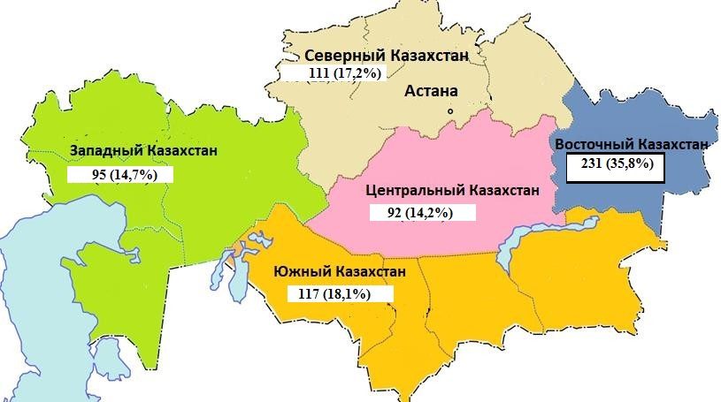

Рисунок 15 - Распределение числа респондентов, принявших участие в исследовании, по регионам Казахстана.

Основной раздел опросника включал вопросы по оценке знаний и информированности о КРР. В таблице 9 представлен анализ взаимосвязи пола и информированности о КРР.

Таблица 9 - Взаимосвязь пола и информированность о колоректальном раке и скрининге, абс (%).

Осведомленность о колоректальном раке и скрининге | Пол | Да | Нет | Не знаю | p
Может ли колоректальный рак протекать без каких-либо симптомов? | Мужчины | 61 (40,4) | 20  (13,2) | 70  (46,4) | 0,235
 | Женщины | 239  (48,3) | 56  (11,3) | 200  (40,4)
 | Итого | 300  (46,4) | 76  (11,8) | 270  (41,8)
Является ли колоректальный рак распространенным заболеванием? | Мужчины | 49  (32,5) | 28  (18,5) | 74  (49,0) | 0,324
 | Женщины | 194  (39,2) | 81  (16,4) | 220  (44,4)
 | Итого | 243  (37,6) | 109  (16,9) | 294  (45,5)
Является ли колоректальный рак смертельным заболеванием? | Мужчины | 92  (60,9) | 11  (7,3) | 48  (31,8) | 0,845
 | Женщины | 309  (62,4) | 40  (8,1) | 146  (29,5)
 | Итого | 401  (62,1) | 51  (7,9) | 194  (30,0)
Излечим ли колоректальный рак? | Мужчины | 82  (54,3) | 10  (6,6) | 59  (39,1) | 0,939
 | Женщины | 262  (52,9) | 36  (7,3) | 197  (39,8)
 | Итого | 344  (53,3) | 46  (7,1) | 256  (39,6)
Может ли скрининг обеспечить своевременное и эффективное лечение КРР? | Мужчины | 100  (66,2) | 8  (5,3) | 43  (28,5) | 0,001
 | Женщины | 399  (80,6) | 9  (1,8) | 87  (17,6)
 | Итого | 499  (77,2) | 17  (2,6) | 130  (20,1)

Как видно из таблицы 9, что у мужчин и женщин различается мнение о том, может ли скрининг обеспечить своевременное и эффективное лечение КРР (p=0.001). Женщины в большей степени 399 (80,6%) согласны с этим утверждением, чем мужчины 100 (66,2%). Тогда как взаимосвязь пола с другими переменными не имела статистически значимых различий.
Так как основную группу риска по КРР составляют пациенты в возрасте 50-70 лет обоего пола, мы проанализировали взаимосвязь изучаемых переменных с возрастом. В таблице 10 представлен анализ взаимосвязи изучаемых переменных с возрастом.

Таблица 10 - Отношение к скринингу на колоректальный рак в зависимости от возраста, абс(%).
Вопросы |  | < 29 | 30-49 | > 50 | χ2 | p
Был ли у кого-либо из родственников диагностирован КРР?
 | Да | 17  (7,7) | 31  (11,4) | 26  (17,0) | 7,713 | 0,021
 | Нет | 204  (92,3) | 241  (88,6) | 127  (83,0)
Планируете ли вы в будущем пройти обследование на КРР?
 | Да | 120  (54,3) | 144  (52,9) | 107  (69,9) | 12,914 | 0,002
 | Нет | 101  (45,7) | 128  (47,1) | 46  (30,1)
Процедура скрининга на КРР небезопасна.
 | Согласен | 71  (32,1) | 97  (35,7) | 75  (49,0) | 16,085 | 0,013
 | Не согласен | 92  (41,6) | 105  (38,6) | 51  (33,3)
 | Не знаю | 52  (23,5) | 68  (25,0) | 26  (17,0)
 | Другое | 6  (2,7) | 2  (0,7) | 1  (0,7)
Отсутствует оборудование для осмотра
 | Согласен | 69  (31,2) | 108  (39,7) | 70  (45,8) | 18,439 | 0,005
 | Не согласен | 120  (54,3) | 125  (46,0) | 57  (37,3)
 | Не знаю | 30  (13,6) | 30  (11,0) | 25  (16,3)
 | Другое | 2  (0,9) | 9  (3,3) | 1  (0,7)
Мои друзья и семья выступают за то, чтобы я прошел обследование.
 | Согласен | 87  (39,4) | 105  (38,6) | 87  (56,9) | 25,852 | 0,001
 | Не согласен | 118  (53,4) | 131  (48,2) | 46  (30,1)
 | Не знаю | 4  (1,8) | 15  (5,5) | 7  (4,6)
 | Другое | 12  (5,4) | 21  (7,7) | 13  (8,5)
Если бы мой доктор порекомендовал пройти колоноскопию, у меня было бы больше шансов пройти эту процедуру.
 | Согласен | 146  (66,1) | 210  (77,2) | 125  (81,7) | 18,926 | 0,004
 | Не согласен | 62  (28,1) | 42  (15,4) | 20  (13,1)
 | Не знаю | 10  (4,5) | 13  (4,8) | 6  (3,9)
 | Другое | 3  (1,4) | 7  (2,6) | 2  (1,3)

Как видно из таблицы 10, с увеличением возраста респондентов также возрастает мнение о том, что процедура скрининга КРР небезопасна (до 29 лет – 32,1%, 30-49 лет – 35,7%, 50 лет и старше – 49,0%). При изучении взаимосвязи возраста с другими переменными анализ показал, что люди старше 50 лет более открыты для скрининга в будущем 107 (69,9%) по сравнению с людьми моложе 50 лет. Они также согласны с мнением друзей и родственников о скрининге 87 (56,9%) по сравнению с молодым возрастом (39,4%). И если бы врач порекомендовал им пройти колоноскопию, у них было бы больше шансов пройти эту процедуру.
Один из разделов анкеты касался методов скрининга, в этой части были заданы вопросы о том, проходили ли участники и их родственники скрининг на КРР и планируют ли они проходить его в будущем; ответы были «да» или «нет» (таблица 11).

Таблица 11 - Прохождение скрининга на КРР среди респондентов и их родственников.
Переменные | Да  Абс (%) | Нет  Абс (%)
Проверялись ли родственники на КРР? | 128 (19,8) | 518 (80,2)
Был ли у кого-либо из родственников диагностирован КРР? | 74 (11,5) | 572 (88,5)
Проходили ли вы когда-нибудь скрининг на КРР (вопрос для лиц старше 50 лет)? | 58 (9,0) | 451 (69,8)
Планируете ли вы в будущем пройти обследование на КРР? | 371 (57,4) | 275 (42,6)

Как видно из таблицы 11, у подавляющего большинства респондентов родственники не проверялись на КРР 518 (80,2%), а также у них не был диагностирован данный диагноз 572 (88,5%). Был задан вопрос лицам старше 50 лет о прохождении скрининга на КРР, и выявлено, что 451 (69,8%) опрошенных его не проходили. Однако 371 (57,4%) респондентов ответили, что планируют в будущем пройти обследование на КРР.
Следующий раздел опросника включал вопросы об основных барьерах к прохождению скрининга (таблица 12).

Таблица 12 - Основные барьеры к проведению скрининга.
Переменные | Согласен  абс (%) | Не согласен  абс (%) | Не знаю  абс (%) | Другое  абс (%)
Процедура скрининга на КРР небезопасна. | 243 (37,6%) | 248  (38,4%) | 146  (22,6%) | 9  (1,4%)
Процедура скрининга КРР не эффективна. | 111  (17,2%) | 404  (62,5%) | 117  (18,1%) | 14  (2,2%)
Страх заболеть КРР в будущем. | 384  (59,4%) | 211  (32,7%) | 21  (3,3%) | 30  (4,6%)
Страх получить плохие результаты. | 378  (58,5%) | 239  (37,0%) | 13  (2,0%) | 16  (2,5%)
Неловкость при обследовании. | 247  (38,2%) | 368  (57,0%) | 16  (2,5%) | 15  (2,3%)
Отсутствие оборудования для осмотра. | 247  (38,2%) | 302  (46,7%) | 85  (13,2%) | 12  (1,9%)
Отсутствие моих знаний о КРР представляет собой препятствие для прохождения скрининга. | 372  (57,6%) | 254  (39,3%) | 14  (2,2%) | 6  (0,9%)
Я готов/а по своей инициативе пройти обследование на КРР. | 441  (68,3%) | 167  (25,9%) | 16  (2,5%) | 22  (3,4%)
Мои друзья и семья выступают за то, чтобы я прошел обследование. | 279  (43,2%) | 295  (45,7%) | 26  (4,0%) | 46  (7,1%)
Нет времени на обследование. | 261  (40,4%) | 358  (55,4%) | 7  (1,1%) | 20  (3,1%)
Если бы врач порекомендовал пройти колоноскопию, у меня было бы больше шансов пройти эту процедуру. | 481  (74,5%) | 124  (19,2%) | 29  (4,5%) | 12  (1,9%)
Скрининг на КРР обходится слишком дорого. | 237  (36,7%) | 231  (35,8%) | 162  (25,1%) | 16  (2,5%)

Как видно из таблицы 12 из числа респондентов 17,2% считают, что процедура скрининга не эффективна, в то же время у многих участников исследования есть барьеры для прохождения скрининга. Наиболее распространенными барьерами явились: страх заболеть КРР в будущем 384 (59,4%) и страх получить плохие результаты 378 (58,5%) респондентов. 372 (57,6%) опрошенных считают, что отсутствие знаний о КРР также является препятствием к прохождению скрининга. 247 (38,2%) опрошенных считают, что отсутствует оборудование для осмотра, однако большая часть респондентов 302 (46,7%) не согласны с этим утверждением.
Не испытывали бы неловкость при обследовании 368 (57,0%) респондентов, а 247 (38,2%) участникам опроса было бы неловко. Считают процедуру на скрининг КРР небезопасной 243 (37,6%) опрошенных, а 248 (38,4%) не согласны с этим.
Большая часть опрошенных 237 (36,7%) участников считают, что скрининг на КРР обходится слишком дорого.
Тем не менее, большая часть опрошенных 441 (68,3%) готовы по своей инициативе пройти обследование на КРР. На вопрос «Мои друзья и семья выступают за то, чтобы я прошел обследование» положительно ответили 43,2% человек, не согласны с этим утверждением 45,7% респондентов, а 4,0% не знают как ответить на данное утверждение, а остальные участники – 7,1% человек ответили, что родным и друзьям не обязательно об этом знать.
У 261 (40,4%) респондентов нет времени пройти обследование. Однако если бы доктор порекомендовал им пройти колоноскопию, большинство респондентов 481 (74,5%) прошли бы обследование; 124 (19,2%) – не согласились; 29 (4,5%) – не знают, пошли бы на это, остальные участники 12 (1,9%) ответили, что прошли бы только по медицинским показаниям.
Таким образом, по данным нашего исследования основными барьерами для прохождения скрининга в РК на ранее выявление КРР были: страх заболеть КРР в будущем, страх получить плохие результаты и отсутствие времени. Большинство опрошенных считают, что отсутствие знаний о КРР также является препятствием к прохождению скрининга.
- ОЦЕНКА КАЧЕСТВА ЖИЗНИ БОЛЬНЫХ С КОЛОРЕКТАЛЬНЫМ РАКОМ.

6.1 Проблема качества жизни пациентов с КРР и оценка КЖ по EORTC (QLQ C-30).
Согласно определению Всемирной организации здравоохранения (ВОЗ), качество жизни (КЖ) представляет собой восприятие отдельными людьми своего положения в жизни в контексте культуры и системы ценностей, присущих их окружению. Это восприятие соответствует их личным целям, ожиданиям, нормам и заботам [195]. Понятие «качество жизни» многомерное в своей основе. Его составляющими являются: психологическое, социальное, физическое, духовное благополучие.
Оценка КЖ у онкологических больных может обеспечить более глубокое понимание влияния рака и его лечения на жизнь пациентов [196].
Проблема КЖ пациентов с колоректальным раком все чаще рассматривается научным сообществом. И эта проблема особенно актуальна в связи с динамикой роста заболеваемости КРР [197,198].
Хотя увеличение показателей выживаемости является значительным достижением, есть случаи, когда лечение может вызвать непреднамеренные негативные последствия, которые потенциально могут снизить качество жизни [199].
Пациенты с КРР могут испытывать длительные боли и ухудшение функциональных и социальных аспектов благополучия, независимо от применяемого метода лечения, включая хирургическое вмешательство, лучевую терапию, системную химиотерапию или таргетную терапию [200].
Понимание важности качества жизни привело к разработке разнообразных инструментов для его измерения, применяемых для конкретных заболеваний. Один из таких инструментов - опросник QLQ C-30, созданный Европейской организацией по исследованию и лечению рака (EORTC). Последняя версия этого опросника, в настоящее время широко используемая третья версия, была переведена на более чем 48 языков и успешно прошла транскультурную валидацию [193].
В настоящее время исследование качества жизни представляет существенный интерес для широкого круга исследователей в масштабах мирового научного сообщества. Учитывая увеличивающуюся распространенность КРР, этот вопрос приобретает особую значимость. Несмотря на возрастающее количество публикаций в этой области каждый год, тема по-прежнему требует дальнейших научных исследований.
В литературе отсутствуют сведения о качестве жизни пациентов с КРР в Казахстане. Поэтому следующим этапом нашего исследования была оценка КЖ пациентов с КРР в Республике Казахстан с помощью валидного международного инструмента опросник EORTC (QLQ C-30) [193], которая помогает получить информацию о влиянии бремени на КЖ пациентов.
Анкета EORTC QLQ-C30 включает 30 вопросов, охватывающих пять функциональных шкал, отражающих физическое, ролевое, социальное, эмоциональное и когнитивное функционирование, а также девять шкал симптомов, включая утомляемость, боль, тошноту/рвоту, одышку, нарушение сна, потерю аппетита, запор, диарею и финансовые трудности, а также глобальную шкалу качества жизни.
Функциональные шкалы включают:
Физическое функционирование (вопросы с 1 по 5)
Ролевое функционирование (вопросы 6 и 7)
Когнитивное функционирование (вопросы 20 и 25)
Эмоциональное функционирование (вопросы с 21 по 24)
Социальное функционирование (вопросы 26 и 27)

Шкалы симптомов включают:
Утомляемость (вопросы 10, 12 и 18)
Боль (вопросы 9 и 19)
Тошнота и рвота (вопросы 14 и 15)
Также включены дополнительные симптомы:
Одышка - вопрос 8
Нарушение сна - вопрос 11
Потеря аппетита - вопрос 13
Запор - вопрос 16
Диарея - вопрос 17
Финансовые трудности, вызванные заболеванием и его лечением – вопрос 28.
Каждая из шкал и показателей оценивается по шкале от 0 до 100, где более высокая оценка указывает на более высокий уровень ответа соответственно (Приложение Б).

6.2 Результаты EORTC QLQ-C30: Глобальная шкала качества жизни и Функциональные шкалы.
В нашем исследовании приняли участие 439 пациентов с КРР проживающих в РК. Из них мужчины составили 43,5% (n=191), женщины составили 56,5% (n=248). Средний возраст пациентов был 59,9 (95%ДИ: 58,9-60,8) лет СО=10,23. Самому молодому участнику опроса было 28 лет, самому старшему 86 лет. Высшее образование имели 26,0% (n=114) участников, средне-специальное – 33,7% (n=148), среднее – 36,4% (n=160) и другое образование ответили 3,9% (n=17) пациентов.
На рисунке 16 представлены средние значения показателей функциональных шкал и глобальной шкалы качества жизни участников анкетирования, согласно опросника EORTC QLQ-C30.

Рисунок 16 - Показатели функциональных шкал и глобальной шкалы качества жизни респондентов

Как видно из рисунка 16, средние значения показателей функциональных шкал и глобальной шкалы качества жизни имеют почти одинаковое значение. В трех функциональных шкалах из пяти, а именно физическом, ролевом и когнитивном функционировании, испытуемые, набрали ≥66,7% баллов, это значит, по данным шкалам участники имеют хорошее функционирование. Наблюдается несколько сниженные показатели эмоционального и социального функционирования <66,7% баллов. Среднее значение глобального показателя качества жизни составило 61,62%.
На рисунке 17 представлены показатели шкалы симптомов участников анкетирования, согласно опросника EORTC QLQ-C30.

Рисунок 17 - Показатели шкалы симптомов у респондентов

Как показано на рисунке 17, средние значения четырех из восьми симптомов, а именно утомляемость, нарушение сна, потеря аппетита и боль, составили >33,3% баллов. Это указывает на наличие у пациентов некоторых проблем, связанных с указанными симптомами. Наиболее высокий уровень был отмечен у пациентов в симптоме «утомляемость», который составил 45,23%. По остальным симптомам, таким как тошнота/рвота, одышка, запор и диарея, участники исследования показали <33,3% баллов, что указывает на их меньшую значимость по сравнению с симптомом «утомляемость». Средний показатель предиктора «финансовые затруднения» составил 31,21%, означающий, что данный фактор не сильно влияет на КЖ.
Нижеприведенная таблица 13 показывает средние баллы по пунктам инструмента EORTC QLQ-C30, а также частоту и процент респондентов, которые сообщили о баллах <33,3% и ≥66,7% по каждому пункту.
Таблица 13 - Средний балл по всем предметам в QLQ-C30 версии 3.0 (n = 439).
Переменные | Кол-во вопр. | Среднее (СО) | 95% CI | N (%)  баллов < 33.3 | N (%)  баллов ≥ 66.7
Глобальный статус здоровья / Качество жизни | 2 | 61.62 (23.68) | 59.40– 63.84 | 23  (5.2) | 216 (49.2)
Функциональные шкалы
Физическое функционирование (PF2) | 5 | 69.04 (23.23) | 66.86- 71.21 | 29  (6.7) | 268  (61)
Ролевое функционирование (RF) | 2 | 72.13 (27.06) | 69.60- 74.67 | 19  (4.3) | 321 (73.2)
Эмоциональное функционирование (EF) | 4 | 65.03 (28.91) | 62.32- 67.75 | 51 (11.7) | 259  (59)
Когнитивное функционирование (CF) | 2 | 75.93 (24.58) | 73.62- 78.24 | 15  (3.4) | 341 (77.7)
Социальное функционирование (SF) | 2 | 65.83 (31.38) | 62.89- 68.78 | 64 (14.6) | 275 (62.7)
Шкалы симптомов/пунктов
Усталость (FA) | 3 | 45.23 (29.18) | 42.49- 47.97 | 130 (29.6) | 131 (29.9)
Тошнота и рвота (NV) | 2 | 26.27 (29.85) | 23.47- 29.07 | 254 (57.9) | 74 (16.8)
Боль (PA) | 2 | 34.36 (28.64) | 31.67- 37.04 | 189 (43.1) | 88  (20)
Одышка (DY) | 1 | 21.64 (29.63) | 18.86- 24.42 | 253 (57.6) | 75 (17.1)
Нарушение сна (SL) | 1 | 40.39 (32.92) | 37.31- 43.48 | 126 (28.7) | 168 (38.3)
Потеря аппетита (AP) | 1 | 38.65 (34.93) | 35.37- 41.92 | 149 (33.9) | 157 (35.7)
Запор (CO) | 1 | 30.37 (32.55) | 27.32- 33.42 | 188 (42.8) | 107 (24.4)
Диарея (DI) | 1 | 28.17 (34.73) | 24.91- 31.43 | 225 (51.3) | 105 (23.9)
Финансовые затруднения (FI) | 1 | 31.21 (32.02) | 28.20- 34.21 | 178 (40.5) | 111 (25.3)
*Для функциональных шкал испытуемые, набравшие <33,3% баллов, имеют проблемы; испытуемые, набравшие ≥66,7% баллов, имеют хорошее функционирование. Для шкал симптомов испытуемые, набравшие <33,3% баллов, имеют хорошее функционирование; испытуемые, набравшие ≥66,7% баллов, имеют проблемы. Для функциональных шкал более высокие баллы свидетельствуют о лучшем функционировании. Для шкал симптомов более высокие баллы свидетельствуют о худшем функционировании

Из анализа таблицы 13 можно отметить, что среднее значение общего состояния здоровья, оцененное по шкале QLQ-C30, составило 61,62 ± 23,68. При этом лишь две из пяти функциональных шкал демонстрировали показатели ниже установленного порога ≥66,7%. Эмоциональное функционирование оценено на уровне 65,03 (28,91), социальное функционирование достигло значения 65,83 (31,38); в то время как баллы по остальным трем были следующими: физическое функционирование 69,04 (23,23), ролевое функционирование 72,13 (27,06) и когнитивное функционирование 75,93 (24,58).
Что касается пунктов шкалы симптомов, то четыре из восьми симптомов имели хорошее функционирование, а именно тошнота и рвота 26,27 (29,85), одышка 21,64 (29,63), запор 30,37 (32,55) и диарея 28,17 (34,73). Остальные четыре симптома были несколько проблематичными: боль 34,36 (28,64), бессонница 40,39 (32,92), потеря аппетита 38,65 (34,93) и утомляемость 45,23 (29,18). Среднее значение пункта «финансовые затруднения» составил 31,21 (32,02), что говорит о хорошем функционировании (таблица 13).

6.3 Прогностические факторы для показателей EORTC QLQ-C30
В нижеприведенной таблице 14 показаны результаты многофакторного линейного регрессионного анализа по данным функциональных шкал, глобальной шкалы качества жизни и шкалы симптомов в зависимости от возраста, пола и образования.

Таблица 14 - Предикторы качества жизни больных колоректальным раком.

Переменные | Возраст |  |  |  |  |  | Пол |  |  |  |  |  |  |  | Образование
 | B | 95% ДИ |  | p-value |  |  | B |  | 95% ДИ |  |  |  | p-value |  | B | 95% ДИ | p-value
Функциональные шкалы
Глобальный статус здоровья/Качество жизни | -0,202 | -0,419– 0,015 |  | 0,068 |  |  |  | 0,252 | -4,233 – 4,738 |  |  |  | 0,912 |  | -1,693 | -4,263  -0,877 | 0,196
Физическое функционирование | -0,340 | -0,551-  -0,129 |  | 0,002 |  |  |  | -2,170 | -6,566 – 2,225 |  |  |  | 0,332 |  | -2,024 | -4,543  -0,495 | 0,115
Ролевое функционирование | -0,019 | -0,268– 0,230 |  | 0,880 |  |  |  | 1,491 | -3,633 – 6,615 |  |  |  | 0,568 |  | -2,812 | -5,743  -0,119 | 0,060
Эмоциональное функционирование | 0,465 | 0,203– 0,727 |  | 0,001 |  |  |  | -2,813 | -8,283 – 2,658 |  |  |  | 0,313 |  | -1,306 | -4,448  -1,835 | 0,414
Когнитивное функционирование | -0,318 | -0,541-  -0,094 |  | 0,006 |  |  |  | -6,308 | -10,926  --1,691 |  |  |  | 0,008 |  | -3,689 | -6,339  -1,039 | 0,006
Социальное функционирование | 0,481 | 0,196– 0,766 |  | 0,001 |  |  |  | 5,318 | -0,606- 11,241 |  |  |  | 0,078 |  | -0,814 | -4,226  -2,598 | 0,639
Шкалы симптомов | B |  | 95% ДИ |  | p-value |  |  | B |  |  | 95% ДИ |  |  | p-value | B | 95% ДИ | p-value
Усталость | 0,009 | -0,259  -0,277 |  |  |  | 0,947 |  | 3,448 |  | -2,069-8,966 |  | 0,220 |  |  | 0,385 | -2,788  -3,558 | 0,812
Тошнота/рвота | -0,296 | -0,569-  -0,023 |  |  |  | 0,034 |  | 3,255 |  | -2,391-8,902 |  | 0,258 |  |  | 3,049 | -0,185  -6,282 | 0,065
Боль | -0,172 | -0,435-0,090 |  |  |  | 0,198 |  | 1,197 |  | -4,227-6,621 |  | 0,665 |  |  | 2,396 | -0,710  -5,503 | 0,130
Одышка | 0,304 | 0,033-0,575 |  |  |  | 0,028 |  | 2,780 |  | -2,826-8,385 |  | 0,330 |  |  | 3,366 | 0,160-6,572 | 0,040
Бессонница | -0,033 | -0,336  -0,269 |  |  |  | 0,830 |  | 3,850 |  | -2,376-10,076 |  | 0,225 |  |  | 1,532 | -2,045  -5,110 | 0,400
Потеря аппетита | -0,348 | -0,667-  -0,029 |  |  |  | 0,033 |  | -0,477 |  | -7,093-6,138 |  | 0,887 |  |  | 3,792 | 0,011-7,573 | 0,049
Запор | 0,155 | -0,144  0,453 |  |  |  | 0,309 |  | 1,554 |  | -4,609-7,718 |  | 0,620 |  |  | 1,945 | -1,589  -5,480 | 0,280
Диарея | -0,524 | -0,839  -0,208 |  |  |  | 0,001 |  | -4,506 |  | -11,071  -2,059 |  | 0,178 |  |  | 3,298 | -0,466  -7,061 | 0,086
Финансовые затруднения | -0,073 | -0,368  -0,221 |  |  |  | 0,625 |  | -2,837 |  | -8,897-3,223 |  |  | 0,358 |  | 6,017 | 2,581-9,453 | 0,001

Из таблицы 14 видно, что возраст в значительной степени коррелирует с физическим и когнитивным функционированием (p<0,05), особенно выраженная связь отмечается с эмоциональным и социальным функционированием (p<0,001). Имеется статистически значимая зависимость между полом и когнитивным функционированием (p<0,05). При этом уровень образования демонстрировал связь только с когнитивным функционированием (р< 0,05).
Что касается шкалы симптомов, были выявлены статистически значимые различия (р<0,05) в сообщаемых симптомах, таких как тошнота/рвота, одышка, диарея и потеря аппетита, в зависимости от возраста (р<0,05). Симптомы в зависимости от пола не различались (р>0,05). Была выявлена статистически значимая связь таких симптомов, как одышка и потеря аппетита в зависимости от образования (р<0,05). Также образование было в значительной степени связано с финансовыми затруднениями (р<0,001) (таблица 14).
Оценка КЖ напрямую зависит от того, какое лечение получают пациенты. В связи с этим мы проанализировали данные пациентов о проводимом лечении и оперативных вмешательствах по поводу злокачественного новообразования кишечника и выявили, что большинство пациентов с КРР получают лечение на данный момент 282 (64,2%) и у 361 (82,2%) участников были проведены операции (рисунок 18).

Рисунок 18 - Анализ данных респондентов о проводимом лечении и операциях по поводу КРР

В нижеприведенной таблице 15 мы провели анализ данных респондентов о том, как проводимое лечение и операции по поводу злокачественного новообразования кишечника влияют на показатели качества жизни.

Таблица 15 - Взаимосвязь данных респондентов о проводимом лечении и операциях по поводу КРР в зависимости от качества жизни.
Переменные | Получаете ли Вы лечение? |  |  |  | Была ли у Вас операция?
 | B | 95% ДИ |  | p-value | B | 95% ДИ | p-value
Функциональные шкалы
Глобальный статус здоровья/Качество жизни | 0,545 | -4,235 –  5,325 | 0,823 |  | -1,626 | -7,620 –  4,369 | 0,594
Физическое функционирование | -6,144 | -10,791 –  -1,497 | 0,010 |  | -1,837 | -7,664 –  3,990 | 0,536
Ролевое функционирование | -6,069 | -11,455 –  -0,684 | 0,027 |  | -7,654 | -14,407-  -0,901 | 0,026
Эмоциональное функционирование | -11,208 | -16,923 –  -5,493 | 0,000 |  | -3,974 | -11,140-  3,193 | 0,276
Когнитивное функционирование | 0,773 | -4,172 –  5,718 | 0,759 |  | -5,595 | -11,796-  0,606 | 0,077
Социальное функционирование | -11,042 | -17,134 –  -4,950 | 0,000 |  | -14,877 | -22,515-  -7,238 | 0,000
Шкалы симптомов | B | 95% ДИ | p-value |  | B | 95% ДИ | p-value
Усталость | 9,299 | 3,508 –  15,089 | 0,002 |  | 5,633 | -1,628 –  12,895 | 0,128
Тошнота/рвота | 13,759 | 7,902 –  19,616 | 0,000 |  | 3,685 | -3,659 –  11,029 | 0,325
Боль | 3,695 | -2,025 –  9,416 | 0,205 |  | 8,980 | 1,808 –  16,153 | 0,014
Одышка | -2,083 | -8,049 –  3,884 | 0,493 |  | 5,629 | -1,853 –  13,111 | 0,140
Бессонница | 7,899 | 1,355 –  14,444 | 0,018 |  | 9,353 | 1,146 –  17,559 | 0,026
Потеря аппетита | 7,851 | 0,841 – 14,862 | 0,028 |  | 0,487 | -8,304 –  9,278 | 0,913
Запор | 3,842 | -2,684 –  10,368 | 0,248 |  | 7,727 | -0,456 –  15,911 | 0,064
Диарея | 16,681 | 9,851 –  23,510 | 0,000 |  | -1,373 | -9,937 –  7,191 | 0,753
Финансовые затруднения | 1,550 | -4,854 –  7,954 | 0,634 |  | 10,984 | 2,954 –  19,015 | 0,007

Как видно из таблицы 15, проводимое лечение среди пациентов было в значительной степени связано с физическим и ролевым функционированием (р<0,05), особенно заметна эта взаимосвязь была с эмоциональным и социальным функционированием (р<0,001). При этом полученное пациентами лечение по поводу КРР никак не влияло на когнитивное функционирование и глобальную шкалу качества жизни. Относительно шкалы симптомов, обнаружены статистически значимые различия в пяти отмеченных симптомах: тошнота/рвота и диарея (p<0,001), а также усталость, бессонница и потеря аппетита, в зависимости от типа проводимого лечения (p<0,05) (таблица 15). Было выявлено, что проводимые оперативные вмешательства по поводу КРР сильно влияли на социальное (р<0,001) и ролевое функционирование пациентов (р<0,05). Согласно шкале симптомов, обнаружена статистически значимая связь между проводимыми операциями по поводу КРР и следующими симптомами: боль, бессонница и финансовые затруднения (р<0,05) (таблица 15).
В результате исследования выявлено, что средний уровень общего состояния здоровья и качества жизни составил 61,62% (23,68), что заметно ниже, чем в других странах. Тем не менее, функциональные шкалы демонстрировали достаточно высокие показатели от 65 до 76 баллов, в то время как шкалы симптомов варьировались от 22 до 45 (из 100 баллов). Среди наиболее неприятных симптомов первое место занимали утомляемость, нарушение сна и потеря аппетита. Было отмечено, что проводимое лечение пациентов значительно ухудшало показатели большинства функциональных шкал и шкал симптомов по сравнению с оперативными вмешательствами. Проводимые операции по поводу КРР сильно влияли только на социальное и ролевое функционирование, а также на такие симптомы, как бессонница, боль и финансовые затруднения. Это исследование дает представление о хорошем жизненном функционировании участников по функциональной шкале и шкале симптомов. Однако они отметили недостаточно высокий уровень общего состояния здоровья и качества жизни. Анализ полученных результатов показал, что с точки зрения субъективного восприятия пациентов, их общее состояние здоровья остается на среднем уровне.

МОДЕЛЬ ОПТИМИЗАЦИИ РАБОТЫ СКРИНИНГОВОЙ ПРОГРАММЫ ПО РАННЕМУ ВЫЯВЛЕНИЮ КОЛОРЕКТАЛЬНОГО РАКА В КАЗАХСТАНЕ.

7.1 Анализ клинических протоколов диагностики и лечения колоректального рака.
При анализе клинических протоколов МЗ РК по диагностике и лечению колоректального рака нами было выявлено, что на сегодня в Казахстане имеются 2 клинических протокола МЗ РК, касающихся диагностики и лечения колоректального рака:
- Клинический протокол диагностики и лечения злокачественные новообразования ободочной кишки (Одобрен Объединенной комиссией по качеству медицинских услуг
Министерства здравоохранения Республики Казахстан
от 01 июля 2022 года
Протокол №164).
Дата разработки/пересмотра протокола: 2018 г. (пересмотр 2022 г).

- Клинический протокол диагностики и лечения злокачественные новообразования прямой кишки (Одобрен Объединенной комиссией по качеству медицинских услуг
Министерства здравоохранения Республики Казахстан
от 01 июля 2022 года
Протокол №164).
Дата разработки/пересмотра протокола: 2015 год (пересмотр 2018г./2022г).
Пользователями обоих протоколов являются врачи-онкологи, химиотерапевты, хирурги, врачи общей практики, врачи скорой неотложной медицинской помощи.
В протоколах содержится информация о клинической классификации: стадировании рака ободочной и прямой кишки по системе TNM8 (2017). Для рака ободочной и ректосигмоидного отдела толстой кишки используется единая классификация.
Согласно протоколам диагноз устанавливается на основании данных жалоб, анамнеза, физикального обследования, морфологического исследования опухолевого материала, данных инструментальных и лабораторных методов обследования.
В обоих протоколах имеется алгоритм диагностики рака ободочной и прямой кишки, который включает в себя первичную диагностику: выявление и верификацию рака, и уточняющую диагностику: распространенность и стадирование.
1. Первичная диагностика для рака толстой кишки включает:
- Скрининг: положительный гемокульт-тест;
- Жалобы (запоры, кровь или слизь в кале), гипертермия;
- Колоноскопия с биопсией;
- Ирригоскопия или виртуальная колоноскопия.
Уточняющая диагностика для рака толстой кишки включает:
- УЗИ органов брюшной полости;
- КТ органов брюшной полости;
- Рентгенография грудной клетки;
- Общее обследование.
2. Первичная диагностика для рака прямой кишки включает:
- Жалобы (запоры, кровь или слизь в кале);
- Новое ректальное исследование;
- Ректоскопия с биопсией;
- Ирригоскопия.
Уточняющая диагностика для рака прямой кишки включает:
- Эндоректальное узи;
- КТ органов брюшной полости;
- Рентгенография грудной клетки;
- Общее обследование.
В протоколе диагностики и лечения колоректального рака описана дифференциальная диагностика обоих видов рака от других заболеваний и обоснование дополнительных исследований.
Тактика ведения пациентов на амбулаторном уровне отсутствует. Подробно расписана тактика лечения на стационарном уровне, карта наблюдения пациента, маршрутизация пациента в зависимости от стадии для обоих видов рака.
Указаны индикаторы эффективности лечения и безопасности методов диагностики и лечения, описанных в протоколах.
Следовательно, клинические протоколы для диагностики и лечения колоректального рака содержат в себе всю необходимую информацию, предназначенную для специалистов в узкой области медицины. Однако необходимо расширить их включением подробно расписанными методами и тестами для ранней диагностики колоректального рака для медицинских работников первичного звена, на уровне ПМСП, а также активное вовлечение пациентов и их представителей в лечебный процесс.

7.2 Анализ клинических руководств и методических рекомендаций по проведению скрининга на КРР.
В процессе анализа клинических руководств и методических рекомендаций было обнаружено, что в настоящее время в Казахстане имеется два руководства по скринингу и лечению колоректального рака, а также две методических рекомендации для специалистов первичной медико-санитарной помощи.
- Руководство по проведению скрининга целевых групп населения на раннее выявление предопухолевых процессов и злокачественных новообразований толстой кишки (утверждено на Ученом Совете Казахского НИИ онкологии и радиологии, протокол № 2 от 2 февраля 2012 года. Руководство одобрено Экспертным Советом по вопросам стандартизации и оценки медицинских технологий Министерства здравоохранения Республики Казахстан, протокол № 11 от 6 июля 2012 года).
Настоящее Руководство разработано в целях реализации Государственной программы развития здравоохранения Республики Казахстан «Саламатты Қазақстан», утвержденной Указом Президента Республики Казахстан от 29 ноября 2010 года № 1113, Программы развития онкологической помощи в Республике Казахстан на 2012-2016 годы, утвержденной постановлением Правительства Республики Казахстан от 29 марта 2012 года № 366, в соответствии с Приказом И.о.Министра здравоохранения Республики Казахстан от 10 ноября 2009 года № 685 «Об утверждении Правил проведения профилактических медицинских осмотров целевых групп населения» с дополнениями и изменениями от 16 марта 2011 года № 145.
Руководство устанавливает принципы механизмов, поэтапные процессы, стандарты качества проведения исследований, а также требования к документации в контексте проведения скрининга целевых групп населения по раннему выявлению предопухолевых процессов и злокачественных новообразований толстой кишки, выполняемых в рамках гарантированного объема бесплатной медицинской помощи.
Руководство предназначено специалистам медицинской сферы, включая участковых терапевтов, врачей общей практики, специалистов по эндоскопии, колопроктологов, хирургов, онкологов, онкохирургов и административный персонал здравоохранения, участвующим в реализации программ скрининга для выявления предраковых состояний и рака толстой кишки.
В указанном руководстве изложены фундаментальные принципы, заложенные в Программе скрининга колоректального рака в Республике Казахстан. Документ содержит информацию о показателях распространенности колоректального рака, стратегиях ранней диагностики и её методах, краткое описание программы скрининга колоректального рака в Республике Казахстан, принципы и обеспечение соответствия стандартам качества данной программы. Также представлен алгоритм проведения скрининга на колоректальный рак, обеспечение охвата населения данным скринингом, указания по выполнению гемокульт-теста и рекомендации относительно процедурной подготовки, а также обеспечение качества эндоскопического обследования при скрининге и диагностике колоректального рака. Произведено описание процедуры оценки результатов и последующих действий, предпринимаемых медицинским персоналом первичной медико-санитарной помощи в зависимости от результатов колоноскопии. Рассмотрены функциональные аспекты обеспечения этапов проведения скрининга на колоректальный рак, включая роли медицинского персонала на различных уровнях реализации программы скрининга. При поиске данных мы также обнаружили, что существует руководство по ведению пациентов с колоректальным раком в краткой версии от 2012 года. Пользователями данного руководства являются медицинские организации, осуществляющие лечение пациентов с ранним колоректальным раком. Это руководство будет полезным для других медицинских организаций, пациентов с ранним колоректальным раком и их опекунов. Руководство рассматривает лечение пациентов с инвазивной аденокарциномой толстой или прямой кишки.
Рассмотрение вопросов лечения пациентов с более распространенным колоректальным раком (в том числе метастатическим), плоскоклеточным раком, а также проведение скрининга колоректального рака у бессимптомных пациентов или профилактика колоректального рака у населения выходит за рамки настоящего руководства.
В связи с тем, что данные руководства 2012 года, мы предлагаем обновить существующее руководство по скринингу, причиной которого являются устаревшие данные. Необходимо сделать акцент на мультидисциплинарный подход по ведению пациентов с КРР, в котором активное участие должны принимать ВОП, психолог, социальный работник, родственники или представители пациентов, волонтеры. Самый сложный этап для пациента является первая информация о выявлении онкологического заболевания, поэтому, возникла необходимость в дополнении и обновлении методических рекомендаций и руководства по скринингу по раннему выявлению КРР.

7.3 АЛГОРИТМ УЛУЧШЕНИЯ СКРИНИНГА ПО РАННЕМУ ВЫЯВЛЕНИЮ КОЛОРЕКТАЛЬНОГО РАКА.
Анализ статистических данных, изучение эпидемиологических показателей КРР, результатов скрининговой программы по раннему выявлению КРР, выявления основных барьеров к проведению скрининга на КРР, изучение качества жизни позволили разработать модель оптимизации скрининговой программы по раннему выявлению КРР.
Создание модели оптимизации работы скрининговой программы по раннему выявлению колоректального рака требует комплексного подхода, включающего в себя разработку стратегии, выбор подходящих методов скрининга, оценку рисков и ресурсов, а также управление данными и мониторинг результатов (рисунок 19).

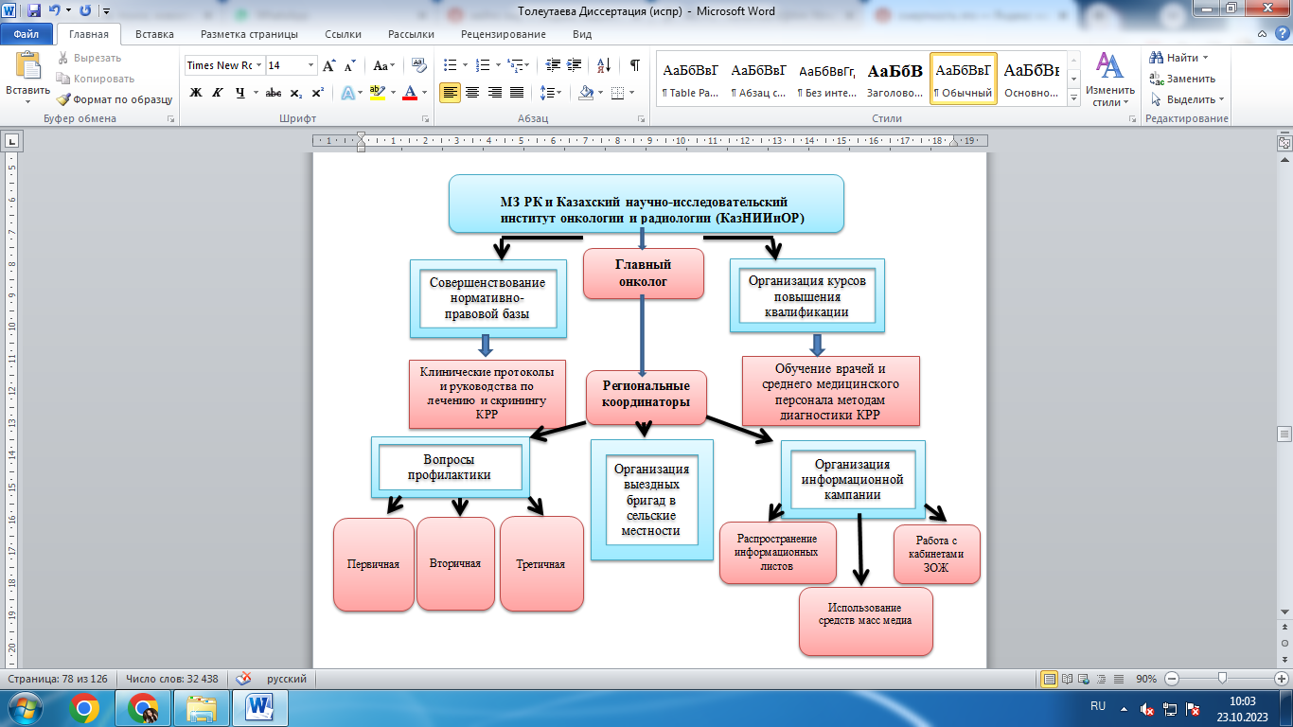
Рисунок 19 - Алгоритм улучшения скрининговой программы по раннему выявлению КРР.

Важно иметь в виду, что успешная скрининговая программа по раннему выявлению колоректального рака должна быть гибкой, постоянно совершенствующейся и внимательно ориентированной на потребности и благополучие пациентов.
Для успешной реализации нашей модели необходимо внедрение трёхуровневой системы, во главе которой должен находиться Национальный Комитет, состоящий из представителей Министерства здравоохранения и социального развития и Казахского научно-исследовательского института онкологии и радиологии.
На втором уровне предложенной системы должен находиться координатор, отобранный из числа известных казахстанских онкологов, пользующихся большим авторитетом и имеющих достаточный опыт в сфере общественного здравоохранения. Работая под контролем Министерства Здравоохранения и социального развития и в сотрудничестве с онкологическим сообществом, координатор, прежде всего, должен отвечать за определение конечного уровня улучшения качества борьбы против бремени КРР в масштабах республики в целом, а также в масштабах отдельных регионов.
МЗ РК и Казахскому научно-исследовательскому институту онкологии и радиологии (КазНИИиОР) и в рамках постдипломного образования необходимо обеспечить обучение и подготовку медицинского персонала для проведения скрининга и интерпретации результатов, а также организацию курсов повышения квалификации для врачей и среднего медицинского персонала по обучению методам ранней диагностики КРР. Необходимо вести мониторинг законодательства и регулирования, а именно следить за изменениями в законодательстве и регулированиях, связанных с программой скрининга, и внесение необходимых корректив.
Региональные координаторы, избранные из числа опытных онкологов, действующих на территории регионов, являются ключевыми участниками третьего уровня системы и несут обязанность организации информационных кампаний и проведения широкомасштабных мероприятий. Это включает использование эффективных средств медиакоммуникаций, активное взаимодействие с кабинетами ЗОЖ, а также распространение информационных бюллетеней. Будучи подотчетными национальному координатору, региональные координаторы должны следить за ходом реализации программы совершенствования борьбы против бремени КРР на уровне своих регионов (областей).
На доврачебном этапе пациентам с колоректальным раком предполагается реализация информационной и образовательной деятельности среди населения. Это включает распространение рекламных листовок, создание социальной рекламы на телевидении и популярных интернет-ресурсах, установку информационных стендов в поликлиниках, проведение лекций и обучающих курсов для граждан, а также выявление признаков и симптомов колоректального рака и контроль за пациентами. Из-за своей сложности, борьба с КРР требует командных усилий и взаимодействия между медицинскими работниками всех уровней системы здравоохранения.
Для эффективной борьбы с КРР основными составляющими являются четыре компонента: первичная профилактика; раннее выявление заболевания путем повышения онкологической настороженности и организации программ скрининга; диагностика и лечение; паллиативная помощь на поздних стадиях заболевания.
Первичная профилактика КРР ориентирована на поддержание здорового образа жизни и здравого питания. Основные аспекты первичной профилактики КРР в обществе включают в себя увеличение потребления фруктов и овощей, достижение уровня пищевых волокон не менее 30 г, умеренное употребление красного мяса и жиров, поддержание физической активности, контроль массы тела и ограничение употребления алкоголя.
Вторичная профилактика, или скрининг, направлена на раннее выявление болезни в ее предклинической стадии с целью снижения заболеваемости и смертности. Третичная профилактика нацелена на предупреждение рецидива болезни.
Раннее выявление подразумевает проведение эффективного скринингового обследования среди целевой группы. Необходимым условием эффективности скрининга является слаженная работа всех уровней системы здравоохранения, которая также включает обучение медицинских работников и санитарное просвещение населения.
В Казахстане предусмотрен национальный скрининг на колоректальный рак, который осуществляется у лиц без симптомов для обеспечения диагностики у здоровых мужчин и женщин. Этот вид скрининга позволяет выявить заболевание на ранних стадиях, когда отсутствуют какие-либо клинические проявления и никакие симптомы не нарушают обычное состояние здоровья. Скрининг необходимо проходить мужчинам и женщинам в возрасте от 50-70 лет 1 раз в 2 года в поликлинике по месту прикрепления.
Однако, учитывая наследственный фактор заболевания, рекомендуется пройти обследование, не дожидаясь скрининга по возрасту, тем людям, чьи близкие родственники (по первой линии - отец, мать, брат, сестра) болели колоректальным раком или имели полипы. Согласно международным рекомендациям, необходимо отнять 10 лет от того возраста, когда заболевание было диагностировано у родственника и пройти обследования, обратившись в поликлинику по месту прикрепления либо в специализированный многопрофильный центр.
В связи с этим, нами был разработан Маршрут при проведении скрининга на КРР, который включает в себя пошаговые действия пациента при приходе в поликлинику (рисунок 20).

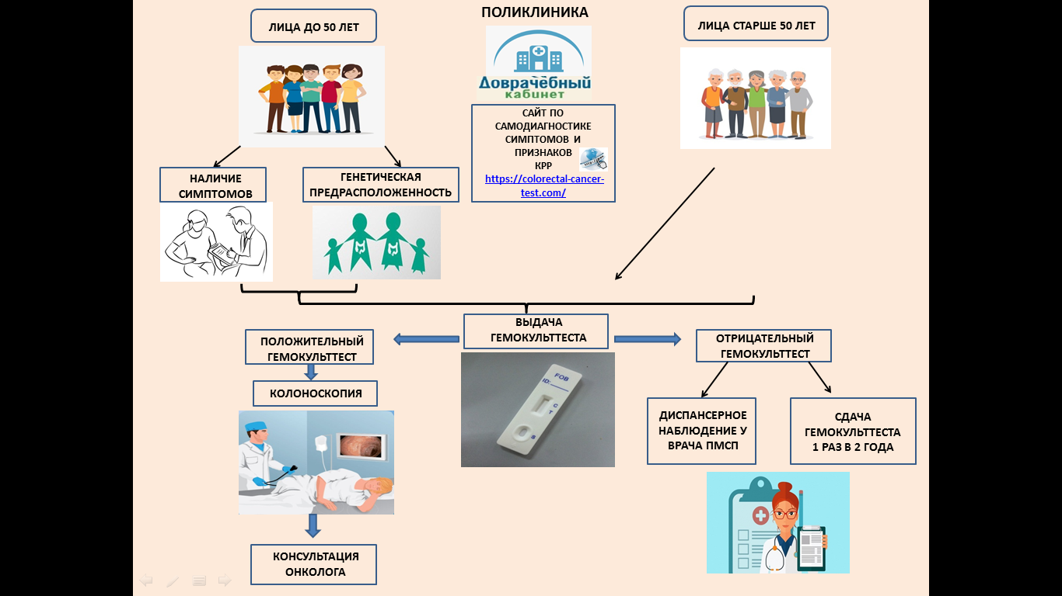
Рисунок 20 - Маршрут при проведении скрининга КРР на амбулаторном уровне.

По национальной программе скрининга на КРР, целевой группе, а именно лицам старше 50 лет необходимо в обязательном порядке проходить первый этап скрининга – анализ кала на скрытую кровь (гемокульттест). Затем повторять данный анализ с интервалом 1 раз в 2 года.
На этапе доврачебного осмотра медицинскому персоналу необходимо выявлять признаки и симптомы КРР у пациентов. Мы предлагаем, тем лицам до 50 лет у кого в семейном анамнезе у родственников был колоректальный рак, а также при наличии симптомов и признаков КРР, также выдавать гемокульттест. Наличие у себя риска развития колоректального рака можно определить на разработанном нами сайте по самодиагностике симптомов и признаков колоректального рака (рисунок 20).
При положительном результате гемокульттеста, назначается колоноскопия, а следовательно, консультация онколога. При отрицательном результате гемокульттеста, ведется диспансерное наблюдение за пациентами у врача ПМСП, а также сдача гемокульттеста 1 раз в 2 года (рисунок 20).
По многолетнему опыту в развитых странах установлено, что тщательно организованные программы регулярного скрининга, охватывающие значительную часть населения, существенно уменьшают статистически значимое количество новых случаев колоректального рака и смертность от него. Кроме того, имеются доказательства того, что санитарное просвещение населения о природе КРР, эффективные программы скрининга и совершенствование медицинской помощи могут уменьшить ущерб, причиняемый людям этим заболеванием, и облегчить бремя его последствий для системы здравоохранения.
В 2016 году в Республике Казахстан Министерством Здравоохранения была принята «Дорожная карта по внедрению интегрированной модели управления онкологическими заболеваниями на 2016–2019 годы». В рамках этой инициативы были учреждены координационные советы в каждом регионе, утверждены региональные дорожные карты, разработаны новые индикаторы и начат процесс реформирования онкологической помощи в соответствии с её разделением по уровням. [Приказ МЗ и СР РК. Дорожная карта по внедрению интегрированной модели управления онкологическими заболеваниями: утв. 25 декабря 2015 года, №257;].
Согласно внесения в приказ Министра здравоохранения Республики Казахстан от 30 октября 2020 года № ҚР ДСМ-174/2020 «Об утверждении целевых групп лиц, подлежащих скрининговым исследованиям, а также правил, объема и периодичности проведения данных исследований» (зарегистрирован в Реестре государственной регистрации нормативных правовых актов под № 21572) следующие изменения:
Целевые группы подлежащих скрининговым исследованиям на раннее выявление колоректального рака: мужчины и женщины в возрасте от 50 до 70 лет, проходящие скрининговые исследования, не состоящие на динамическом наблюдении с доброкачественными и злокачественными новообразованиями толстой кишки.
С 2011 года в Казахстане систематически проводится скрининг по раннему выявлению КРР, выделяются финансовые и технические средства, поддерживающие национальную программу. Но санитарное просвещение и поддержка профилактических мероприятий носят конъюнктурный характер, нет информационной системы, позволяющей следить за успехами и выявлять недостатки в проведении скрининга и осуществления противораковой борьбы.
Правительством Республики Казахстан 29 июня 2018 года был утвержден № 395 Комплексный план по борьбе с онкологическими заболеваниями на период с 2018 по 2022 годы. Основной целью данного плана является снижение общей нагрузки, связанной с онкологическими заболеваниями. План охватывает четыре основных направления: профилактику и управление факторами риска, разработку эффективных методов ранней диагностики, внедрение современных моделей помощи онкологическим пациентам и расширение профессионального потенциала и научных исследований в данной области.
Комплексный план нацелен на укрепление взаимодействия между различными структурами и отраслями в целях противодействия онкологическим заболеваниям. В рамках данного плана реализуются меры, представленные в Европейском кодексе по борьбе с раком, включая образовательные программы для детей, подростков, учителей и воспитателей. Помимо этого, проводится широкий охват целевых групп скрининговыми исследованиями, не менее чем 70% и более, в соответствии с указаниями Министерства Здравоохранения Республики Казахстан, описанными в основных направлениях развития онкологической службы на период 2018-2022 годов и в Дорожной карте по реализации мероприятий Комплексного плана по борьбе с онкологическими заболеваниями на 2018-2022 годы (утвержденной 13 сентября 2018 года, № 539).

  - АЛГОРИТМ ПРЕОДОЛЕНИЯ БАРЬЕРОВ К СКРИНИНГУ КРР СРЕДИ НАСЕЛЕНИЯ.
Согласно данным нашего исследования, наиболее распространенными барьерами к скринингу явились: страх заболеть КРР в будущем и страх получить плохие результаты. Отсутствие знаний о КРР также является большим препятствием к прохождению скрининга.
Так как участие в программе колоректального скрининга является добровольным, происходит неполный охват лиц подлежащих скринингу. По результатам нашего исследования, подавляющее большинство участников и их родственников не проверялись на колоректальный рак. Большинство из них боятся получить неблагоприятные результаты и заболеть КРР в будущем. В связи с этим мы предлагаем, сделать обязательным первый этап скрининга – проведение гемокульттеста. Данный анализ не требует, какой либо подготовки и большого количества времени. Иммунохимическое исследование кала на наличие скрытой крови экспресс-методом широко проводится среди мужчин и женщин, входящих в целевую группу. Данный метод обеспечивает получение результата за 3-5 минут, не требуя участия медицинского персонала. Тем не менее, итоги тестирования производит и интерпретирует исключительно медицинский специалист. В случае положительной реакции, проба также обязательно проверяется врачом ПМСП. Наше исследование показало, что одним из основных барьеров прохождения скрининга является отсутствие возможности и времени на прохождение скрининга («работают до поздна», «не отпускают с работы»). С 2020 года действуют нормы, закрепленные в Кодексе РК «О здоровье и системе здравоохранения», а также в Трудовом Кодексе РК, согласно которым каждый работающий гражданин имеет право на социальный отпуск в количестве не менее 3-х дней для прохождения скрининга с сохранением заработной платы и рабочего места. Многие граждане РК не знают о существовании данного закона, необходимо доводить до сведения данную информацию целевой группе населения.
Залогом успешного исцеления по-прежнему остаётся ранняя диагностика, путем своевременного прохождения скрининга. Для большинства пациентов поздняя диагностика рака означает неблагоприятный прогноз и впоследствии ухудшение качества жизни. Если же заболевание диагностировано на ранней стадии, то своевременное хирургическое лечение увеличивает шансы пациентов на выживание. Подавляющее большинство участников в нашем исследовании отметили, что если бы врач порекомендовал пройти скрининг, у него было бы больше шансов пройти эту процедуру. Это можно связать с личной ответственностью человека по отношению к своему здоровью и низкой осведомленностью о КРР.
Основным барьером к проведению скрининга по раннему выявлению КРР в РК оказалась низкая информированность населения о факторах риска развития КРР, о существующих мерах первичной и вторичной профилактики КРР, а также об эффективных методах диагностики КРР. Большинство участников в нашем исследовании выделили, что отсутствие их знаний о КРР представляет собой препятствие для прохождения скрининга. Почти равное количество участников как согласились так и не согласились с утверждением, что скрининг обходится слишком дорого. Многие граждане РК не знают о существовании ГОБМП, в рамках которого все лица подлежащие скринингу на КРР, проходят его бесплатно. Необходимо доводить до сведения данную информацию целевой группе населения.
Кроме этого, необходимо повышать информированность населения о необходимости укрепления здоровья и снижения риска развития онкологических заболеваний, в том числе, колоректального рака. Модификация образа жизни, включающая в себя: правильное питание (употребление фруктов, овощей и цельных зерен, содержащих большое количество витаминов, минералов, клетчатку и антиоксиданты), больше физической активности (пешие прогулки, езда на велосипеде, плавание, посещение тренажерных залов и т.д.), положительные эмоции, исключение вредных привычек.
По результатам нашего исследования, мы создали сайт для населения, который содержит всю информацию о колоректальном раке и онлайн опросник по самодиагностике симптомов и признаков колоректального рака. По результатам опроса можно самостоятельно выявить у себя риск развития колоректального рака и получить дальнейшие советы с рекомендациями. Однако, заключение, полученное на данном сайте, не является окончательным диагнозом. И мы рекомендуем, по любым вопросам, касающимся скрининга на КРР обращаться к своему лечащему врачу в ПМСП. Кроме этого, сайт содержит ответы на часто задаваемые вопросы, и контакты Онкологического центра, служба поддержки пациентов, куда они могут обратиться.
Преодоление барьеров к скринингу колоректального рака среди населения является важной задачей для снижения заболеваемости и смертности от этого рака. Для этого можно предпринять следующие конкретные шаги (рисунок 21):
ПРЕОДОЛЕНИЕ БАРЬЕРОВ К СКРИНИНГУ КРР СРЕДИ НАСЕЛЕНИЯ
Рисунок 21 - Преодоление барьеров к скринингу КРР среди населения.
- Информационные Кампании:
  - Разработать обширные информационные кампании, направленные на повышение осведомленности населения о колоректальном раке и важности скрининга.
  - Использовать разные каналы связи, включая телевидение, радио, интернет, социальные сети и печатные СМИ, для достижения широкой аудитории.
  - Распространять разработанный нами сайт по самодиагностике симптомов и признаков колоректального рака. Внедрить данный сайт по всем онкологическим организациям и ПМСП РК.
- Образовательные Программы:
  - Организовать образовательные мероприятия и семинары для общественности и медицинских работников о важности скрининга и доступных методах.
  - Подготовить информационные материалы и брошюры на разных языках и для разных культурных групп.
- Улучшение Доступности:
  - Расширить сеть медицинских учреждений, предоставляющих скрининг на колоректальный рак, включая поликлиники, больницы и мобильные клиники.
  - Организовать выездные медицинские бригады для проведения скрининга в отдаленных районах.
  - Рекомендовать гемокульттест в ежегодный профилактический осмотр.
  - Рекомендовать всем ежегодно проходить гемокульттест в доврачебных кабинетах. Целевой группе в возрасте 50 лет и старше проходить 1 этап скрининга в обязательном порядке.
  - Медицинскому персоналу необходимо выявлять признаки и симптомы КРР у пациентов, и при их наличии, выдавать гемокульттест.
- Участие Семей и Социальной Поддержки:
  - Вовлекать семьи и близких родственников, волонтеров в поддержку и мотивацию для скрининга.
  - Организовывать групповые мероприятия, на которых можно обсудить опасности рака и взаимодействовать с другими, прошедшими скрининг.
- Участие Местных Лидеров:
  - Привлекать местных лидеров и общественные фигуры, известных блогеров к поддержке скрининга и важности предотвращения рака в сообществе.
- Инновации и Технологии:
  - Использование современных технологий, таких как телемедицина и мобильные приложения, социальные сети, для более удобного и доступного скрининга.
  - Распространение разработанного нами сайта по самодиагностике симптомов и признаков колоректального рака.
- Сотрудничество с Организациями и Ассоциациями Пациентов:
  - Создание и взаимодействие с ассоциациями пациентов и некоммерческими организациями для совместной работы над преодолением барьеров к скринингу.
- Устранение Мифов и Заблуждений:
- Работа над развенчанием мифов и страхов, связанных с процедурой скрининга, таких как колоноскопия.
- Доводить до сведения население о том, что 1 этап скрининга – анализ кала на скрытую кровь, и лишь при положительном результате назначают колоноскопию.
- Необходимо подчеркивать, что большинство процедур скрининга можно провести безболезненно и без серьезных осложнений. В настоящее время эндоскопические исследования при желании можно проходить под наркозом (седацией).
Изучив качество жизни пациентов с КРР, выявлены относительно низкие показатели субъективной оценки состояния здоровья и качества жизни. Раннее выявление признаков и симптомов КРР может обнаружить рак на ранних стадиях, соответственно может значительно улучшить качество жизни пациентов.
Таким образом, преодоление барьеров к скринингу КРР требует системного подхода, активного участия медицинских работников и общественности, а также постоянного мониторинга и адаптации стратегий в зависимости от ситуации и потребностей населения.

  - САЙТ ПО САМОДИАГНОСТИКЕ СИМПТОМОВ И ПРИЗНАКОВ КОЛОРЕКТАЛЬНОГО РАКА.

Описание функционала и дизайна сайта по самодиагностике первичных симптомов колоректального рака.
С целью разработки системы раннего скрининга КРР по итогам данного исследования, нами был разработан сайт по самодиагностике первичных симптомов и признаков КРР (рисунок 22).
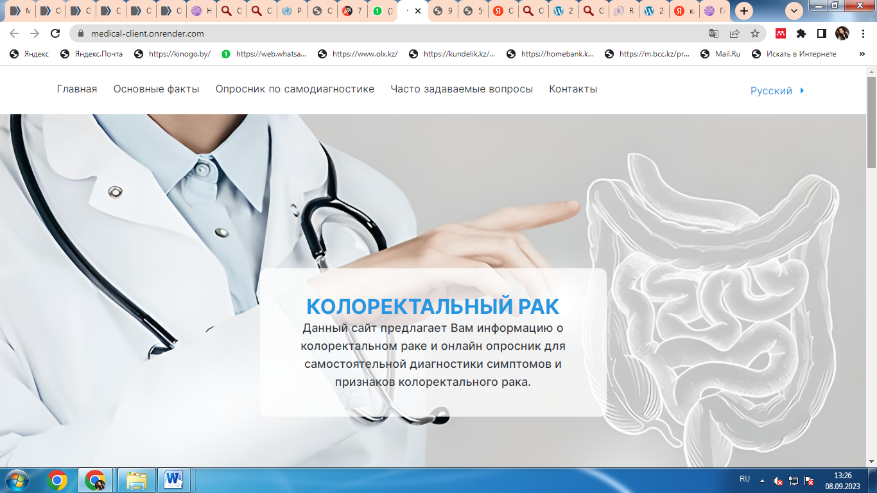
Рисунок 22 - Сайт по самодиагностике симптомов и признаков колоректального рака.

Сайт включает в себя информацию о КРР и онлайн опросник для самостоятельной диагностики симптомов и признаков колоректального рака (рисунок 22).
В результате поиска, аналоги данного сайта в РК не были найдены. Разработанный сайт является первым сайтом, который направлен на самодиагностику выявления первичных симптомов и признаков колоректального рака среди населения. Данный ресурс позволяет автоматически получить результаты анкетирования, с интерпретацией результатов и предоставляет рекомендации населению при наличии первичных симптомов и признаков КРР. Также сайт находится в свободном доступе и содержит всю необходимую информацию о распространенности, симптомах, скринингу и лечению КРР. Посещение сайта гарантирует конфиденциальность для всех респондентов.
Для автоматизации и разработки сайта были приобретены хостинг и доменное имя https://colorectal-cancer-test.com на сервисе zomro. После разработки сайта было получено авторское свидетельство о внесении сведений в государственный реестр прав на объекты, охраняемые авторским правом №39073 от 18 «сентября» 2023 года. (Приложение Е).

Основной функционал сайта:
- автоматическая выдача результатов анкетирования в баллах;
- интерпретация полученных результатов;
- описание дальнейших действий при наличии первичных симптомов и признаков КРР;
- ответы на часто задаваемые вопросы;
- описание КРР, распространенности, симптомов, скрининга, лечения (информационные блоки);
-предоставление контактных данных.
Весь функционал сайта имеется на двух языках, русском и казахском.

Данный сайт состоит из 6 информационных блоков: распространенность, симптомы, скрининг, лечение, мифы о КРР и советы пациентам (рисунок 23).
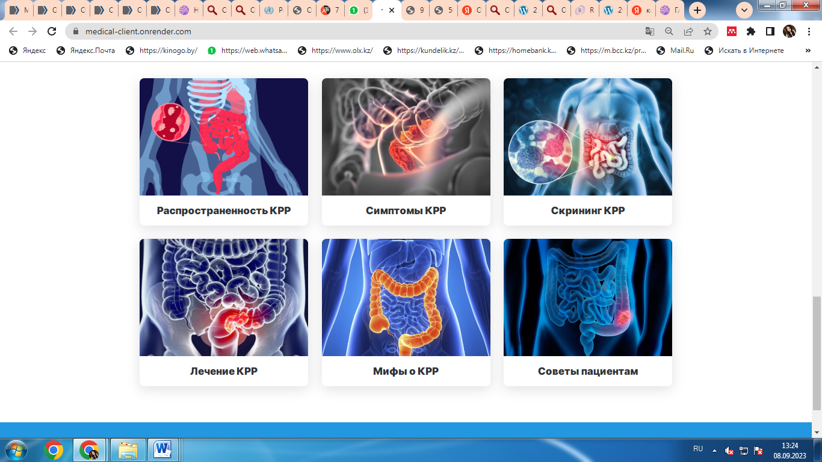
Рисунок 23 - Информационные блоки.

Сайт предлагает ответы на часто задаваемые вопросы и контакты Сall центра Центра ядерной медицины и онкологии управления здравоохранения области Абай и кабинета поддержки центра (рисунки 24, 25).
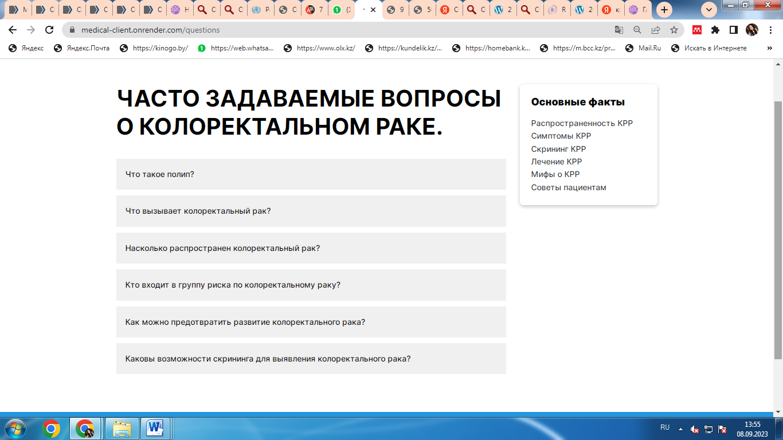
Рисунок 24 - Ответы на часто задаваемые вопросы.

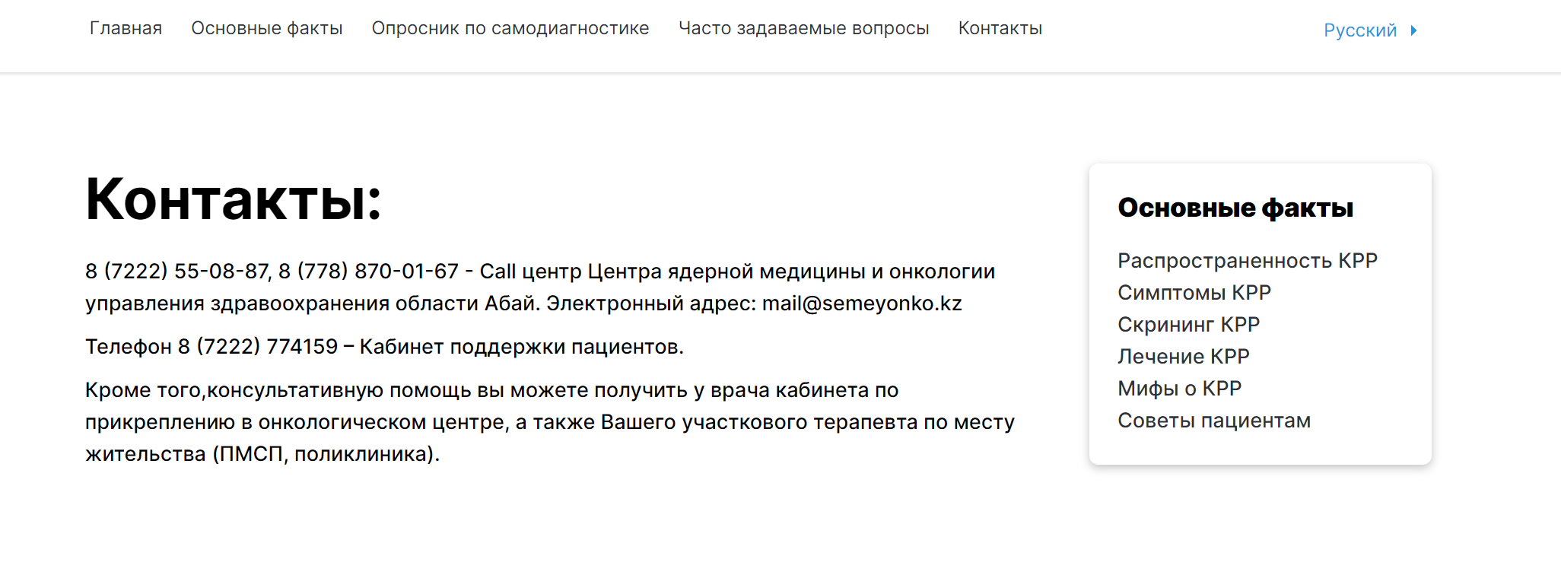
Рисунок 25 – Контакты
Опросник на сайте является самостоятельно разработанным (Приложение Д. Свидетельство о внесении сведений в государственный реестр прав на объекты, охраняемые авторским правом №38411 от 15 «августа» 2023 года) и состоит из 12 вопросов, каждый из которых содержит варианты ответов да/нет. В начале опросника имеются опции выбора пола и населенного пункта (рисунок 26).
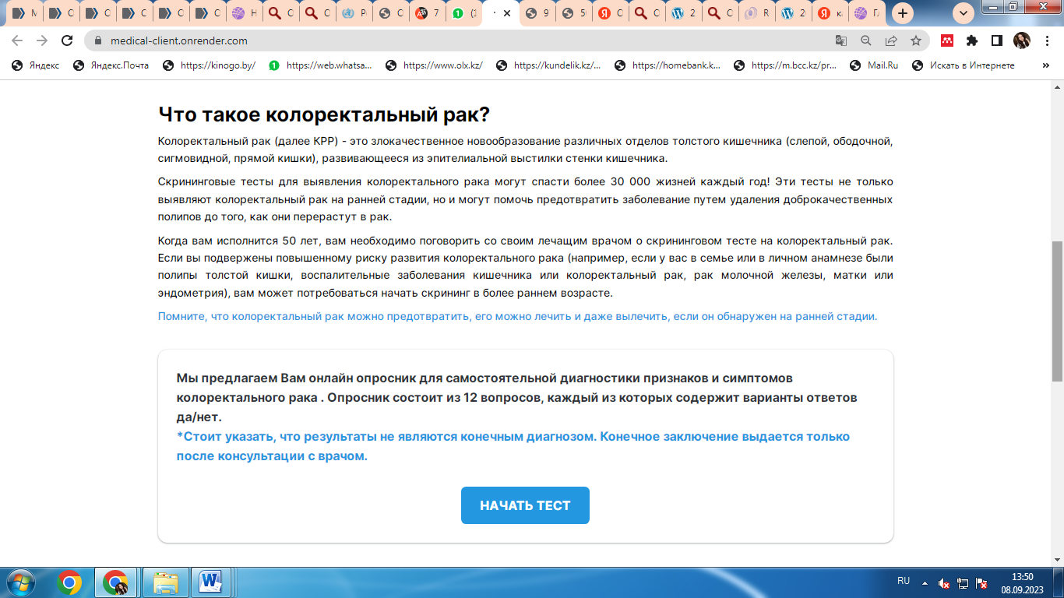
Рисунок 26 - Опросник для самостоятельной диагностики симптомов и признаков колоректального рака.

По завершению опроса выдаются результаты сразу после сохранения ответов. Результаты данных респондентов суммируются и интерпретируются, согласно инструкции. Общий балл выше 14 указывает на высокую вероятность наличия первичных симптомов и признаков КРР (таблица 16).

Таблица 16 — Интерпретация данных.
Результат в баллах | Интерпретация | Что это значит?
0 | Низкий риск колоректального рака | Ваши результаты указывают на низкую вероятность наличия симптомов колоректального рака.  Важно помнить, что этот результат не является заключительным диагнозом.
1-6 | Умеренный риск колоректального рака | Ваши результаты указывают на среднюю вероятность наличия симптомов колоректального рака. Однако, при возрасте старше 50 лет необходимо обязательно пройти скрининг на колректальный рак.  Важно помнить, что этот результат не является заключительным диагнозом. Если вы чувствуете себя усталым или тревожным, если у вас есть какие то вопросы, вы можете поговорить со своим лечащим врачом.
7-13 | Повышенный риск колоректального рака | Ваши результаты указывают на предположительную вероятность наличия симптомов колоректального рака. Это может означать, что Вы можете быть подвержены колоректальному раку.  Мы предлагаем Вам обратиться к своему лечащему врачу в ПМСП.
14 и выше | Высокий риск колоректального рака | Ваши результаты указывают на высокую вероятность наличия симптомов колоректального рака. Это может означать, что Вы более подвержены колоректальному раку.  Мы настоятельно рекомендуем Вам обратиться к своему лечащему врачу в ПМСП для прохождения обследования на колоректальный рак.  Колоректальный рак можно предотвратить, а при раннем выявлении - вылечить.

Результаты опроса включают не только риск развития КРР, но и рекомендации по профилактике и дальнейшей тактике при необходимости, дополнительные ссылки и контакты для связи со службами поддержки.

  - АПРОБАЦИЯ САЙТА И ВЫГРУЗКА ПЕРВИЧНЫХ РЕЗУЛЬТАТОВ ПО САМОДИАГНОСТИКЕ СИМПТОМОВ И ПРИЗНАКОВ КРР.

С целью внедрения результатов исследования и апробации сайта https://colorectal-cancer-test.com было организовано выступление на Координационном совете в «Центре ядерной медицины и онкологии» УЗ области Абай. На данном совете присутствовали Заместитель руководителя по организации медицинской помощи, охране материнства и детства ГУ «Управление здравоохранения области Абай», руководитель и заместитель руководителя ЦЯМиО УЗ области Абай, руководители городских и районных поликлиник города Семей. Дополнительно были распространены информационные брошюры и плакаты, с описанием симптомов и факторов риска развития КРР с указанием ссылки на разработанный сайт.
Популяризация сайта проводилась также через различные социальные сети (Facebook, Instagram, WhatsApp). Ссылка на разработанный нами сайт была добавлена на официальный сайт и инстаграм ЦЯМиО УЗ области Абай.
По итогам апробации сайта, были получены первичные результаты анкетирования с сайта https://colorectal-cancer-test.com.

Общее количество человек, прошедших опрос на сайте составило 398 человек, с общим количеством просмотра 1315 человек.
Согласно результатам, среднее значение риска колоректального рака составило 4,27 баллов. Из них: низкий риск 0 баллов – 7 чел., умеренный риск (1-6 баллов) – 327 чел., повышенный риск (7-13 баллов) – 62 чел., и высокий риск КРР (14 и выше баллов) – 2 человека (таблица 17).

Баллы | 0 | 1-6 | 7-13 | > 14
Результаты опроса | 7 | 327 | 62 | 2
Таблица 17 — Первичные результаты с сайта

Результаты апробации сайта указывают на актуальность и необходимость в самодиагностике первичных симптомов КРР среди населения.

Информационные брошюры и постеры, с указанием информации о КРР, его симптомах, факторах риска и указанием ссылки на разработанный сайт были распространены в поликлиниках г.Семей и восьми онкологических организациях Казахстана (Приложение З-П).

7.7 ВНЕДРЕНИЕ ИНФОРМАЦИОННЫХ БРОШЮР И ПЛАКАТОВ О КРР СРЕДИ НАСЕЛЕНИЯ.
Также нами были разработаны брошюры и плакаты по информированию населения о КРР. (Приложение Ж. Свидетельство о внесении сведений в государственный реестр прав на объекты, охраняемые авторским правом No39632 от 13 октября 2023 года).
Внедрение информационных брошюр предполагает повышение знаний, отношения к скринингу и самостоятельного выявления симптомов и признаков, а также риска развития колоректального рака.
Информационные брошюры содержат в себе информацию о распространенности, симптомах и факторах риска развития колоректального рака, а также рекомендации для населения. В брошюре имеется ссылка на сайт, который содержит всю информацию о колоректальном раке и поможет определить риск развития данного заболевания (рисунки 27, 28).
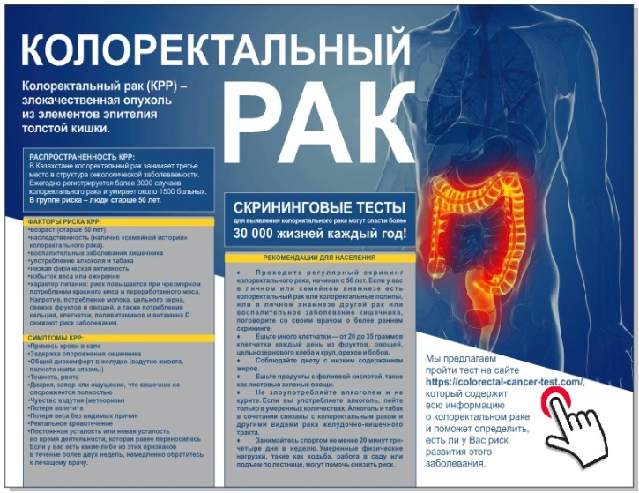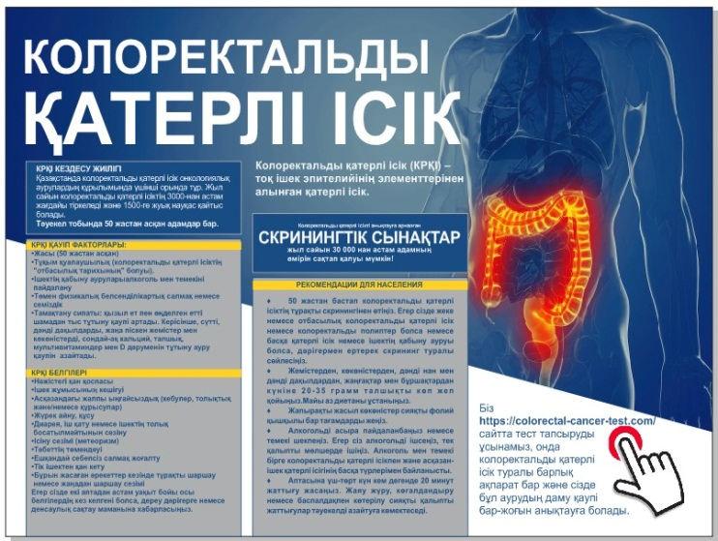
Рисунок 27 - Плакаты по информированию населения о КРР

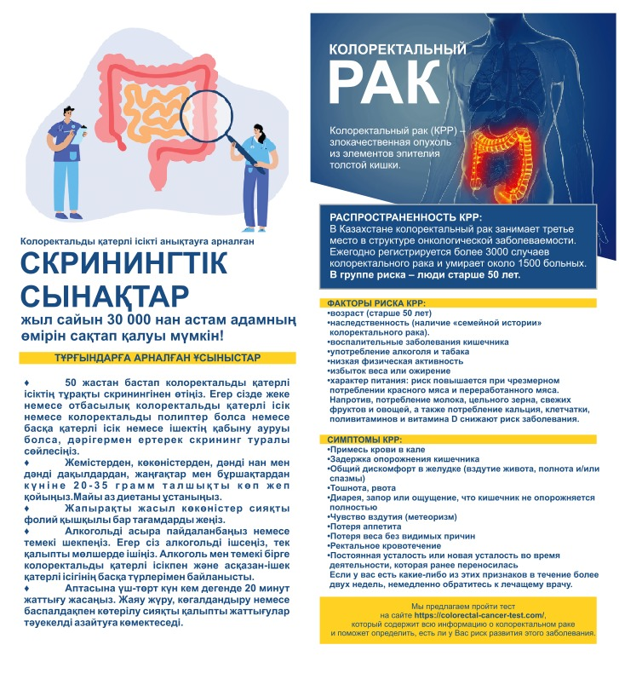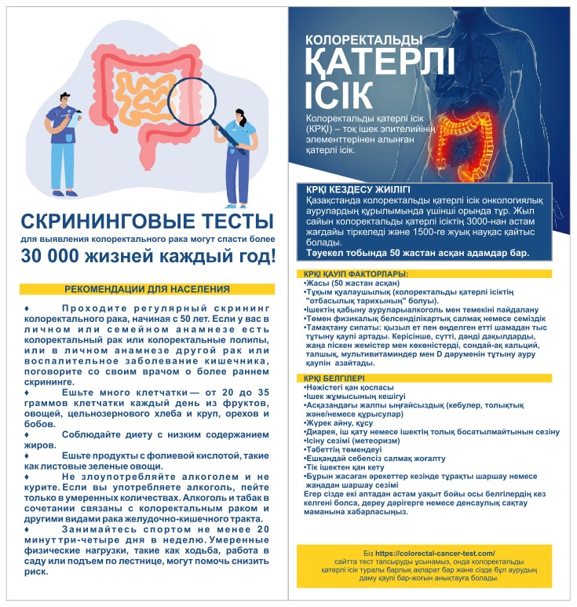
Рисунок 28 - Брошюры по информированию населения о КРР

ЗАКЛЮЧЕНИЕ

Несмотря на существующие методы ранней диагностики, КРР остается одной из главных проблем здравоохранения во всем мире. Множество факторов влияет на эффективность скрининга, включая процент охвата целевой аудитории, финансирование здравоохранения и уровень подготовки медицинских специалистов, осуществляющих скрининг. Основной целью нашего исследования было проанализировать эффективность программы скрининга для раннего выявления колоректального рака в Казахстане и оценить качество жизни пациентов.
Согласно данным нашего исследования, за период 2013–2022 годов в целом по РК отмечено увеличение заболеваемости КРР (ободочного и прямого отдела кишечника) и снижение смертности от данных видов КРР. В разрезе регионов по возрастанию среднемноголетнего значения показателя, эпидемиологическая ситуация с заболеваемостью КРР оказалась наиболее неблагоприятной в Павлодарской и Костанайской области. Эпидемиологическая ситуация со смертностью от КРР оказалась наиболее неблагоприятной в Павлодарской области.
Выявлены статистически значимые нисходящие тренды смертности от КРР, как для ободочной кишки, так и для прямой кишки, причем в отношении смертности от КРР прямой кишки тренд был более выраженным. В Южно-Казахстанской области и в г. Астана наблюдался статистически значимый тренд увеличения заболеваемости КРР (прямой кишки), а в Алматинской области отмечалось статистически значимое снижение показателей заболеваемости КРР (прямой кишки). В Северо-Казахстанской и Восточно-Казахстанской областях, а также в городе Алматы, выявлены статистически значимые тренды, указывающие на снижение уровня смертности от КРР в отношении ободочной кишки. В Алматинской и Северо-Казахстанской областях, а также в городе Алматы, наблюдается сходная статистически значимая тенденция снижения уровня смертности от КРР в случае поражения прямой кишки.
За период с 2013 по 2022 годы в отношении КРР наблюдался рост заболеваемости ободочной кишки, как у мужчин, так и у женщин. Однако, по данным за тот же период, у мужчин отмечается увеличение заболеваемости раком прямой кишки, в то время как у женщин этот показатель демонстрирует снижение.
Динамика пятилетней выживаемости от КРР (ободочной и прямой кишки) в РК за изучаемый период имела тенденцию к росту. Данные исследования отражают статистически значимый рост показателей пятилетней выживаемости у пациентов, страдающих колоректальным раком, включая рак ободочной кишки, в различных регионах, таких как Астана, Алматы, Южно-Казахстанская, Алматинская, Кызылординская, Северо-Казахстанская, Актюбинская, Карагандинская, Костанайская, Павлодарская, Восточно-Казахстанская и Западно-Казахстанская области. Аналогичные статистически значимые тенденции роста пятилетней выживаемости также отмечаются у пациентов с раком прямой кишки в Алматы и других регионах, включая Кызылординскую, Западно-Казахстанскую, Акмолинскую, Северо-Казахстанскую, Павлодарскую, Костанайскую, Восточно-Казахстанскую и Карагандинскую области.
Выявляемость КРР (прямой и ободочной кишки) на ранних стадиях (I–II стадия) в Республике Казахстан за период с 2013 по 2022 год выросла, в результате уменьшения числа диагностированных случаев заболевания на поздних стадиях.
В целом, эпидемиологическая ситуация с КРР в Казахстане показала стабильную тенденцию к улучшению за указанный период. Несмотря на это, стоит отметить, что различные регионы страны различаются по начальным показателям распространения заболевания и тенденциям изменений в этих показателях.
Один из этапов нашего исследования включал анализ данных программы скрининга по раннему выявлению КРР в РК за пять лет с 2018 по 2022 годы. За этот период динамика выявляемости положительного гемокульттеста имела волнообразный характер и варьировала в пределах 1,3% в 2018 году до 1,7% в 2022 году, при этом максимальное снижение показателя наблюдается в 2020 году, который составил 1,0%. Динамика количества проведенных эндоскопических исследований с 2018 по 2021 год имела тенденцию к снижению, а к 2022 году она возросла. Наблюдается снижение динамики выявления предраковых заболеваний кишечника с 2018 по 2019 год, затем наблюдается незначительное увеличение данного показателя в 2020 году, далее данный показатель имел тенденцию к резкому повышению в 2022 году. Динамика выявляемости раковых заболеваний с 2018 по 2021 годы имела тенденцию к снижению, а в 2022 году данный показатель повысился. Анализ количества выявленных злокачественных новообразований кишечника по результатам скринингового обследования на КРР в РК за пять лет по стадиям показал, что самой распространенной стадией по выявляемости была 2 стадия, затем 1, 3 и 4 стадии заболеваемости.
При анализе барьеров к сринингу на КРР среди населения было выявлено следующее: подавляющее большинство респондентов и их родственники не проверялись на КРР, а также у них не был диагностирован данный диагноз. Однако большая часть респондентов ответили, что планируют в будущем пройти обследование на КРР. Наиболее распространенными барьерами явились: страх заболеть КРР в будущем и страх получить плохие результаты. Большинство опрошенных считают, что отсутствие знаний о КРР также является препятствием к прохождению скрининга и что скрининг на КРР обходится слишком дорого. Отсутствие времени у участников также являлось барьером к скринингу. Было выявлено, что с увеличением возраста респондентов также возрастает мнение о том, что процедура скрининга КРР небезопасна. Результаты анализа связи возраста с другими переменными указывают на то, что лица, достигшие возраста старше 50 лет, проявляют более высокую готовность к прохождению скрининговых процедур в будущем по сравнению с лицами моложе 50 лет. Они также согласны с мнением друзей и родственников о скрининге по сравнению с молодым возрастом. И если бы врач порекомендовал им пройти колоноскопию, у них было бы больше шансов пройти эту процедуру.
При проведении анализа качества жизни у пациентов с КРР, средний уровень глобального состояния здоровья/качества жизни оценивался на уровне 61,62% (23,68). Этот показатель оказался значительно ниже, в сравнении с другими странами. Однако функциональные аспекты жизни пациентов варьировали от 65 до 76 баллов, демонстрируя относительно высокие результаты, шкалы симптомов от 22 до 45 (из 100 баллов), т.е. имеются относительно низкие показатели некоторых шкал. Среди наиболее неприятных симптомов первое место занимали утомляемость, нарушение сна и потеря аппетита. В нашем исследовании, было отмечено, что проводимое лечение пациентов значительно ухудшало показатели большинства функциональных шкал и шкал симптомов по сравнению с оперативными вмешательствами. Проводимые оперативные вмешательства по поводу КРР сильно влияли только на социальное и ролевое функционирование, а также на такие симптомы, как боль, финансовые трудности и бессонница. Данное исследование позволяет сделать вывод о хорошем функционировании участников в контексте функциональных аспектов и симптомов. Однако респонденты выразили недовольство относительно общего состояния здоровья и качества жизни, указав, что их глобальное здоровье остается на среднем уровне по субъективной оценке.
На сегодня возникла необходимость обновления и пересмотра существующих клинических руководств по ранней диагностике колоректального рака на уровне ПМСП. Необходимо сделать акцент на мультидисциплинарный подход по ведению пациентов с КРР, в котором активное участие должны принимать ВОП, психолог, социальный работник, родственники или представители пациентов, волонтеры. Самый сложный этап для пациента является первая информация о выявлении онкологического заболевания, поэтому, возникла необходимость в дополнении и обновлении методических рекомендаций и руководства по скринингу по раннему выявлению КРР.
МЗ РК и КазНИИиОр необходима стандартизация скрининга КРР в учреждениях ПМСП не только целевой группы, но и лицам до 50 лет, имеющим в анамнезе генетическую предрасположенность, а также при наличии симптомов КРР. Региональным координаторам следует организовать выездные бригады для проведения скрининга в сельских местностях и районных центрах РК. Для решения проблем, связанных с КРР на уровне ПМСП, важно широко применять инструменты телемедицины, использовать мобильные медицинские пункты и проводить информационные кампании (с использованием более эффективных средств массовой информации, сотрудничество с кабинетами ЗОЖ, распространение информационных брошюр). На уровне ПМСП также необходимо организовать курсы подготовки медицинских психологов, образовательные программы для социальных работников, членов семей и ухаживающих лиц, а также проводить специальные образовательные программы для пациентов. Кроме того, в рамках послевузовского образования требуется регулярно проводить курсы повышения квалификации для врачей и медицинского персонала по обучению методам ранней диагностики КРР.

В результате проведенного исследования мы пришли к следующим выводам:

За период с 2013 по 2022 год в Республике Казахстан отмечается увеличение случаев КРР ободочного отдела кишечника с 8,9 до 9,8 на 100 000 населения. В то же время смертность от этого заболевания снизилась с 4,9 до 3,4 на 100 000 населения. Что касается рака прямой кишки, заболеваемость возросла с 8,2 до 8,7 случаев на 100 000 населения, в то время как смертность снизилась с 4,7 до 3,6 на 100 000 населения. В разрезе регионов по возрастанию среднемноголетнего значения заболеваемости и смертности наиболее неблагоприятная ситуация была в северо-восточных регионах страны.

По данным скрининга на раннее выявление КРР в РК, динамика выявляемости раковых заболеваний имела тенденцию к снижению, если в 2018 году этот показатель был 309 (0,04%), то в последующие годы он снижался, в 2019 году – 337 (0,03%), в 2020 году – 187 (0,02%), в 2021 году – 211 (0,02%). И в 2022 году данный показатель повысился до 325 (0,03%). Анализ количества выявленных злокачественных новообразований кишечника по результатам скринингового обследования на КРР в РК за пять лет по стадиям показал, что самой распространенной стадией по выявляемости была 2 стадия, затем 1, 3 и 4 стадии заболеваемости.

Основными барьерами для прохождения скрининга в РК на ранее выявление КРР были: страх заболеть КРР в будущем 384 (59,4%) и страх получить плохие результаты 378 (58,5%) респондентов. 372 (57,6%) опрошенных считают, что отсутствие знаний о КРР также является препятствием к прохождению скрининга. А у 261 (40,4%) респондентов нет времени пройти обследование.

Исследование качества жизни пациентов с КРР выявило, что средний показатель глобального состояния здоровья/качества жизни составил 61,62% (23,68), что заметно ниже по сравнению с показателями в других странах. Однако функциональные шкалы отмечались высокими значениями от 65 до 76 баллов, в то время как показатели шкалы симптомов колебались в пределах от 22 до 45 (из 100 баллов). Среди наиболее беспокоящих симптомов у пациентов отмечались усталость, нарушение сна и потеря аппетита. Полученный анализ результатов указывает на то, что, по мнению самих пациентов, их общее состояние здоровья остается на среднем уровне.

Мы предполагаем, что предложения, направленные на совершенствование алгоритма проведения скрининговой программы по раннему выявлению раковых и предраковых заболеваний кишечника позволят снизить заболеваемость и смертность от КРР.

ПРАКТИЧЕСКИЕ РЕКОМЕНДАЦИИ

Результаты исследования послужили основой для разработки алгоритма ранней диагностики колоректального рака, маршрута при проведении скрининга КРР на амбулаторном уровне, сайта по самодиагностике симптомов и признаков КРР и информационных брошюр с плакатами. Для оптимизации ранней диагностики КРР среди населения предложен ряд мероприятий:
- Создание стандартов и осуществление ежегодной обязательной процедуры скрининга для ранней диагностики колоректального рака у лиц в возрасте до 50 лет на уровне первичной медико-санитарной помощи с одновременным опросом пациентов относительно наличия симптомов и генетической предрасположенности.
- Проведение в организациях ежегодного профилактического осмотра среди всего населения с включением гемокульттеста как обязательного компонента профосмотра.
- Оптимизировать организацию скрининга в сельские местности.
- Обновление либо внесение дополнений в имеющиеся клинические руководства и методические рекомендации по ранней диагностике КРР на уровне ПМСП.
- Организация курсов повышения квалификации по методам диагностики КРР, реабилитации и менеджмента ведения пациентов с КРР для врачей, среднего и младшего медицинского персонала на амбулаторном уровне.
- Организация информационной кампании по профилактике КРР среди населения (взаимодействие с кабинетами ЗОЖ, использование средств массовой информации, распространение информационных буклетов).

СПИСОК ИСПОЛЬЗОВАННЫХ ИСТОЧНИКОВ

1. Sung H. et al. Global Cancer Statistics 2020: GLOBOCAN Estimates of Incidence and Mortality Worldwide for 36 Cancers in 185 Countries // CA. Cancer J. Clin. CA Cancer J Clin, 2021. Vol. 71, № 3. P. 209–249.
2. Arnold M. et al. Global patterns and trends in colorectal cancer incidence and mortality // Gut. BMJ Publishing Group, 2017. Vol. 66, № 4. P. 683–691.
3. Xi Y., Xu P. Global colorectal cancer burden in 2020 and projections to 2040 // Transl. Oncol. Transl Oncol, 2021. Vol. 14, № 10.
4. Hultcrantz R. Aspects of colorectal cancer screening, methods, age and gender // J. Intern. Med. 2021. Vol. 289, № 4. P. 493–507.
5. Society A.C. Colorectal Cancer facts & Figures // Atlante AtAmerican Cancer Soc. 2011. Vol. 8, № 1. P. 2–3.
6. Cancer Facts & Figures PDF Free Download [Electronic resource]. URL: https://docplayer.net/81121-Cancer-facts-figures-2015.html (accessed: 16.10.2023).
7. Bray F. et al. The ever-increasing importance of cancer as a leading cause of premature death worldwide // Cancer. 2021. Vol. 127, № 16. P. 3029–3030.
8. Transition in human development and the global cancer burden | Request PDF [Electronic resource]. URL: https://www.researchgate.net/publication/288009018_Transition_in_human_development_and_the_global_cancer_burden (accessed: 13.10.2023).
9. Morgan E. et al. Global burden of colorectal cancer in 2020 and 2040: incidence and mortality estimates from GLOBOCAN // Gut. BMJ Publishing Group, 2023. Vol. 72, № 2. P. 338–344.
10. Ouakrim D.A. et al. Trends in colorectal cancer mortality in Europe: retrospective analysis of the WHO mortality database // BMJ. BMJ Publishing Group, 2015. Vol. 351.
11. Street W. Colorectal Cancer Facts & Figures 2020-2022. // Atlanta: American Cancer Society. 2020. Vol. 66, № 11. P. 1–41.
12. Siegel Mph R.L. et al. Colorectal cancer statistics, 2023 // CA. Cancer J. Clin. American Cancer Society, 2023. Vol. 73, № 3. P. 233–254.
13. Siegel R.L. et al. Colorectal cancer statistics, 2020 // CA. Cancer J. Clin. CA Cancer J Clin, 2020. Vol. 70, № 3. P. 145–164.
14. В МРНЦ имени А.Ф. Цыба пройдёт конференция на тему: ‘Метастатический колоректальный рак – роль лекарственной терапии в комбинированном лечении’ - ФГБУ «НМИЦ радиологии» Минздрава России [Electronic resource]. URL: https://new.nmicr.ru/news/specialists/mestnorasprostranennyj-i-metastaticheskij-kolorektalnyj-rak-rol-lekarstvennoj-terapii-v-kombinirovannom-lechenii/ (accessed: 16.10.2023).
15. Batavani T. et al. Early and late detection of cancer in Georgia: Evidence from a population-based cancer registry, 2018-2019 // Cancer Epidemiol. Cancer Epidemiol, 2022. Vol. 80.
16. Bardakhchyan S. et al. Treatment and Outcomes of Colorectal Cancer in Armenia: A Real-World Experience From a Developing Country // JCO Glob. Oncol. American Society of Clinical Oncology, 2020. Vol. 6, № 6. P. 1286–1297.
17. Tillyashaykhov M.N. et al. Заболеваемость колоректальным раком в Узбекистане // Хирургия и онкология. Publishing House ABV Press, 2022. Vol. 12, № 2. P. 11–16.
18. Abdullayev M.S. et al. Epidemiological aspects of colorectal cancer in Kazakhstan // Nov. Khirurgii. Vitebsk State Medical University, 2017. Vol. 25, № 4. P. 394–403.
19. Zhylkaidarova A. et al. Trends of Colorectal Cancer Prevalence in Kazakhstan Related to Screening // Clin. Endosc. Korean Society of Gastrointestinal Endoscopy, 2021. Vol. 54, № 1. P. 32.
20. Bray F. et al. Global cancer statistics 2018: GLOBOCAN estimates of incidence and mortality worldwide for 36 cancers in 185 countries // CA. Cancer J. Clin. CA Cancer J Clin, 2018. Vol. 68, № 6. P. 394–424.
21. Ferlay J. et al. Cancer incidence and mortality worldwide: sources, methods and major patterns in GLOBOCAN 2012 // Int. J. cancer. Int J Cancer, 2015. Vol. 136, № 5. P. E359–E386.
22. Cronin K.A. et al. Annual Report to the Nation on the Status of Cancer, part I: National cancer statistics // Cancer. Cancer, 2018. Vol. 124, № 13. P. 2785–2800.
23. What Are the Risk Factors for Colorectal Cancer? | CDC [Electronic resource]. URL: https://www.cdc.gov/cancer/colorectal/basic_info/risk_factors.htm (accessed: 25.02.2021).
24. Amersi F., Agustin M., Ko C.Y. Colorectal cancer: epidemiology, risk factors, and health services // Clin. Colon Rectal Surg. Clin Colon Rectal Surg, 2005. Vol. 18, № 3. P. 133–140.
25. Bailey C.E. et al. Increasing disparities in the age-related incidences of colon and rectal cancers in the United States, 1975-2010 // JAMA Surg. JAMA Surg, 2015. Vol. 150, № 1. P. 17–22.
26. Siegel R.L., Miller K.D., Jemal A. Cancer statistics, 2018 // CA. Cancer J. Clin. American Cancer Society, 2018. Vol. 68, № 1. P. 7–30.
27. Bray F. et al. Global cancer statistics 2018: GLOBOCAN estimates of incidence and mortality worldwide for 36 cancers in 185 countries // CA. Cancer J. Clin. Wiley, 2018. Vol. 68, № 6. P. 394–424.
28. Lansdorp-Vogelaar I. et al. Individualizing colonoscopy screening by sex and race // Gastrointest. Endosc. Gastrointest Endosc, 2009. Vol. 70, № 1.
29. Jasperson K.W. et al. Hereditary and Familial Colon Cancer // Gastroenterology. W.B. Saunders, 2010. Vol. 138, № 6. P. 2044–2058.
30. Migliore L. et al. Genetics, cytogenetics, and epigenetics of colorectal cancer // Journal of Biomedicine and Biotechnology. J Biomed Biotechnol, 2011. Vol. 2011.
31. Lichtenstein P. et al. Environmental and Heritable Factors in the Causation of Cancer — Analyses of Cohorts of Twins from Sweden, Denmark, and Finland // N. Engl. J. Med. New England Journal of Medicine (NEJM/MMS), 2000. Vol. 343, № 2. P. 78–85.
32. Safiri S. et al. The global, regional, and national burden of colorectal cancer and its attributable risk factors in 195 countries and territories, 1990-2017: a systematic analysis for the Global Burden of Disease Study 2017 // lancet. Gastroenterol. Hepatol. Lancet Gastroenterol Hepatol, 2019. Vol. 4, № 12. P. 913–933.
33. Gao R. et al. Gut microbiota and colorectal cancer // European Journal of Clinical Microbiology and Infectious Diseases. Springer Verlag, 2017. Vol. 36, № 5. P. 757–769.
34. Johnson C.M. et al. Meta-Analyses of colorectal cancer risk factors // Cancer Causes Control. NIH Public Access, 2013. Vol. 24, № 6. P. 1207–1222.
35. Doubeni C.A. et al. Socioeconomic status and the risk of colorectal cancer: an analysis of more than a half million adults in the National Institutes of Health-AARP Diet and Health Study // Cancer. Cancer, 2012. Vol. 118, № 14. P. 3636–3644.
36. Doubeni C.A. et al. Contribution of behavioral risk factors and obesity to socioeconomic differences in colorectal cancer incidence // J. Natl. Cancer Inst. J Natl Cancer Inst, 2012. Vol. 104, № 18. P. 1353–1362.
37. Kawakatsu Y. et al. Association between Socioeconomic Status and Digestive Tract Cancers: A Case-Control Study // Cancers (Basel). Cancers (Basel), 2020. Vol. 12, № 11. P. 1–13.
38. Месяц осведомленности о колоректальном раке 2021 г. – IARC [Electronic resource]. URL: https://www.iarc.who.int/featured-news/ccam2021/ (accessed: 17.10.2023).
39. Cai S. et al. Alcohol drinking and the risk of colorectal cancer death // Eur. J. Cancer Prev. Lippincott Williams and Wilkins, 2014. Vol. 23, № 6. P. 532–539.
40. Ghazaleh Dashti S. et al. Alcohol consumption and the risk of colorectal cancer for mismatch repair gene mutation carriers // Cancer Epidemiol. Biomarkers Prev. American Association for Cancer Research Inc., 2017. Vol. 26, № 3. P. 366–375.
41. Song M., Garrett W.S., Chan A.T. Nutrients, foods, and colorectal cancer prevention // Gastroenterology. W.B. Saunders, 2015. Vol. 148, № 6. P. 1244-1260.e16.
42. World Cancer Research Fund. Diet, nutrition, physical activity and colorectal cancer // Contin. Updat. Proj. 2018. P. 1–62.
43. Azeem S. et al. Diet and colorectal cancer risk in Asia - A systematic review // Asian Pacific J. Cancer Prev. 2015. Vol. 16, № 13. P. 5389–5396.
44. Wada K. et al. Meat consumption and colorectal cancer risk in Japan: The Takayama study // Cancer Sci. Blackwell Publishing Ltd, 2017. Vol. 108, № 5. P. 1065–1070.
45. Colorectal Cancer Awareness Month 2021 – IARC [Electronic resource]. URL: https://www.iarc.who.int/featured-news/ccam2021/ (accessed: 17.10.2023).
46. Rawla P., Sunkara T., Barsouk A. Epidemiology of colorectal cancer: incidence, mortality, survival, and risk factors // Prz. Gastroenterol. Prz Gastroenterol, 2019. Vol. 14, № 2. P. 89–103.
47. Galeone C. et al. Coffee consumption and risk of colorectal cancer: A meta-analysis of case-control studies // Cancer Causes Control. 2010. Vol. 21, № 11. P. 1949–1959.
48. Je Y., Liu W., Giovannucci E. Coffee consumption and risk of colorectal cancer: A systematic review and meta-analysis of prospective cohort studies // Int. J. Cancer. Int J Cancer, 2009. Vol. 124, № 7. P. 1662–1668.
49. Ainslie-Waldman C.E. et al. Coffee intake and gastric cancer risk: The Singapore Chinese health study // Cancer Epidemiol. Biomarkers Prev. American Association for Cancer Research Inc., 2014. Vol. 23, № 4. P. 638–647.
50. Guercio B.J. et al. Coffee intake, recurrence, and mortality in stage III colon cancer: Results from CALGB 89803 (Alliance) // J. Clin. Oncol. American Society of Clinical Oncology, 2015. Vol. 33, № 31. P. 3598–3607.
51. Schmit S.L. et al. Coffee consumption and the risk of colorectal cancer // Cancer Epidemiol. Biomarkers Prev. American Association for Cancer Research Inc., 2016. Vol. 25, № 4. P. 634–639.
52. Kruk J. et al. Psychological Stress and Cellular Aging in Cancer: A Meta-Analysis // Oxid. Med. Cell. Longev. Oxid Med Cell Longev, 2019. Vol. 2019.
53. M A. et al. Psychological Stress and Cancer: New Evidence of An Increasingly Strong Link // Transl. Med. @ UniSa. Transl Med UniSa, 2020. Vol. 23, № 4.
54. Afrisham R. et al. The Influence of Psychological Stress on the Initiation and Progression of Diabetes and Cancer // Int. J. Endocrinol. Metab. Int J Endocrinol Metab, 2019. Vol. 17, № 2.
55. Jia Y. et al. Depression and cancer risk: a systematic review and meta-analysis // Public Health. Public Health, 2017. Vol. 149. P. 138–148.
56. Yang T. et al. Work stress and the risk of cancer: A meta-analysis of observational studies // Int. J. cancer. Int J Cancer, 2019. Vol. 144, № 10. P. 2390–2400.
57. Baritaki S. et al. Chronic Stress, Inflammation, and Colon Cancer: A CRH System-Driven Molecular Crosstalk // J. Clin. Med. J Clin Med, 2019. Vol. 8, № 10.
58. Cancer Facts and Statistics 2015 | Research | American Cancer Society [Electronic resource]. URL: https://www.cancer.org/research/cancer-facts-statistics/all-cancer-facts-figures/cancer-facts-figures-2015.html (accessed: 17.10.2023).
59. Frank S. a. Dynamics of Cancer // Dyn. Cancer. Incid. Inheritance, Evol. Princeton University Press, 2007. P. 1–378.
60. Simon K. Colorectal cancer development and advances in screening // Clinical Interventions in Aging. Dove Medical Press Ltd., 2016. Vol. 11. P. 967–976.
61. Sur D. et al. Colorectal cancer: Evolution of screening strategies // Med. Pharm. Reports. 2019. Vol. 92, № 1. P. 21–24.
62. Bnard F. et al. Systematic review of colorectal cancer screening guidelines for average-risk adults: Summarizing the current global recommendations // World Journal of Gastroenterology. Baishideng Publishing Group Co., Limited, 2018. Vol. 24, № 1. P. 124–138.
63. Lauby-Secretan B. et al. The IARC Perspective on Colorectal Cancer Screening // N. Engl. J. Med. N Engl J Med, 2018. Vol. 378, № 18.
64. Selby K. et al. Effect of Sex, Age, and Positivity Threshold on Fecal Immunochemical Test Accuracy: A Systematic Review and Meta-analysis // Gastroenterology. Gastroenterology, 2019. Vol. 157, № 6. P. 1494–1505.
65. Levin B. et al. Screening and surveillance for the early detection of colorectal cancer and adenomatous polyps, 2008: a joint guideline from the American Cancer Society, the US Multi-Society Task Force on Colorectal Cancer, and the American College of Radiology // Gastroenterology. Gastroenterology, 2008. Vol. 134, № 5. P. 1570–1595.
66. Anderson J.C. et al. Colorectal Neoplasia Detection in Individuals With Positive Multitarget Stool DNA Tests: Data From the New Hampshire Colonoscopy Registry // J. Clin. Gastroenterol. J Clin Gastroenterol, 2022. Vol. 56, № 5. P. 419–425.
67. Wu Z. et al. Colorectal Cancer Screening Methods and Molecular Markers for Early Detection // Technol. Cancer Res. Treat. Technol Cancer Res Treat, 2020. Vol. 19.
68. Piscitello A. et al. Estimating the impact of differential adherence on the comparative effectiveness of stool-based colorectal cancer screening using the CRC-AIM microsimulation model // PLoS One. PLoS One, 2020. Vol. 15, № 12.
69. Anderson J.C. et al. Serrated Polyp Yield at Colonoscopy in Patients with Positive FIT, Positive mt-sDNA, and Colonoscopy Only: Data from the New Hampshire Colonoscopy Registry // Cancer Epidemiol. Biomarkers Prev. Cancer Epidemiol Biomarkers Prev, 2023. Vol. 32, № 2. P. 226–232.
70. Levin B. et al. Screening and surveillance for the early detection of colorectal cancer and adenomatous polyps, 2008: a joint guideline from the American Cancer Society, the US Multi-Society Task Force on Colorectal Cancer, and the American College of Radiology // CA. Cancer J. Clin. CA Cancer J Clin, 2008. Vol. 58, № 3. P. 130–160.
71. Segnan N. et al. Once-only sigmoidoscopy in colorectal cancer screening: follow-up findings of the Italian Randomized Controlled Trial--SCORE // J. Natl. Cancer Inst. J Natl Cancer Inst, 2011. Vol. 103, № 17. P. 1310–1322.
72. Holme Ø. et al. Long-Term Effectiveness of Sigmoidoscopy Screening on Colorectal Cancer Incidence and Mortality in Women and Men: A Randomized Trial // Ann. Intern. Med. Ann Intern Med, 2018. Vol. 168, № 11. P. 775–782.
73. Schoen R.E. et al. Colorectal-cancer incidence and mortality with screening flexible sigmoidoscopy // N. Engl. J. Med. N Engl J Med, 2012. Vol. 366, № 25. P. 2345–2357.
74. Kahi C.J. et al. Effect of Screening Colonoscopy on Colorectal Cancer Incidence and Mortality // Clin. Gastroenterol. Hepatol. Clin Gastroenterol Hepatol, 2009. Vol. 7, № 7. P. 770–775.
75. Nishihara R. et al. Long-term colorectal-cancer incidence and mortality after lower endoscopy // N. Engl. J. Med. N Engl J Med, 2013. Vol. 369, № 12. P. 1095–1105.
76. Doubeni C.A. et al. Effectiveness of screening colonoscopy in reducing the risk of death from right and left colon cancer: a large community-based study // Gut. Gut, 2018. Vol. 67, № 2. P. 291–298.
77. Zauber A.G. et al. Colonoscopic polypectomy and long-term prevention of colorectal-cancer deaths // N. Engl. J. Med. N Engl J Med, 2012. Vol. 366, № 8. P. 687–696.
78. Vatandoost N. et al. Early detection of colorectal cancer: from conventional methods to novel biomarkers // J. Cancer Res. Clin. Oncol. J Cancer Res Clin Oncol, 2016. Vol. 142, № 2. P. 341–351.
79. Forsberg A. et al. A register-based study: adverse events in colonoscopies performed in Sweden 2001-2013 // Scand. J. Gastroenterol. Scand J Gastroenterol, 2017. Vol. 52, № 9. P. 1042–1047.
80. Polyanskaya E.A. et al. Colorectal cancer, screening: achievements и opportunities // Color. Oncol. 2018. Vol. 8, № 4. P. 11–29.
81. Navarro M. et al. Colorectal cancer population screening programs worldwide in 2016: An update // World Journal of Gastroenterology. Baishideng Publishing Group Co, 2017. Vol. 23, № 20. P. 3632–3642.
82. IARC Handbooks on Cancer Prevention: Cervix Cancer Screening (IARC Handbooks of Cancer Prevention) - PDF Drive [Electronic resource]. URL: https://www.pdfdrive.com/iarc-handbooks-on-cancer-prevention-cervix-cancer-screening-iarc-handbooks-of-cancer-prevention-e185851128.html (accessed: 17.10.2023).
83. Miles A. et al. A perspective from countries using organized screening programs // Cancer. Cancer, 2004. Vol. 101, № 5 Suppl. P. 1201–1213.
84. Rex D.K. et al. Colorectal Cancer Screening: Recommendations for Physicians and Patients From the U.S. Multi-Society Task Force on Colorectal Cancer // Gastroenterology. Gastroenterology, 2017. Vol. 153, № 1. P. 307–323.
85. Wolf A.M.D. et al. Colorectal cancer screening for average-risk adults: 2018 guideline update from the American Cancer Society // CA. Cancer J. Clin. CA Cancer J Clin, 2018. Vol. 68, № 4. P. 250–281.
86. Davidson K.W. et al. Screening for Colorectal Cancer: US Preventive Services Task Force Recommendation Statement // JAMA - J. Am. Med. Assoc. 2021. Vol. 325, № 19. P. 1965–1977.
87. Augustus G.J., Ellis N.A. Colorectal Cancer Disparity in African Americans: Risk Factors and Carcinogenic Mechanisms // American Journal of Pathology. Elsevier Inc., 2018. Vol. 188, № 2. P. 291–303.
88. Agrawal S. et al. Colorectal cancer in African Americans // American Journal of Gastroenterology. Am J Gastroenterol, 2005. Vol. 100, № 3. P. 515–523.
89. Rex D.K. et al. American college of gastroenterology guidelines for colorectal cancer screening 2008 // Am. J. Gastroenterol. 2009. Vol. 104, № 3. P. 739–750.
90. Carethers J.M. Screening for Colorectal Cancer in African Americans: Determinants and Rationale for an Earlier Age to Commence Screening // Dig. Dis. Sci. Springer New York LLC, 2015. Vol. 60, № 3. P. 711–721.
91. Recommendations on screening for colorectal cancer in primary care // CMAJ. CMAJ, 2016. Vol. 188, № 5. P. 340–348.
92. Washington D.C. Expert Consultation on Colorectal Cancer Screening in Latin America and the Caribbean Report from the PAHO meeting held on PAHO HQ Library Cataloguing-in-Publication Data Pan American Health Organization.
93. Paltiel O. et al. Adherence to national guidelines for colorectal cancer screening in Israel: Comprehensive multi-year assessment based on electronic medical records // J. Med. Screen. J Med Screen, 2021. Vol. 28, № 1.
94. Schreuders E.H. et al. Colorectal cancer screening: A global overview of existing programmes // Gut. BMJ Publishing Group, 2015. Vol. 64, № 10. P. 1637–1649.
95. Saurin J.C. Screening for colorectal cancer in France: How to improve adhesion and participation? // Dig. Liver Dis. Dig Liver Dis, 2017. Vol. 49, № 3. P. 312–313.
96. Steele R.J.C. Colorectal cancer screening // Br. J. Surg. Br J Surg, 2014. Vol. 101, № 11. P. 1338–1340.
97. Von Karsa L. et al. European guidelines for quality assurance in colorectal cancer screening and diagnosis: overview and introduction to the full supplement publication // Endoscopy. Endoscopy, 2013. Vol. 45, № 1. P. 51–59.
98. Bowel cancer screening: programme overview - GOV.UK [Electronic resource]. URL: https://www.gov.uk/guidance/bowel-cancer-screening-programme-overview (accessed: 17.10.2023).
99. Directrices Tumores de colon.
100. Bray F Ferlay J Soerjomataram I E.M.D.R.E.S.M.C.R.M.P.D.M.F.D. GLOBOCAN 2012: Estimated Cancer Incidence, Mortality and Prevalence Worldwide in 2012 v1.0. 2012.
101. Armelao F. et al. Colonoscopic findings in first-degree relatives of patients with colorectal cancer: a population-based screening program // Gastrointest. Endosc. Gastrointest Endosc, 2011. Vol. 73, № 3.
102. türkiye kanser kontrol programı - Halk Sağlığı Genel Müdürlüğü - TC ... [Electronic resource]. URL: https://trpdfs.info/doc/65775c8/türkiye-kanser-kontrol-programı--halk-sağlığı-genel-müdürlüğü--tc-- (accessed: 17.10.2023).
103. Chen H., Lu B., Dai M. Colorectal Cancer Screening in China: Status, Challenges, and Prospects - China, 2022 // China CDC Wkly. China CDC Wkly, 2022. Vol. 4, № 15. P. 322–328.
104. Sano Y. et al. Colorectal cancer screening of the general population in East Asia // Dig. Endosc. Dig Endosc, 2016. Vol. 28, № 3. P. 243–249.
105. Saito Y. et al. Colonoscopy screening and surveillance guidelines // Dig. Endosc. Dig Endosc, 2021. Vol. 33, № 4. P. 486–519.
106. Wang Y.W. et al. Current status and future challenge of population-based organized colorectal cancer screening: Lesson from the first decade of Taiwanese program // J. Formos. Med. Assoc. J Formos Med Assoc, 2018. Vol. 117, № 5. P. 358–364.
107. Chiu H.M. et al. Long-term effectiveness of faecal immunochemical test screening for proximal and distal colorectal cancers // Gut. Gut, 2021. Vol. 70, № 12. P. 2321–2329.
108. Сергеев М.Н. НАУЧНЫЕ И ПРАКТИЧЕСКИЕ АСПЕКТЫ СКРИНИНГА. Vol. 15.
109. Kashin S. V. et al. The colorectal cancer screening: the current global situation and the main standards for the quality of screening colonoscopy recommended by the European Society of Gastrointestinal Endoscopy (ESGE) // Dokazatel’naya Gastroenterol. 2017. Vol. 6, № 4. P. 32.
110. Smith D. et al. Symptomatic presentation of early colorectal cancer // Ann. R. Coll. Surg. Engl. Ann R Coll Surg Engl, 2006. Vol. 88, № 2. P. 185–190.
111. Unger-Saldaña K. et al. Barriers and facilitators for colorectal cancer screening in a low-income urban community in Mexico City // Implement. Sci. Commun. Implement Sci Commun, 2020. Vol. 1, № 1.
112. Solenberg A.K., Hall J.P., Veazey Brooks J. Barriers to colorectal cancer screening for people with spinal cord injuries and/or disorders: A qualitative study // Disabil. Health J. Disabil Health J, 2021. Vol. 14, № 1.
113. Klabunde C.N. et al. Barriers to colorectal cancer screening: a comparison of reports from primary care physicians and average-risk adults // Med. Care. Med Care, 2005. Vol. 43, № 9. P. 939–944.
114. Honein-AbouHaidar G.N. et al. Systematic Review and Meta-study Synthesis of Qualitative Studies Evaluating Facilitators and Barriers to Participation in Colorectal Cancer Screening // Cancer Epidemiol. Biomarkers Prev. Cancer Epidemiol Biomarkers Prev, 2016. Vol. 25, № 6. P. 907–917.
115. Cooper C.P., Gelb C.A. Opportunities to Expand Colorectal Cancer Screening Participation // J. Womens. Health (Larchmt). J Womens Health (Larchmt), 2016. Vol. 25, № 10. P. 990–995.
116. Galal Y.S. et al. Colon Cancer among Older Saudis: Awareness of Risk Factors and Early Signs, and Perceived Barriers to Screening // Asian Pac. J. Cancer Prev. Asian Pac J Cancer Prev, 2016. Vol. 17, № 4. P. 1837–1846.
117. Hasan F. et al. Barriers to Colorectal Cancer Screening in Pakistan // Cureus. Cureus Inc., 2017. Vol. 9, № 7.
118. Freeman H.P. The origin, evolution, and principles of patient navigation // Cancer Epidemiol. Biomarkers Prev. Cancer Epidemiol Biomarkers Prev, 2012. Vol. 21, № 10. P. 1614–1617.
119. Ling B.S. et al. Physicians encouraging colorectal screening: a randomized controlled trial of enhanced office and patient management on compliance with colorectal cancer screening // Arch. Intern. Med. Arch Intern Med, 2009. Vol. 169, № 1. P. 47–55.
120. Meissner H.I. et al. Patterns of colorectal cancer screening uptake among men and women in the United States // Cancer Epidemiol. Biomarkers Prev. Cancer Epidemiol Biomarkers Prev, 2006. Vol. 15, № 2. P. 389–394.
121. Menon U. et al. A randomized trial comparing the effect of two phone-based interventions on colorectal cancer screening adherence // Ann. Behav. Med. Ann Behav Med, 2011. Vol. 42, № 3. P. 294–303.
122. Friedemann-Sánchez G., Griffin J.M., Partin M.R. Gender differences in colorectal cancer screening barriers and information needs // Health Expect. Health Expect, 2007. Vol. 10, № 2. P. 148–160.
123. Jones R.M. et al. Patient-reported barriers to colorectal cancer screening: a mixed-methods analysis // Am. J. Prev. Med. Am J Prev Med, 2010. Vol. 38, № 5. P. 508–516.
124. Weitzman E.R. et al. Risk and reluctance: understanding impediments to colorectal cancer screening // Prev. Med. (Baltim). Prev Med, 2001. Vol. 32, № 6. P. 502–513.
125. Brewer K.C. et al. Gender- and Race-Based Differences in Barriers and Facilitators to Early Detection of Colon Cancer // J. Womens. Health (Larchmt). J Womens Health (Larchmt), 2020. Vol. 29, № 9. P. 1192–1202.
126. Siminoff L.A., Rogers H.L., Harris-Haywood S. Missed Opportunities for the Diagnosis of Colorectal Cancer // Biomed Res. Int. Biomed Res Int, 2015. Vol. 2015.
127. Rogers H.L. et al. Impact of Patient Gender and Race and Physician Communication on Colorectal Cancer Diagnostic Visits in Primary Care // J. Womens. Health (Larchmt). J Womens Health (Larchmt), 2019. Vol. 28, № 5. P. 612–620.
128. Lamprell K. et al. People with early-onset colorectal cancer describe primary care barriers to timely diagnosis: a mixed-methods study of web-based patient reports in the United Kingdom, Australia and New Zealand // BMC Prim. care. BMC Prim Care, 2023. Vol. 24, № 1.
129. Dozois E.J. et al. Young-onset colorectal cancer in patients with no known genetic predisposition: can we increase early recognition and improve outcome? // Medicine (Baltimore). Medicine (Baltimore), 2008. Vol. 87, № 5. P. 259–263.
130. Newcomer K.L., Porter L.D. A delayed path to diagnosis: Findings from young-onset colorectal cancer patients and survivors. // J. Clin. Oncol. American Society of Clinical Oncology (ASCO), 2021. Vol. 39, № 3_suppl. P. 5–5.
131. Araujo L. et al. Shared experiences of diagnosis and treatment of young-onset colorectal cancer: a patient-oriented qualitative study // J. Psychosoc. Oncol. Res. Pract. Ovid Technologies (Wolters Kluwer Health), 2020. Vol. 2, № 1. P. e17.
132. Never Too Young Tackling the challenges faced by people under 50 with bowel cancer.
133. Colorectal Cancer Alliance. Young-onset colorectal cancer survey report // 2018.
134. Lee K.M.N. et al. Distance and Transportation Barriers to Colorectal Cancer Screening in a Rural Community // J. Prim. Care Community Health. J Prim Care Community Health, 2023. Vol. 14.
135. Bhise V. et al. Patient-Reported Attributions for Missed Colonoscopy Appointments in Two Large Healthcare Systems // Dig. Dis. Sci. Dig Dis Sci, 2016. Vol. 61, № 7. P. 1853–1861.
136. Sultan S. et al. Barriers and facilitators associated with colonoscopy completion in individuals with multiple chronic conditions: a qualitative study // Patient Prefer. Adherence. Patient Prefer Adherence, 2017. Vol. 11. P. 985–994.
137. Frew E. et al. Estimating time and travel costs incurred in clinic based screening: flexible sigmoidoscopy screening for colorectal cancer // J. Med. Screen. J Med Screen, 1999. Vol. 6, № 3. P. 119–123.
138. Argulian E. Anticipating the ‘Second Wave’ of Health Care Strain in the COVID-19 Pandemic // JACC. Case reports. JACC Case Rep, 2020. Vol. 2, № 5. P. 845–846.
139. Cancino R.S. et al. The Impact of COVID-19 on Cancer Screening: Challenges and Opportunities // JMIR cancer. JMIR Cancer, 2020. Vol. 6, № 2.
140. Jones R.M. et al. The relative importance of patient-reported barriers to colorectal cancer screening // Am. J. Prev. Med. Am J Prev Med, 2010. Vol. 38, № 5. P. 499–507.
141. Toleutayeva D. et al. Knowledge, Attitudes, and Barriers (KABs) of Regarding Colorectal Cancer Screening among the Population of the Republic of Kazakhstan // Asian Pac. J. Cancer Prev. Asian Pac J Cancer Prev, 2022. Vol. 23, № 6. P. 2057–2063.
142. Raskov H. et al. Colorectal carcinogenesis--update and perspectives // World J. Gastroenterol. World J Gastroenterol, 2014. Vol. 20, № 48. P. 18151–18164.
143. Goto O. et al. Cutting-Edge Technologies for Gastrointestinal Therapeutic Endoscopy // J. Nippon Med. Sch. J Nippon Med Sch, 2021. Vol. 88, № 1. P. 17–24.
144. Law R. et al. Endoscopic resection is cost-effective compared with laparoscopic resection in the management of complex colon polyps: an economic analysis // Gastrointest. Endosc. Gastrointest Endosc, 2016. Vol. 83, № 6. P. 1248–1257.
145. Landry M. et al. Combined Endoscopic and Laparoscopic Surgery versus Laparoscopic Colectomy: Improved patient outcomes for endoscopically unresectable neoplasms // Am. Surg. 2020. Vol. 86, № 3. P. E164–E166.
146. Kim B.H. et al. Standardized Pathology Report for Colorectal Cancer, 2nd Edition // J. Pathol. Transl. Med. Korean Society of Pathologists and Korean Society for Cytopathology, 2020. Vol. 54, № 1. P. 1.
147. Poston G.J. et al. Urgent need for a new staging system in advanced colorectal cancer // J. Clin. Oncol. J Clin Oncol, 2008. Vol. 26, № 29. P. 4828–4833.
148. Green B.L. et al. Long-term follow-up of the Medical Research Council CLASICC trial of conventional versus laparoscopically assisted resection in colorectal cancer // Br. J. Surg. Br J Surg, 2013. Vol. 100, № 1. P. 75–82.
149. Lacy A.M. et al. The long-term results of a randomized clinical trial of laparoscopy-assisted versus open surgery for colon cancer // Ann. Surg. Ann Surg, 2008. Vol. 248, № 1. P. 1–7.
150. Shida D. et al. Long-term outcomes of laparoscopic versus open D3 dissection for stage II/III colon cancer: Results of propensity score analyses // Eur. J. Surg. Oncol. Eur J Surg Oncol, 2018. Vol. 44, № 7. P. 1025–1030.
151. Kitano S. et al. Survival outcomes following laparoscopic versus open D3 dissection for stage II or III colon cancer (JCOG0404): a phase 3, randomised controlled trial // lancet. Gastroenterol. Hepatol. Lancet Gastroenterol Hepatol, 2017. Vol. 2, № 4. P. 261–268.
152. Salibasic M. et al. Colorectal Cancer Surgical Treatment, our Experience // Med. Arch. (Sarajevo, Bosnia Herzegovina). Med Arch, 2019. Vol. 73, № 6. P. 412–414.
153. Hussain A. et al. The use of robotics in surgery: a review // Int. J. Clin. Pract. Int J Clin Pract, 2014. Vol. 68, № 11. P. 1376–1382.
154. Spanheimer P.M. et al. Robotic proctectomy for rectal cancer: analysis of 71 patients from a single institution // Int. J. Med. Robot. Int J Med Robot, 2017. Vol. 13, № 4.
155. Zawadzki M. et al. Comparison of inflammatory responses following robotic and open colorectal surgery: a prospective study // Int. J. Colorectal Dis. Int J Colorectal Dis, 2017. Vol. 32, № 3. P. 399–407.
156. Lee M.T.G. et al. Trends and Outcomes of Surgical Treatment for Colorectal Cancer between 2004 and 2012- an Analysis using National Inpatient Database // Sci. Rep. Sci Rep, 2017. Vol. 7, № 1.
157. Weng J. et al. Exploring immunotherapy in colorectal cancer // J. Hematol. Oncol. J Hematol Oncol, 2022. Vol. 15, № 1.
158. Itatani Y., Kawada K., Sakai Y. Treatment of Elderly Patients with Colorectal Cancer // Biomed Res. Int. Biomed Res Int, 2018. Vol. 2018.
159. Gill S. et al. Pooled analysis of fluorouracil-based adjuvant therapy for stage II and III colon cancer: who benefits and by how much? // J. Clin. Oncol. J Clin Oncol, 2004. Vol. 22, № 10. P. 1797–1806.
160. André T. et al. Oxaliplatin, fluorouracil, and leucovorin as adjuvant treatment for colon cancer // N. Engl. J. Med. N Engl J Med, 2004. Vol. 350, № 23. P. 2343–2351.
161. Haller D.G. et al. Capecitabine plus oxaliplatin compared with fluorouracil and folinic acid as adjuvant therapy for stage III colon cancer // J. Clin. Oncol. J Clin Oncol, 2011. Vol. 29, № 11. P. 1465–1471.
162. Leowattana W., Leowattana P., Leowattana T. Systemic treatment for metastatic colorectal cancer // World J. Gastroenterol. World J Gastroenterol, 2023. Vol. 29, № 10. P. 1569–1588.
163. Kim J.H. Chemotherapy for colorectal cancer in the elderly // World J. Gastroenterol. World J Gastroenterol, 2015. Vol. 21, № 17. P. 5158–5166.
164. Абакушина Е.В. et al. ИММУНОТЕРАПЕВТИЧЕСКИЕ ПОДХОДЫ К ЛЕЧЕНИЮ БОЛЬНЫХ КОЛОРЕКТАЛЬНЫМ РАКОМ // Биохимия. Pleiades Publishing Ltd, 2019. Vol. 84, № 7. P. 923–933.
165. Zhang Y., Chen Z., Li J. The current status of treatment for colorectal cancer in China: A systematic review // Medicine (Baltimore). Medicine (Baltimore), 2017. Vol. 96, № 40.
166. Smith J.J., Weiser M.R. Outcomes in non-metastatic colorectal cancer // J. Surg. Oncol. J Surg Oncol, 2014. Vol. 110, № 5. P. 518–526.
167. Di Muzio M. et al. A Comparative Study of Data Collection Methods in the Process of Nursing: Detection of Chemotherapy Side Effects Using a Self-Reporting Questionnaire // Acta Clin. Croat. Acta Clin Croat, 2017. Vol. 56, № 4. P. 765–772.
168. Cella D.F., Tulsky D.S. Quality of life in cancer: definition, purpose, and method of measurement // Cancer Invest. Cancer Invest, 1993. Vol. 11, № 3. P. 327–336.
169. Наши книги [Electronic resource]. URL: https://www.palliamed.ru/publications/pub148/number64/ (accessed: 18.10.2023).
170. Blum-Barnett E. et al. Financial burden and quality of life among early-onset colorectal cancer survivors: A qualitative analysis // Health Expect. Health Expect, 2019. Vol. 22, № 5. P. 1050–1057.
171. Sun V. et al. Sexual Function and Health-Related Quality of Life in Long-Term Rectal Cancer Survivors // J. Sex. Med. 2016. Vol. 13, № 7. P. 1071–1079.
172. Ferreira E. da C. et al. Self-esteem and health-related quality of life in ostomized patients // Rev. Bras. Enferm. 2017. Vol. 70, № 2. P. 271–278.
173. Beesley V.L. et al. Association between change in employment participation and quality of life in middle-aged colorectal cancer survivors compared with general population controls // Psychooncology. 2017. Vol. 26, № 9. P. 1354–1360.
174. Haviland J. et al. Social support following diagnosis and treatment for colorectal cancer and associations with health-related quality of life: Results from the UK ColoREctal Wellbeing (CREW) cohort study // Psychooncology. 2017. Vol. 26, № 12. P. 2276–2284.
175. Miniotti M. et al. Supportive care needs, quality of life and psychological morbidity of advanced colorectal cancer patients // Eur. J. Oncol. Nurs. Elsevier, 2019. Vol. 43, № May. P. 101668.
176. Rønning B. et al. Quality of life in older and frail patients after surgery for colorectal cancer-A follow-up study // J. Geriatr. Oncol. Elsevier Inc., 2016. Vol. 7, № 3. P. 195–200.
177. Fournier E. et al. Health-related quality of life is a prognostic factor for survival in older patients after colorectal cancer diagnosis: A population-based study // Dig. Liver Dis. Editrice Gastroenterologica Italiana, 2016. Vol. 48, № 1. P. 87–93.
178. Ratjen I. et al. Health-related quality of life in long-term survivors of colorectal cancer and its association with all-cause mortality: A German cohort study // BMC Cancer. BMC Cancer, 2018. Vol. 18, № 1. P. 1–15.
179. Grosek J. et al. Health-related quality of life in Slovenian patients with colorectal cancer: a single tertiary care center study // Radiol. Oncol. Radiol Oncol, 2019. Vol. 53, № 2. P. 231–237.
180. Drury A., Payne S., Brady A.M. Colorectal cancer survivors’ quality of life: A qualitative study of unmet need // BMJ Support. Palliat. Care. 2020. P. 1–10.
181. Zhang M. et al. Physical and psychological predictors of quality of life in Chinese colorectal cancer patients during chemotherapy // Cancer Nurs. 2015. Vol. 38, № 4. P. 312–321.
182. Baek Y., Yi M. [Factors Influencing Quality of Life during Chemotherapy for Colorectal Cancer Patients in South Korea] // J. Korean Acad. Nurs. J Korean Acad Nurs, 2015. Vol. 45, № 4. P. 604–612.
183. Alacacioglu A. et al. Quality of life, anxiety, and depression in Turkish colorectal cancer patients // Support. Care Cancer. 2010. Vol. 18, № 4. P. 417–421.
184. Al-Shandudi M. et al. Health-Related Quality of Life of Omani Colorectal Cancer Survivors // Cancer Control. Cancer Control, 2022. Vol. 29. P. 1–10.
185. Akyol M. et al. Sexual satisfaction, anxiety, depression and quality of life among Turkish colorectal cancer patients [Izmir Oncology Group (IZOG) study] // Jpn. J. Clin. Oncol. 2015. Vol. 45, № 7. P. 657–664.
186. Abu-Helalah M.A. et al. Quality of life and psychological well-being of colorectal cancer survivors in Jordan // Asian Pac. J. Cancer Prev. Asian Pac J Cancer Prev, 2014. Vol. 15, № 18. P. 7653–7664.
187. Almutairi K.M. et al. A cross-sectional assessment of quality of life of colorectal cancer patients in Saudi Arabia // Clin. Transl. Oncol. Clin Transl Oncol, 2016. Vol. 18, № 2. P. 144–152.
188. (PDF) Assessment of quality of life of colorectal carcinoma patients after surgery [Electronic resource]. URL: https://www.researchgate.net/publication/282246145_Assessment_of_quality_of_life_of_colorectal_carcinoma_patients_after_surgery (accessed: 18.10.2023).
189. Arndt V. et al. Quality of life in patients with colorectal cancer 1 year after diagnosis compared with the general population: a population-based study // J. Clin. Oncol. J Clin Oncol, 2004. Vol. 22, № 23. P. 4777–4784.
190. Seilkhanova D. et al. Quality of life of colorectal cancer patients: a literature review // Oncol. i Radiol. Kazakhstana. Kazakh Institute of Oncology and Radiology, 2022. Vol. 58, № 4. P. 66–71.
191. Здравоохранение Н. et al. ИСПОЛЬЗОВАНИЕ РАЗЛИЧНЫХ ИНСТРУМЕНТОВ ОЦЕНКИ ОБЗОР ЛИТЕРАТУРЫ THE USE OF VARIOUS TOOLS FOR ASSESSING THE QUALITY OF LIFE IN PATIENTS WITH COLORECTAL CANCER : LITERATURE REVIEW. 2023. Vol. 1, № 048. P. 253–261.
192. Toleutayeva D. et al. Assessment of Quality of Life in Patients with Colorectal Cancer in Kazakhstan // Asian Pac. J. Cancer Prev. Asian Pac J Cancer Prev, 2023. Vol. 24, № 5. P. 1827–1833.
193. Aaronson N.K. et al. The European Organization for Research and Treatment of Cancer QLQ-C30: a quality-of-life instrument for use in international clinical trials in oncology // J. Natl. Cancer Inst. J Natl Cancer Inst, 1993. Vol. 85, № 5. P. 365–376.
194. Fayers P.M. et al. EORTC QLQ-C30 Scoring Manual The EORTC QLQ-C30 Introduction // EORTC QLQ-C30 Scoring Man. 2001. Vol. 30. P. 1–67.
195. World Health Organization (WHO) [Electronic resource]. URL: https://www.who.int/ (accessed: 18.10.2023).
196. Caravati-Jouvenceaux A. et al. Health-related quality of life among long-term survivors of colorectal cancer: a population-based study // Oncologist. Oncologist, 2011. Vol. 16, № 11. P. 1626–1636.
197. Sung H. et al. Global Cancer Statistics 2020: GLOBOCAN Estimates of Incidence and Mortality Worldwide for 36 Cancers in 185 Countries // CA. Cancer J. Clin. Wiley, 2021. Vol. 71, № 3. P. 209–249.
198. Siegel R.L. et al. Cancer statistics, 2022 // CA. Cancer J. Clin. 2022. Vol. 72, № 1. P. 7–33.
199. Quality of Life of Colorectal Cancer Survivors in England Report on a national survey of colorectal cancer survivors using Patient Reported Outcome Measures (PROMs). 2015.
200. Ramsey S.D. et al. Quality of life in survivors of colorectal carcinoma // Cancer. Cancer, 2000. Vol. 88, № 6. P. 1294–1303.

ПРИЛОЖЕНИЕ А

АНКЕТА
Проводится исследование по изучению информированности населения и выявлению барьеров к прохождению скрининга на колоректальный рак (злокачественная опухоль толстого кишечника). Анкета анонимна! Просим Вас честно ответить на вопросы анкеты. // Колоретальды қатерлі ісіктің (тоқ ішектің қатерлі ісігі) скрининг жүргізу кезіндегі кедергілерді анықтау үшін, тұрғындардың ақпаратануы бойынша зерттеу жүргізілуде. Сауалнама анонимді. Сауалнама шынайы жауап беруіңізді сұраймыз.
I. Социально-демографические характеристики
1. Ваш город/село / Сіздің қалаңыз/ауылыңыз: ___________
2.Пол/Жынысыңыз:
А. Мужской / ер
В. Женский / әйел
3. Ваш Возраст / Сіздің жасыңыз ________
4. Семейное положение / Отбасылық жағдайыңыз:_______________
5. Статус занятости: / Жұмыс жағдайы:
А. Занятые полный рабочий день / Толық күндік жұмыс
В. Работаю неполный рабочий день / Толық емес күндік жұмыс
С. Безработные / Жұмыссыз
Д. На пенсии / Зейнетте
Е. Другое / Басқасы _____________
6. Образование: / Білімі:
А. Высшее / Жоғары
В. Среднее / Орташа
С. Неоконченное среднее / Аяқталмаған орта
Д. Другое / Басқасы ____________
7. Ваша профессия / Сіздің мамандығыңыз __________________
II. Информированность о колоректальном раке (КРР).
8.Может ли колоректальный рак протекать без симптомов? / Колоректальды қатерлі ісік ауруы (КҚІ) симптомсыз болуы мүмкін бе?
А. Да / Иә
В. Нет / Жоқ
С. Не знаю / Білмеймін
9. Колоректальный рак - распространенное заболевание? / Колоректальды қатерлі ісік (КҚІ) – кең таралған ауру ма?
А. Да / Иә
В. Нет / Жоқ
С. Не знаю / Білмеймін
10. Колоректальный рак - смертельная болезнь? /КҚІ -өлімге әкелетін ауру ма?
А. Да / Иә
В. Нет / Жоқ
С. Не знаю / Білмеймін
11. Колоректальный рак излечим? / КҚІ емдеуге бола ма?
А. Да / Иә
В. Нет / Жоқ
С. Не знаю / Білмеймін
12. Может ли скрининг обеспечить своевременное и эффективное лечение колоректального рака? / Уақытылы өткен скрининг КҚІ ауруының емдеуіне тиімді ме?
А. Да / Иә
В. Нет / Жоқ
С. Не знаю / Білмеймін
III. Распространенность методов скрининга колоректального рака (КРР) и их связь с оценками знаний.
13. Был ли у кого-либо из родственников диагностирован колоректальный рак? / Сіздің туысқандарыңыздың арасында «КҚІ» диагнозы болды ма?
А. Да / Иә
В. Нет / Жоқ
14. Проверялись ли родственники на колоректальный рак? /КҚІ ауруыны туыстарыңыз тексерілді ме?
А. Да / Иә
В. Нет / Жоқ
15. Проходили ли вы когда-нибудь скрининг на колоректальный рак (вопрос для лиц старше 50 лет)? / Сіз КҚІ скринингінен өттіңіз бе (50 жастан асқан адамдар үшін сұрақ)?
А. Да / Иә
В. Нет / Жоқ
16. Планируете ли вы в будущем пройти обследование на колоректальный рак? / Сіз КҚІ ауруына тексерілуден өтуді жоспарлайсыз ба?
А. Да / Иә
В. Нет / Жоқ

IV. Заявления об отношении участников исследования.
17. Процедура скрининга на колоректальный рак небезопасна / КҚІ -ға скрининг жүргізу қауіпсіз емес пе?
А. Согласен / Келісемін
В. Не согласен / Келіспеймін
С. Другое / Басқасы
18. Процедура скрининга на колоректальный рак не эффективна / КҚІ скринингтік процедурасы тиімді емес пе?
А. Согласен / Келісемін
В. Не согласен / Келіспеймін
С. Другое / Басқасы
19. Боюсь заболеть КРР в будущем / КҚІ-ауруымен ауырып қалуға қорқамын.
А. Согласен / Келісемін
В. Не согласен / Келіспеймін
С. Другое / Басқасы
20. Я боюсь получить неблагоприятные результаты при обследовании / Мен тексеру кезінде кері көрсеткіштер алудан қорқамын
А. Согласен / Келісемін
В. Не согласен / Келіспеймін
С. Другое / Басқасы
21. Мне было бы неловко, если бы меня проверили на колоректальный рак / Егер мені КҚІ -қа тексерсе, мен өзімді ыңғайсыз сезінер едім.
А. Согласен / Келісемін
В. Не согласен / Келіспеймін
С. Другое / Басқасы
22. Отсутствует оборудование для осмотра / Тексеруге арналған жабдық жоқ.
А. Согласен / Келісемін
В. Не согласен / Келіспеймін
С. Другое / Басқасы
23. Отсутствие моих знаний о колоректальном раке представляет собой препятствие для прохождения скрининга / Менің КҚІ ауруы туралы білімімнің болмауына скринингтен өтуге кедергі келтіреді.
А. Согласен / Келісемін
В. Не согласен / Келіспеймін
С. Другое / Басқасы
24. Я готов/а по своей инициативе пройти обследование на колоректальный рак / Мен өз еркімен КҚІ ауруына тексерістен өтуге дайынмын
А. Согласен / Келісемін
В. Не согласен / Келіспеймін
С. Другое / Басқасы
25. Мои друзья и семья выступают за то, чтобы я прошел обследование / Менің жанұям мен достарым тексеруден өткенімді қолдайды.
А. Согласен / Келісемін
В. Не согласен / Келіспеймін
С. Другое / Басқасы
26. У меня нет времени на обследование /Менің тексерістен өтуге уақытым жоқ.
А. Согласен / Келісемін
В. Не согласен / Келіспеймін
С. Другое / Басқасы
27. Если бы мой доктор порекомендовал пройти колоноскопию, у меня было бы больше шансов пройти эту процедуру /Колоноскопияны өтуді дәрігерім ұсынғанда, мен бұл тексерістен өту мүмкіндігін бар болар еді
А. Согласен / Келісемін
В. Не согласен / Келіспеймін
С. Другое / Басқасы
28. Скрининг на колоректальный рак обходится слишком дорого / КҚІ скринингін өту тым қымбат
А. Согласен / Келісемін
В. Не согласен / Келіспеймін
С. Другое / Басқасы

Благодарим за участие!

ПРИЛОЖЕНИЕ Б

Анкета по изучению качества жизни /
Өмір сапасын зерттеу бойынша сауалнама
EORTC QLQ-C30
Мы хотим задать Вам несколько вопросов, касающихся Вас и Вашего здоровья. Пожалуйста, ответьте самостоятельно на все вопросы, выбрав номер ответа, наиболее точно отражающего Вашу ситуацию. Здесь нет "верных" или "неверных" ответов. Вся предоставленная Вами информация будет сохранена в тайне. / Біз сізге және сіздің денсаулығыңызға қатысты бірнеше сұрақтар қойғымыз келеді. Сіздің жағдайыңызды дәл көрсететін жауап нөмірін таңдап, барлық сұрақтарға өзіңіз жауап беруіңізді өтінеміз. Бұл сұрақтарда "дұрыс "немесе" дұрыс емес " жауаптар жоқ. Сіз берген барлық ақпарат құпия түрде сақталады.
- Ваш город;/Сіздің қалаңыз: _____________
- Ваш возраст: / Сіздің жасыңыз:_________
- Пол / Жынысыңыз:
А. Мужской/ер
В. Женский/әйел
- Образование / Біліміңіз:
А. Высшее / Жоғарғы
В. Среднее / Орташа
С. Средне-специальное/Орташа-арнайы
Д. Другое / басқасы
- Ваша профессия / Сіздің мамандығыңыз: ______________
- Стадия заболевания:/Ауру кезеңі:______________
- Получаете ли Вы лечение?/Сіз ем қабылдап жатырсыз ба?
А. Да / Иә
В. Нет / Жоқ
- Если «Да», то какое лечение Вы получаете?/Егер емделіп жүрсеніз, емнің қай түрін қабылдайсыз? _______________________________________________________________
- Была ли у вас операция (по поводу злокачественного новообразования толстого кишечника)? / Сізде ота болды ма (тоқ ішектің қатерлі ісігі бойынша)?
А. Да / Иә
В. Нет / Жоқ
- Если «Да», то когда была проведена операция?/Егер ота жасалса, қай кезде жасалды?______________________________________________
При ответе на последующие вопросы, пожалуйста, выберите номер ответа в интервале от 1 до 4, который наиболее точно отражает Вашу ситуацию. 1 - Не было; 2 - Слегка; 3 - Существенно; 4 - Очень сильно // Келесі сұрақтарға жауап беру кезінде сіздің жағдайыңызды дәл көрсететін 1-ден 4-ке дейінгі аралықта жауап нөмірін таңдауыңызды сұраимыз. 1-Болған жоқ; 2-жеңіл түрде; 3-айтарлықтай; 4-өте қатты
- Испытываете ли Вы какие-нибудь затруднения при выполнении работы, требующей значительных физических усилий, например, когда несете тяжелую хозяйственную сумку или чемодан? // Үлкен физикалық күш-жігерді қажет ететін жұмысты орындау кезінде қиындықтар туындайды ма, мысалы, ауыр шаруашылық сөмкені немесе чемоданыңызды көтеріп жүргенде?
1 2 3 4
Не было / Болған жоқ Очень сильно / Өте қатты
- Испытываете ли Вы какие-нибудь затруднения, совершая длительную прогулку? / Ұзақ серуендеуге шыққан кезде қиындықтар туындайды ма?
1 2 3 4
Не было / Болған жоқ Очень сильно / Өте қатты

- Испытываете ли Вы какие-нибудь затруднения, совершая небольшую прогулку на улице? / Көшеде қысқа серуендеу кезінде қандай да бір қиындықтар туындайды ма?
1 2 3 4
Не было / Болған жоқ Очень сильно / Өте қатты

- Должны ли Вы проводить в постели или в кресле большую часть дня? /Күннің көп бөлігін Сіз төсекте немесе орындықта өткізу қажет пе?
1 2 3 4
Не было / Болған жоқ Очень сильно / Өте қатты

- Требуется ли Вам помощь при приеме пищи, одевании, умывании или пользовании туалетом? / Сізге тамақтану, киіну,жуыну немесе дәретхананы пайдалану кезінде көмек қажет пе?
1 2 3 4
Не было / Болған жоқ Очень сильно / Өте қатты

- Ограничивало ли Вас что-либо тем или иным образом при выполнении Вами Вашей работы или других повседневных дел? / Сіз өзіңіздің жұмысыңызды немесе басқа күнделікті істеріңізді орындау кезінде, сізде қандай да бір жолмен шектеулер болды ма?
1 2 3 4
Не было / Болған жоқ Очень сильно / Өте қатты

- Ограничивало ли Вас что-либо тем или иным образом при занятиях любимым делом или иным проведением свободного времени? / Сіз өзіңіздің сүйікті ісіңізбен немесе басқа да бір іспен бос уақытыңызда айналысқан кезде қандай да бір нәрселер сізді шектеді ме?
1 2 3 4
Не было / Болған жоқ Очень сильно / Өте қатты

- Была ли у Вас одышка? / Сізде ентігу болды ма?
(в течение последней недели / соңғы аптада)
1 2 3 4
Не было / Болған жоқ Очень сильно / Өте қатты

- Была ли у Вас боль? / Сізде ауырсыну болды ма?
(в течение последней недели / соңғы аптада)
1 2 3 4
Не было / Болған жоқ Очень сильно / Өте қатты

- Нуждались ли Вы в отдыхе? / Сізге демалыс қажет болды ма?
(в течение последней недели / соңғы аптада)
1 2 3 4
Не было / Болған жоқ Очень сильно / Өте қатты

- Был ли у Вас нарушен сон? / Сізде ұйқының бұзылғаны болды ма?
(в течение последней недели / соңғы аптада)
1 2 3 4
Не было / Болған жоқ Очень сильно / Өте қатты
- Было ли у Вас чувство слабости? / Сізде әлсіздік сезімі болды ма?
(в течение последней недели / соңғы аптада)
1 2 3 4
Не было / Болған жоқ Очень сильно / Өте қатты

- Было ли у Вас снижение аппетита? / Сізде тәбеттің төмендеуі болды ма?
(в течение последней недели / соңғы аптада)
1 2 3 4
Не было / Болған жоқ Очень сильно / Өте қатты

- Чувствовали ли Вы тошноту? / Сіз жүрек айнуын сездіңіз бе?
(в течение последней недели / соңғы аптада)
1 2 3 4
Не было / Болған жоқ Очень сильно / Өте қатты

- Была ли у Вас рвота? / Сізде құсу болды ма?
(в течение последней недели / соңғы аптада)
1 2 3 4
Не было / Болған жоқ Очень сильно / Өте қатты

- Был ли у Вас запор?Сізде іш қату болды ма?
(в течение последней недели / соңғы аптада)
1 2 3 4
Не было / Болған жоқ Очень сильно / Өте қатты

- Был ли у Вас понос? / Сізде диарея болды ма?
(в течение последней недели / соңғы аптада)
1 2 3 4
Не было / Болған жоқ Очень сильно / Өте қатты

- Чувствовали ли Вы усталость? / Сіз шаршауды сездініз бе?
(в течение последней недели / соңғы аптада)
1 2 3 4
Не было / Болған жоқ Очень сильно / Өте қатты

- Мешала ли Вам боль заниматься Вашими повседневными делами? / Сіздің күнделікті істеріңізге ауырсыну кедергі келтірді ме?
(в течение последней недели / соңғы аптада)
1 2 3 4
Не было / Болған жоқ Очень сильно / Өте қатты

- Было ли Вам трудно на чем-то сосредоточиться, например,читать газету или смотреть телевизор? / Сізге көңіл жұмылдыру қиын болды ма, мысалы газет оқу немесе теледидар көрген кезде?
(в течение последней недели / соңғы аптада)
1 2 3 4
Не было / Болған жоқ Очень сильно / Өте қатты

- Испытывали ли Вы чувство напряженности? / Сіз шиеленісті сезіндіңіз бе?
(в течение последней недели / соңғы аптада)
1 2 3 4
Не было / Болған жоқ Очень сильно / Өте қатты

- Испытывали ли Вы чувство беспокойства? / Сіз алаңдаушылық сезімін сезіндіңіз бе? (в течение последней недели / соңғы аптада)
1 2 3 4
Не было / Болған жоқ Очень сильно / Өте қатты

- Испытывали ли Вы чувство раздражения? / Сіз тітіркену сезімін сездіңіз бе?
(в течение последней недели / соңғы аптада)
1 2 3 4
Не было / Болған жоқ Очень сильно / Өте қатты

- Испытывали ли Вы чувство подавленности? / Сізде жабырқаңқылық сезімі болды ма? (в течение последней недели / соңғы аптада)
1 2 3 4
Не было / Болған жоқ Очень сильно / Өте қатты

- Было ли Вам трудно что-то вспомнить? / Сізге бір нәрсені еске түсіру қиын болды ма? (в течение последней недели / соңғы аптада)
1 2 3 4
Не было / Болған жоқ Очень сильно / Өте қатты

- Мешало ли Ваше физическое состояние или проводимое лечение Вашей семейной жизни? / Сіздің физикалық жағдайыңыз немесе жүргізілген ем отбасылық өміріңізге кедергі болды ма?
(в течение последней недели / соңғы аптада)
1 2 3 4
Не было / Болған жоқ Очень сильно / Өте қатты

- Мешало ли Вам Ваше физическое состояние или проводимое лечение появляться на людях (ходить в гости, в кино и т.д.)? / Сіздің физикалық жағдайыңыз немесе жүргізілген емделуіңіз көпшілік алдына шығу кезінде кедергі келтірді ме?(қонаққа, киноға баруға және т. б.)
(в течение последней недели / соңғы аптада)
1 2 3 4
Не было / Болған жоқ Очень сильно / Өте қатты

- Вызывало ли у Вас Ваше физическое состояние или проводимое лечение денежные затруднения? / Сіздің физикалық жағдайыңыз немесе емделуіңіз ақша жағынан қиындықтар тудырды ма?
(в течение последней недели / соңғы аптада)
1 2 3 4
Не было / Болған жоқ Очень сильно / Өте қатты
При ответе на последующие вопросы, пожалуйста, выберите номер ответа в интервале от 1 до 7, который наиболее точно отражает Вашу ситуацию. / Келесі сұрақтарға жауап беру кезінде сіздің жағдайыңызды дәл көрсететін 1-ден 7-ге дейінгі аралықта жауап нөмірін таңдауыңызды сұраймыз.
- Как бы Вы оценили в целом Ваше здоровье за последнюю неделю? / Соңғы аптада сіз жалпы өзініздің денсаулығыңызды қалай бағалаушы едіңіз?
- 2 3 4 5 6 7
Очень плохое/ Өте нашар Отличное / Тамаша
- Как бы Вы оценили в целом Ваше качество жизни за последнюю неделю? / Соңғы аптада Сіз жалпы өзініздің өмір сүру сапасын қалай бағалаушы едіңіз?
1 2 3 4 5 6 7
Очень плохое/ Өте нашар Отличное/ Тамаша

ПРИЛОЖЕНИЕ В
Свидетельство о внесении сведений в государственный реестр прав на объекты, охраняемые авторским правом №16083 от 25 марта 2021 года «Анкета по изучению информированности населения и выявлению барьеров к прохождению скрининга на колоректальный рак».



ПРИЛОЖЕНИЕ Г
Свидетельство о внесении сведений в государственный реестр прав на объекты, охраняемые авторским правом №27545 от 28 июня 2022 года «EORTC QLQ-CR29».



ПРИЛОЖЕНИЕ Д
Свидетельство о внесении сведений в государственный реестр прав на объекты, охраняемые авторским правом №38411 от 15 августа 2023 года «Опросник по самодиагностике колоректального рака».



ПРИЛОЖЕНИЕ Е
Свидетельство о внесении сведений в государственный реестр прав на объекты, охраняемые авторским правом №39073 от 18 сентября 2023 года «Сайт по самодиагностике симптомов и признаков колоректального рака».



ПРИЛОЖЕНИЕ Ж

Свидетельство о внесении сведений в государственный реестр прав на объекты, охраняемые авторским правом №39632 от 13 октября 2023 года «Брошюры и плакаты по информированию населения о колоректальном раке».



ПРИЛОЖЕНИЕ З

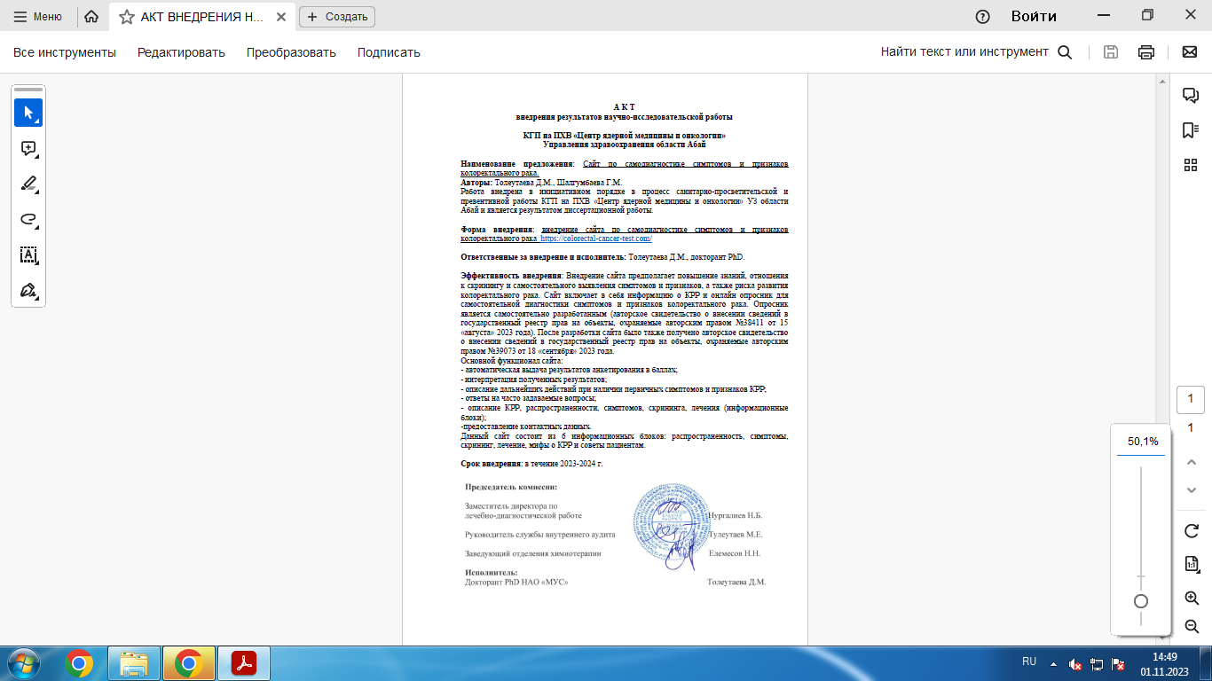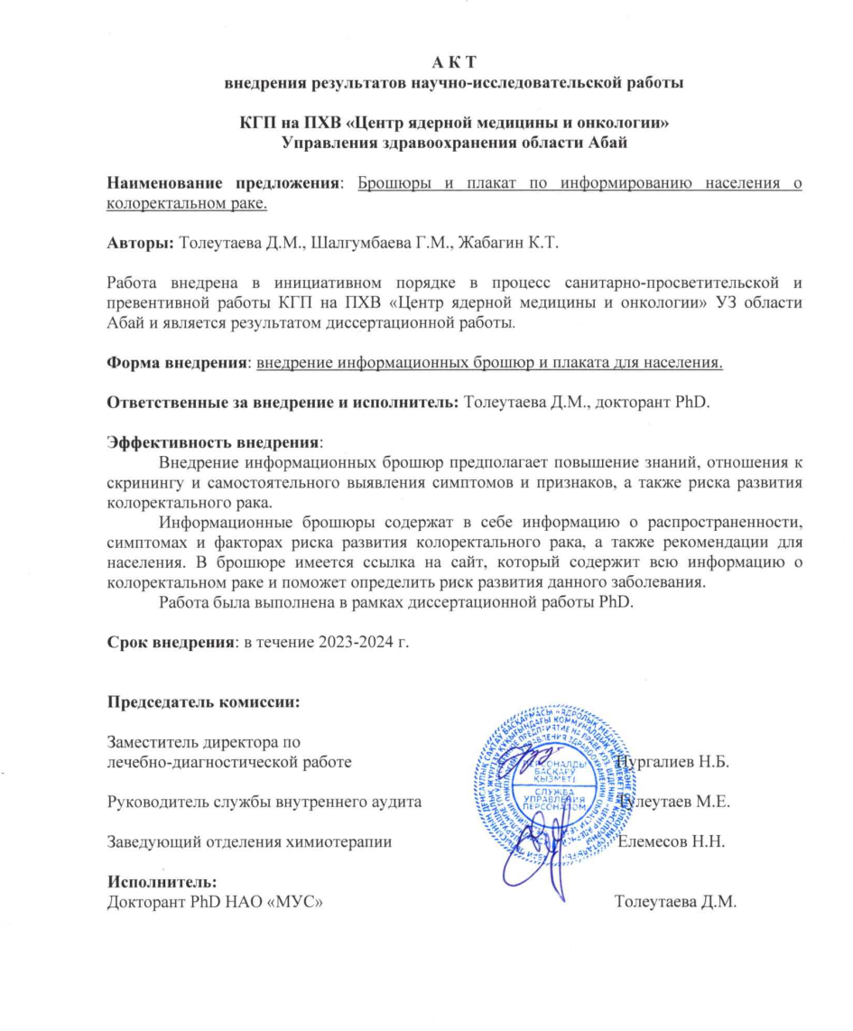

ПРИЛОЖЕНИЕ И

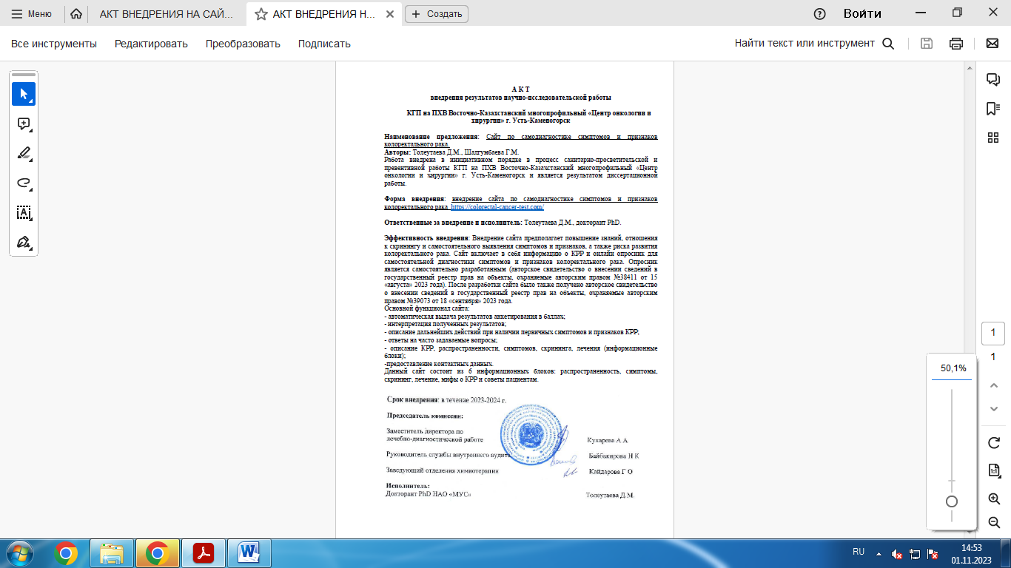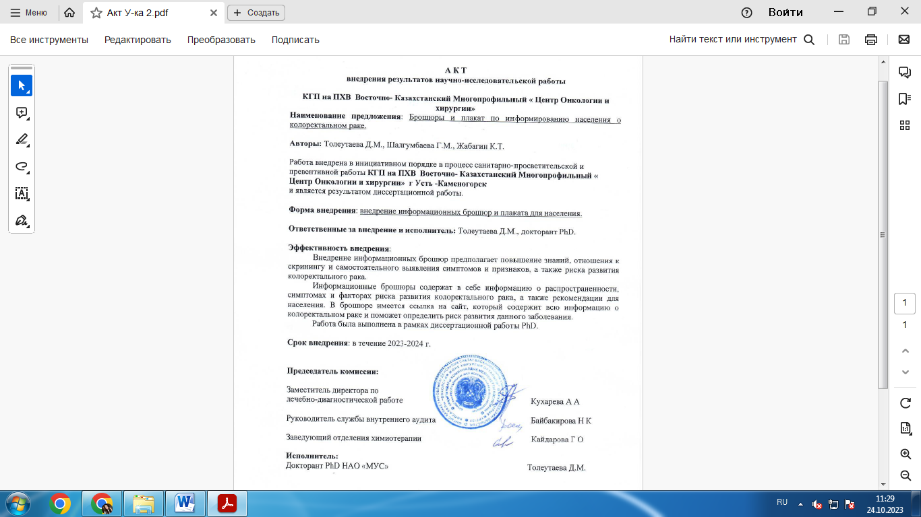

ПРИЛОЖЕНИЕ К

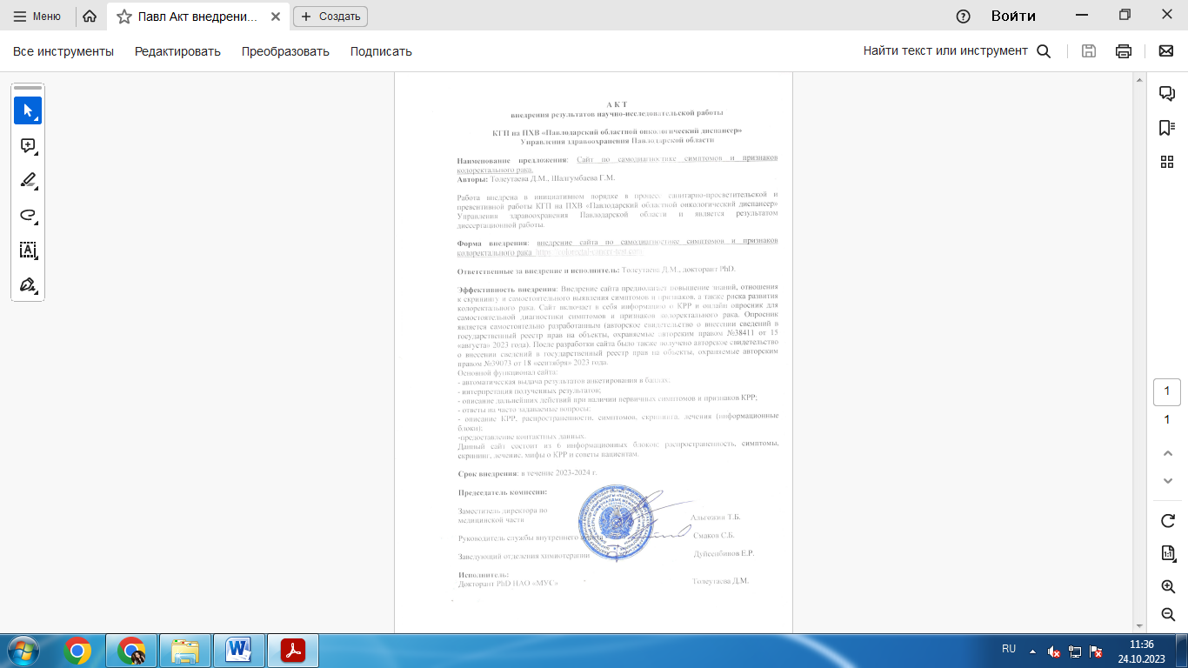

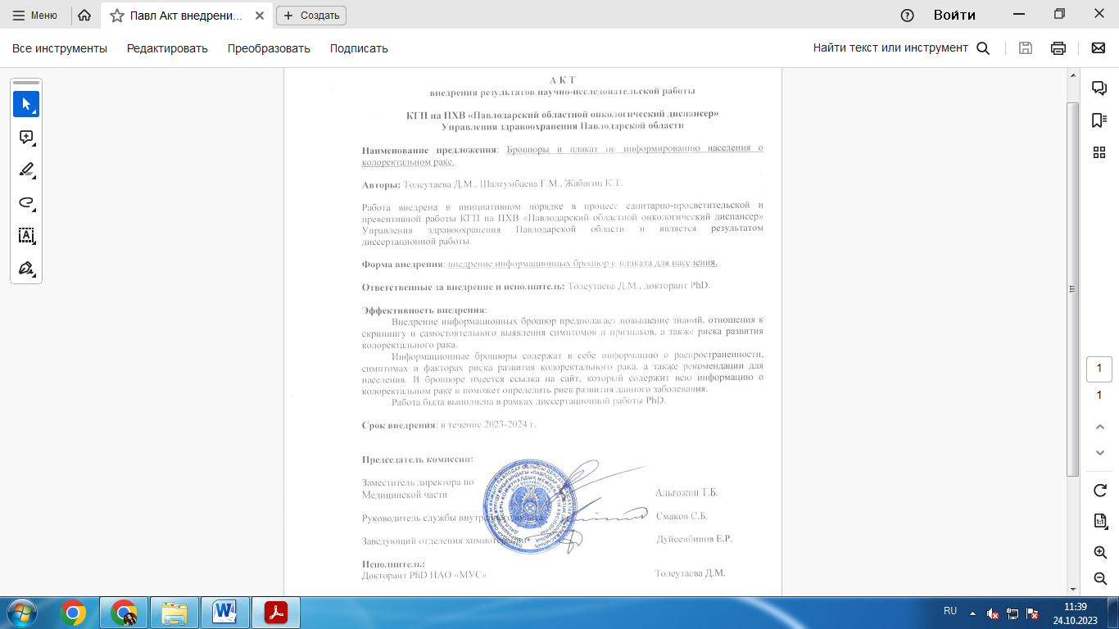
ПРИЛОЖЕНИЕ Л

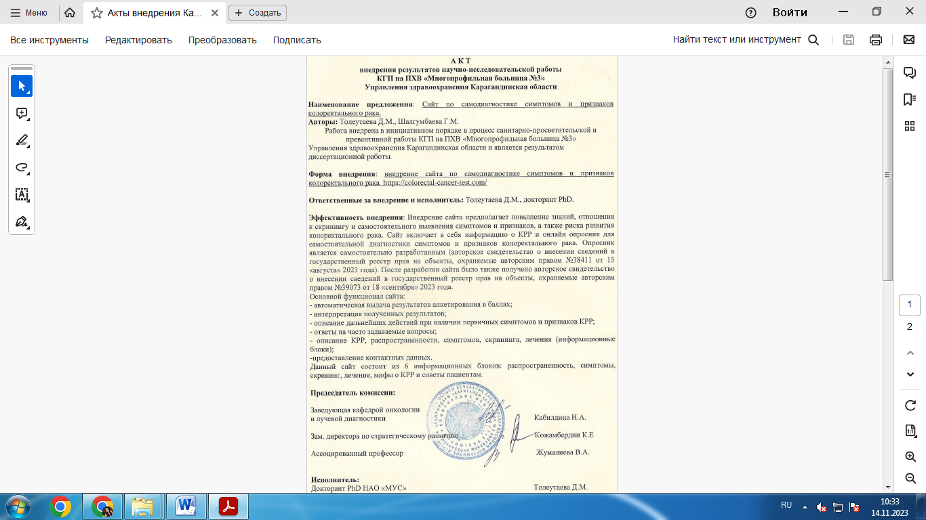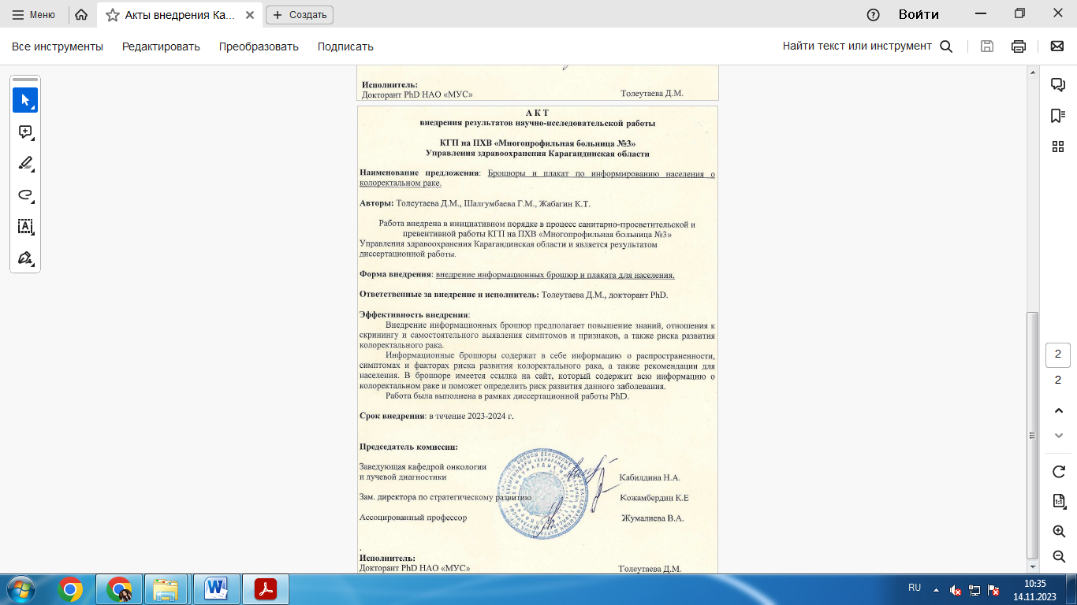

ПРИЛОЖЕНИЕ М

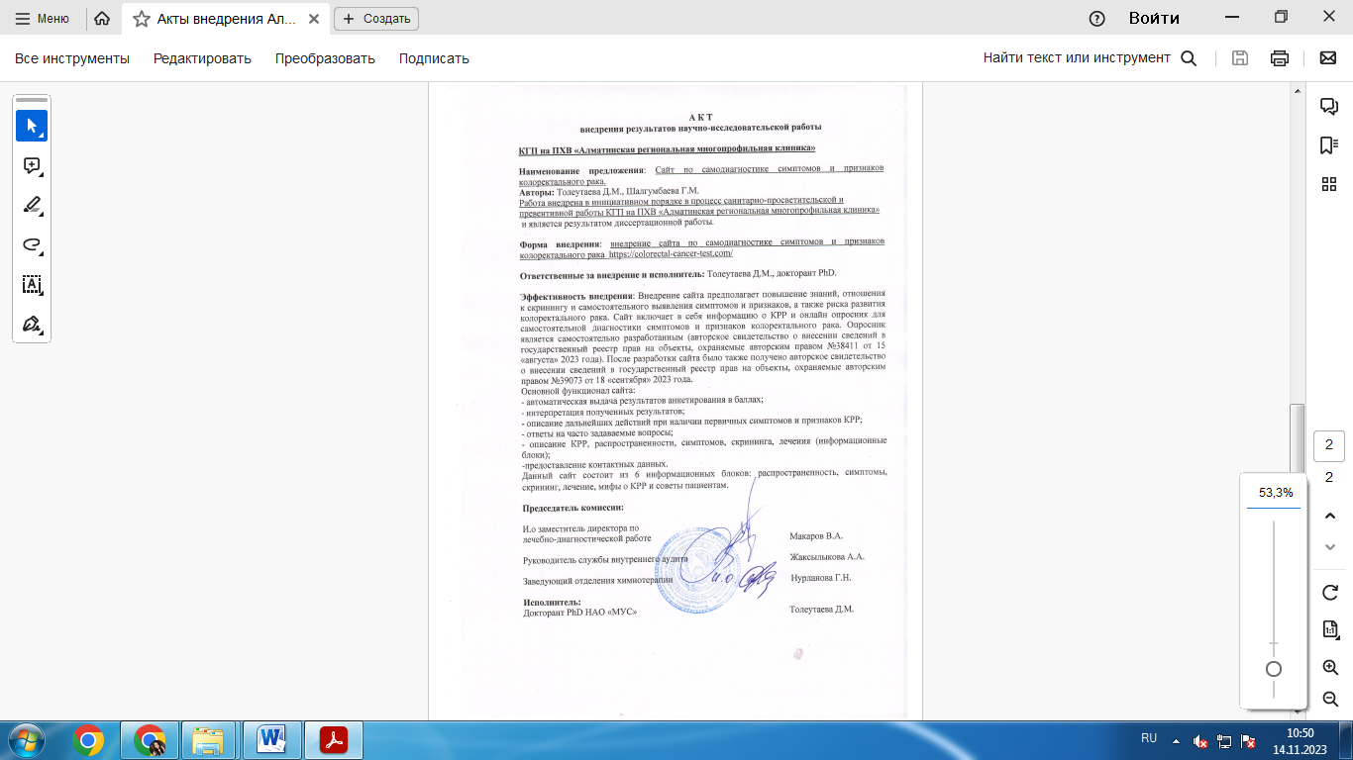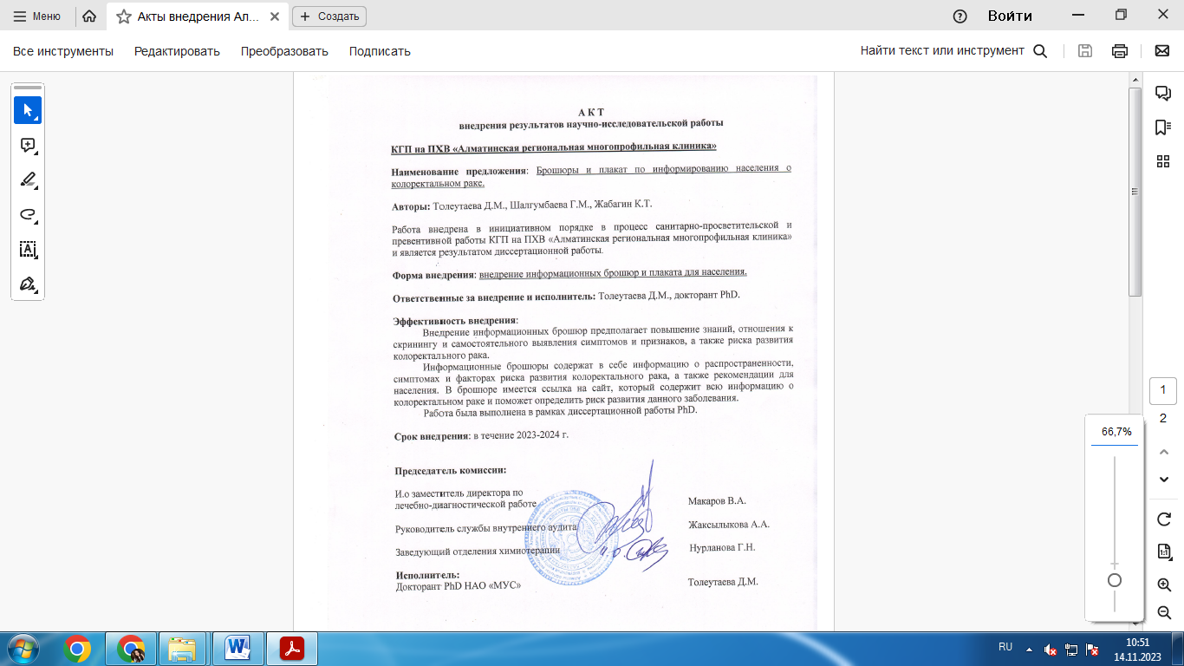

ПРИЛОЖЕНИЕ Н

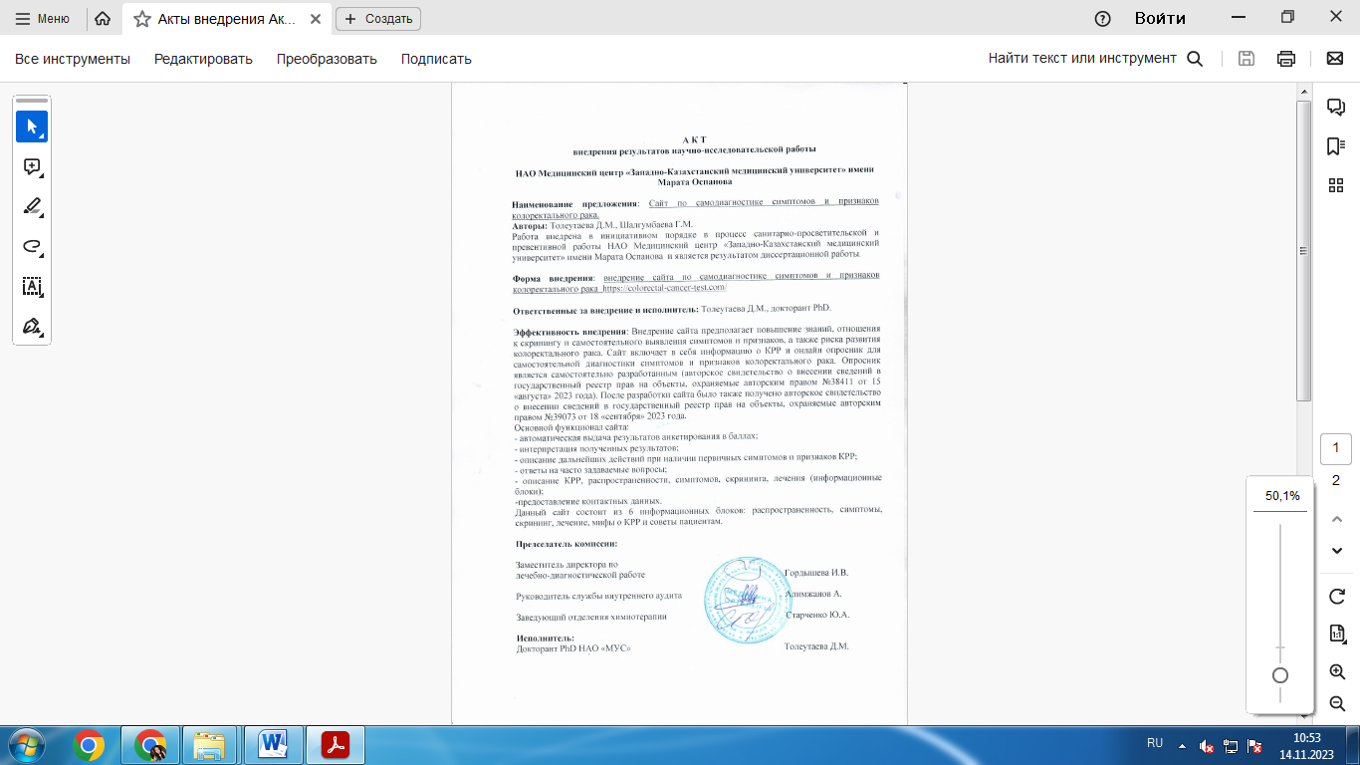

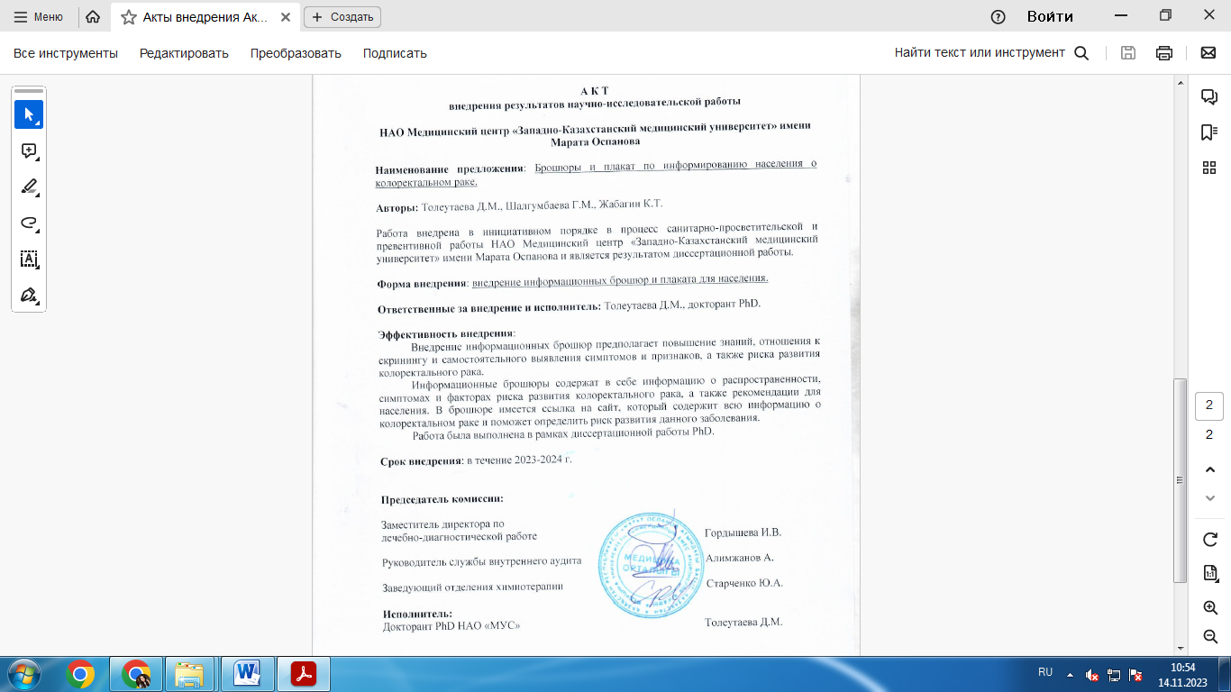

ПРИЛОЖЕНИЕ О

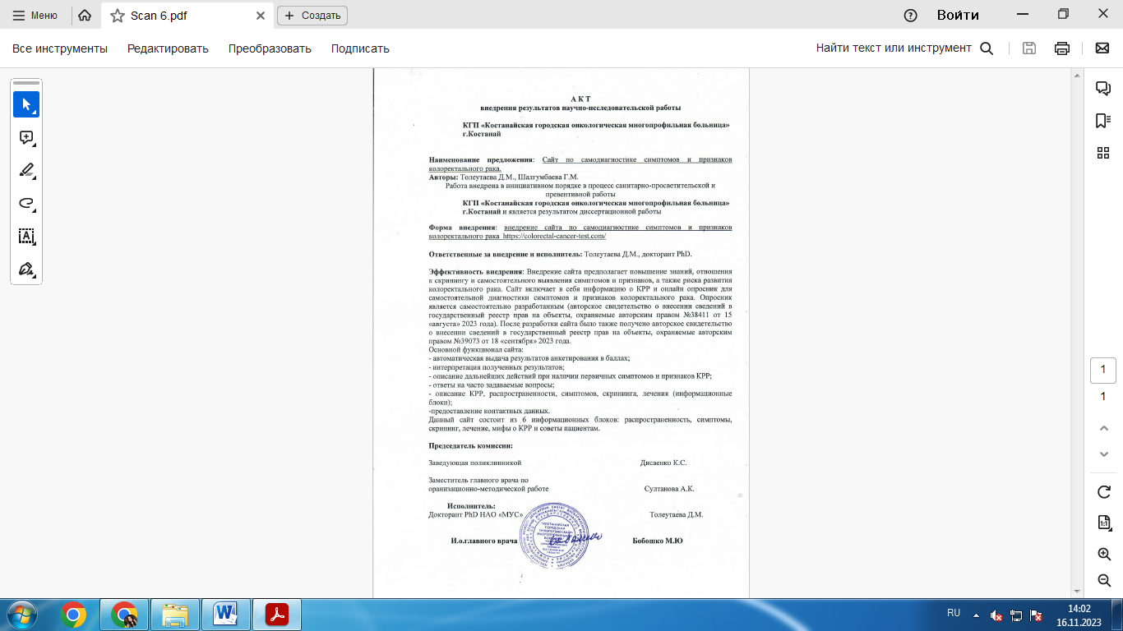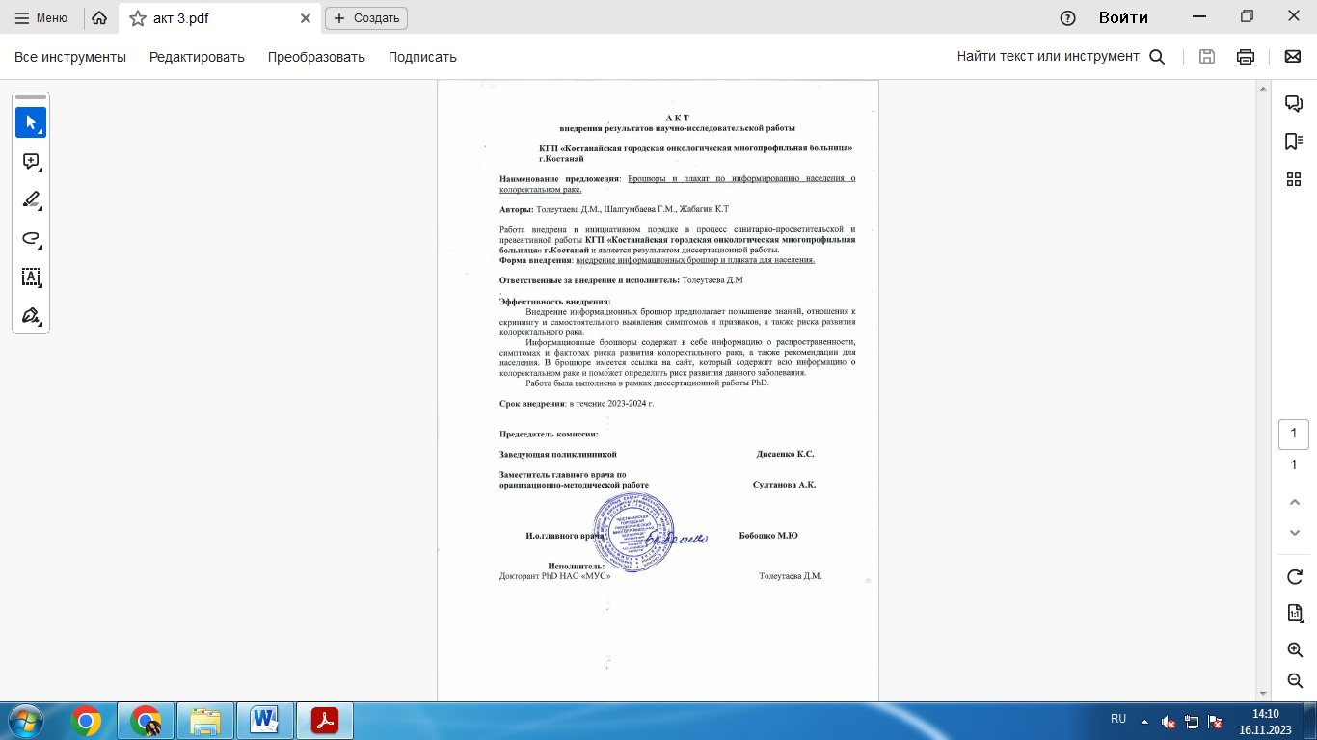

ПРИЛОЖЕНИЕ П

